Казахский Национальный университет имени аль-Фараби

УДК 577.2:616.831.94 На правах рукописи

АЙТКУЛОВА АКБОТА МАРАТОВНА

Молекулярно-генетические предикторы внутричерепных субарахноидальных кровоизлияний в этнической группе казахов

6D060700- Биология

Диссертация на соискание ученой степени
доктора философии (PhD)

Научные консультанты
Доктор PhD, МD, профессор
Хоулден Г.

кандидат биологических наук,
ассоциированный профессор,
член-корреспондент Каз НАЕН РК,
Жолдыбаева Е.В.

Республика Казахстан
Алматы, 2023
СОДЕРЖАНИЕ

ОПРЕДЕЛЕНИЯ | 4
ОБОЗНАЧЕНИЯ И СОКРАЩЕНИЯ | 5
ВВЕДЕНИЕ | 7
1 ОБЗОР ЛИТЕРАТУРЫ | 13
1.1 Инсульт | 13
1.2 Аневризматические субарахноидальные кровоизлияния | 14
1.2.1 Внутричерепные аневризмы | 15
1.2.2 Молекулярные механизмы формирования и разрыва аневризм | 17
1.3 Факторы риска | 19
1.4 Наследственные формы САК | 30
1.5 Диагностика и лечение САК | 30
2 МАТЕРИАЛЫ И МЕТОДЫ ИССЛЕДОВАНИЯ | 33
2.1 Объекты исследования | 33
2.1.1 Характеристика исследуемых групп | 33
2.2 Методы исследования | 34
2.2.1 Аппаратные методы диагностики САК | 34
2.2.2 Выделение геномной ДНК из крови | 34
2.2.3 Генотипирование спорадических случаев САК | 34
2.2.4 Экзомное секвенирование семейных форм САК | 35
2.2.5 Валидация генов-кандидатов семейных форм САК | 35
2.2.6 Статистический анализ | 36
2.2.6.1 Популяционный анализ | 36
2.2.6.2 Анализ ассоциаций  2.2.6.3 Биоинформатический анализ данных экзомного секвенирования | 38  39
3 РЕЗУЛЬТАТЫ ИССЛЕДОВАНИЯ | 42
3.1 Популяционный анализ | 42
3.2 Ассоциативный анализ полиморфизмов генов со спорадической формой САК | 50
3.2.1 Характеристика общей группы пациентов со спорадической формой САК и контрольной группы | 50
3.2.2 Анализ ассоциаций субарахноидальных кровоизлияний с факторами риска | 53
3.2.3 Анализ ассоциаций генетических маркеров с риском спорадической формы САК | 54
3.2.4 Роль ген-генных взаимодействий и полигенный эффект при САК | 66
3.2.4.1 Анализ tag-ОНП | 68
3.3 Выявление генов-кандидатов вовлеченных в развитие САК при наследственной форме в этнической группе казахов | 69
3.3.1 Характеристика группы пациентов семейной формы САК | 70
3.3.2 Анализ ассоциации полиморфизмов генов с семейной формой САК на основе результатов экзомного секвенирования | 72
3.3.3 Валидация генов-кандидатов вовлеченных в развитие САК при наследственной форме в этнической группе казахов | 77
3.3.3.1 Белок-белковые взаимодействия | 84
ЗАКЛЮЧЕНИЕ | 87
СПИСОК ИСПОЛЬЗОВАННЫХ ИСТОЧНИКОВ | 89
ПРИЛОЖЕНИЕ А | 106
ПРИЛОЖЕНИЕ Б | 107
ПРИЛОЖЕНИЕ В | 109
ПРИЛОЖЕНИЕ Г | 111
ПРИЛОЖЕНИЕ Д | 112
ПРИЛОЖЕНИЕ Е | 113
ПРИЛОЖЕНИЕ Ж | 114
ПРИЛОЖЕНИЕ И | 115
ПРИЛОЖЕНИЕ К | 117
ПРИЛОЖЕНИЕ Л | 119
ПРИЛОЖЕНИЕ М | 120
ПРИЛОЖЕНИЕ Н | 122

ОПРЕДЕЛЕНИЯ

В настоящей диссертации применяют следующие термины с соответствующими определениями:
Аллель - одна из двух или нескольких альтернативных структурных форм гена обуславливающие фенотипические различия одного и того же признака.
Внутричерепные аневризмы - патологическое выпячивание стенки сосуда головного мозга вследствие ее истончения под воздействием различных эндогенных и экзогенных факторов.
Генотип - совокупность всех генов организма, аллельные варианты которых обуславливают фенотипические различия одного и того же признака.
Гаплотип - совокупность сцепленных генов на одной хромосоме.
Генетический полиморфизм - изменения в последовательности ДНК вследствие однонуклеотидных замен, инсерции, делеции или дупликации, ведущие к образованию разных аллельных форм в определенном локусе.
Популяция - (от латинского populus- народ, население) совокупность особей одного вида с общим генофондом, проживающая на определенной территории в течение длительного времени и способная свободно скрещиваться.
Спорадическая форма болезни - тип заболевания, проявляющийся у индивидуумов от случая к случаю и не проявляющий наследственный характер.
Этническая группа - группа людей внутри большой социальной общности, которая идентифицирует себя как исторически и культурно единую группу, отличающуюся от остальных групп этой общности.

ОБОЗНАЧЕНИЯ И СОКРАЩЕНИЯ
АГ  ВА | -артериальная гипертензия  -внутричерепная аневризма
ВКМ  ВОЗ | - внеклеточный матрикс  - Всемирная организация здравоохранения
ВСА | -внутренняясонная артерия
ДИ | -доверительный интервал
ДНК | -дезоксирибонуклеиновая кислота
ГМК  ЗМА | - гладкомышечные клетки  - задняя мозговая артерия
КТА | -компьютерная томографическая ангиография
КТ | -компьютерная томография
ОНМК | -острое нарушение мозгового кровообращения
ОНП | -однонуклеотидный полиморфизм
OШ | -отношение шансов
ПМА | -передняя мозговая артерия
ПНС | - пристеночное напряжение сдвига
ПЦР | -полимеразная цепная реакция
САД | -систолическое артериальное давление
САК | -субарахноидальное кровоизлияние
СМА | -средняя мозговая артерия
ССЗ | -сердечно-сосудистые заболевания
СЦА | -селективная церебральная ангиография
МГК | -методглавных компонент
МРА | -магнитно-резонансная ангиография
МРТ | -магнитно-резонансная томография
ММШ | -многомерное шкалирование
ММП | - матриксные металлопротеиназы
РТ-ПЦР | - полимеразная цепная реакция в режиме реального времени
ФНО | - фактор некроза опухоли
ЭК | - эндотелиальные клетки
ALCAM | - активированная молекула лейкоцитарной клеточной адгезии
AMOVA | - анализ молекулярной дисперсии
ARHGEF11 | - фактор рибозилирования АДФ Фактор обмена гуаниновых нуклеотидов 11
ASW | - популяция африканского происхождения юго-запада США
СA | - Центральная Азия
CAU | - популяции Кавказа
CD166 | - кластер дифференцировки 166
CDKN2B-AS | - ингибитор циклин-зависимой киназы 2
CEU  CGAS | - Utah Residents (CEPH) with Northern and Western European Ancestry (выборка, состоящая из популяции северных и западных европейцев, являющихся жителями Юты)  -candidate gene association study (исследования по ассоциации с генами-кандидатами)
CHB | -Han Chinese in Beijing, China (популяция ханьских китайцев из Пекина, Китай)
CHD | -Chinese in Metropolitan Denver, Colorado (китайская популяция из Денвера, Колорадо)
COL3A1 | - Коллаген тип 3, альфа 1
Dag | - популяции Дагестана
NEas | - популяции ближнего Востока
GIH | -Gujarati Indians in Houston, Texas (индийская популяция Гуджарати из Хьюстона, Техас)
FGD6 | - домен РН цинковых пальцев
FIAS | - familial intracranial aneurysm study (исследование семейных форм внутричерепных аневризм)
GATK | - genome analysis toolkit (пакет программ для анализа геномных данных)
GWAS | - genome wide association studies (полногеномный анализ ассоциаций)
ISUIA | - International study of unruptured intracranial aneurysms (Международное исследование неразорвавшихся внутричерепных аневризм)
JDP2 | - Jun димеризующий белок 2
JPT | - Japanese in Tokyo, Japan (японская популяции из Токио, Япония)
KLK8 | - калькреин связанная пептидаза 8
LD | - linkage disequilibrium (неравновесное сцепление)
LWK | - Luhya in Webuye, Kenya (популяция лухья из Вебуйе, Кения)
MAF | - minor allele frequency (частота встречаемости минорного аллеля)
MDR | - анализ многофакторного уменьшения размерности
MEX | - Mexican ancestry in Los Angeles, California (популяция мексиканцев из Лос-Анджелеса, Калифорния)
MIRLET7A1 | - микро РНК семейство 7a-1
МKK | - Maasai, Kenya (популяция Масаи, Кения)
NCBI | - National center for biotechnology information (информационная база Национального центра биотехнологии)
NGS | - секвенирование нового поколения
NO | - оксид азота
OMIM | - online Mendelian inheritance in man (онлайн база Менделевской наследственности человека)
PLA2G7 | - фосфолипаза А2 группы VII
PRDM9 | - PR домен цинковых пальцев 9
SAS | - популяций южной Азии
SERPINA3 | - семейство сериновых киназ A3
SOX17 | - фактор транскрипции 17 пол-определяющей области Y-Box
STARD13 | - StAR связанный домен переноса липидов 13
THBD | - тромбомодулин
TIMP | - тканевой ингибитор матриксных металлопротеиназ
TSI | -ToscaniinItalia (тосканская популяция из Италии)
UBR3 | - распознаватель убиквитин протеин-лигазы тип 3
UTR | - untranslated region (нетранслируемыеобласти)
UCSC | - University of California, Santa Cruz (КалифорнийскийуниверситетСантаКруз)
VCAM | - молекула адгезии сосудистых клеток-1
VCAN | - Версикан
WFNS  WES | - World Federation of neurosurgical societies (Международная Федерация общества нейрохирургов)  - Whole exome sequencing (полноэкзомное секвенирование)
YRI | -Yoruba in Ibadan, Nigeria (популяция Йоруба из Ибадана, Нигерия)

ВВЕДЕНИЕ

Общая характеристика работы. Диссертационная работа посвящена изучению ассоциативных связей аллельных полиморфизмов генов с риском внутричерепных субарахноидальных кровоизлияний.
Актуальность темы исследования.
Инсульт занимает второе место в списке причин смертности во всем мире [1]. Субарахноидальное кровоизлияние (САК) является одним из трех подтипов инсульта [2]. Основная причина САК заключается в патологических изменениях стенки сосудов головного мозга с последующим образованием внутричерепных аневризм (ВА), разрыв которых приводит к кровоизлиянию в субарахноидальное пространство мозга [3]. По данным исследований, носителями ВА являются 2-5 % населения земного шара [4]. Около 30 % больных с разрывами аневризм погибает в острый период кровоизлияния, 50% погибает в течение первого месяца [5]. При отсутствии своевременного оперативного лечения, выжившие после первого кровоизлияния пациенты, имеют угрозу развития повторных внутричерепных кровоизлияний и высокий риск летального исхода [6]. Поскольку процесс образования аневризм протекает бессимптомно, большой медицинской проблемой является своевременная диагностика ВА. Зачастую аневризмы выявляются случайно в ходе скрининга либо уже непосредственно при разрыве и возникновении САК. На сегодняшний день диагностика ВА проводится только инструментальными методами, в том числе магнитно-резонансной ангиографией (МРА), компьютерной томографией (КТА) и селективной церебральной ангиографией (СЦА). Однако, несмотря на эффективность, методы являются инвазивными и носят ряд ограничений [7].
За последние годы достигнуты значительные успехи хирургического лечения внутричерепных аневризм. Своевременное выявление ВА, хирургическое вмешательство и интенсивная терапия помогают снизить риск САК до 50 % [8]. Интересным фактом остается то, что не все аневризмы подвержены разрыву в течение жизни [9]. Таким образом, перед нейрохирургами встает важный вопрос не только своевременного выявления аневризмы, подверженной риску разрыва, но и вопрос действительной необходимости экстренного хирургического вмешательства. Следовательно, важным является необходимость знания механизмов образования, и факторов, обуславливающих разрыв внутричерепных аневризм, которые по сей день изучены не до конца. Масштабные исследования по изучению патофизиологии разорвавшихся ВА, приводящих к САК показали, что разрыву предшествовали множество сложных процессов, приводящих к изменению непосредственно структуры стенки сосудов головного мозга. Эти процессы представляли собой нарушение функций эндотелиальных клеток сосудов, воспалительные и провоспалительные реакции, воздействие гемодинамического давления на сосуды и ряд других эндогенных и экзогенных факторов [10-12]. Немаловажную роль при риске возникновения САК играли размер и локализация ВА. Известно, что наиболее часто образование и разрыв аневризм происходит в области бифуркации (разветвления) сосудов, поскольку эти участки наиболее сильно подвержены воздействию гемодинамического давления [13]. Исследования, проведенные в различных популяциях, показали, что у пациентов с артериальной гипертензией (АГ) риск разрыва аневризм и САК выше, чем у пациентов без АГ. При этом АГ являлся независимым риск фактором САК [14-16]. Ряд исследований по изучению влияния других факторов показали, что курение, употребление алкоголя, гендерная принадлежность и возраст также являются факторами, обуславливающими риск образования ВА, но не проясняют механизмы, приводящие к разрыву ВА и возникновению САК [17-20].
Важная роль наследственности при риске САК доказана в исследованиях семейных форм САК. Наличие у первостепенных родственников внутричерепных кровоизлияний в анамнезе увеличивало риск возникновения САК у пациентов в 7-10 раз. К тому же пациенты подверженные риску разрыва внутричерепных аневризм и САК имели более молодой возраст в семейных формах по сравнению со спорадическими случаями САК [21-23]. В связи с этим, проводится изучение генетических факторов, регулирующих процессы, обуславливающие риск разрыва аневризм и САК [24-35]. Методами полногеномного анализа ассоциаций (GWAS) и анализа экзомных последовательностей выявлено более 200 значимых полиморфных локусов, потенциально участвующих в молекулярных механизмах развития заболевания. Однако, не все полиморфные локусы подтверждают ассоциацию с САК при репликативных исследованиях ввиду генетических различий среди этнических групп. Следовательно, необходимо проведение репликативного исследования ассоциации генетических вариантов с риском САК в казахской этнической группе.
Объектом исследования являются образцы ДНК, выделенные из венозной крови 319 пациентов с аневризмами сосудов головного мозга и 377 условно здоровых людей - контрольной группы.
Предметом исследования являются генетические маркеры, обуславливающие предрасположенность к развитию внутричерепных субарахноидальных кровоизлияний.
Цели и задачи исследования
Цель исследования изучение ассоциаций полиморфных генетических вариантов с риском внутричерепных субарахноидальных кровоизлияний в этнической группе казахов.
Для достижения цели, поставлены следующие задачи:
1. Выявить генетическое сходство или различие казахской этнической группы от мировых популяций по значимым полиморфизмам генов, ассоциированных с риском САК.
2. Выявить ассоциацию исследуемых полиморфных генетических маркеров с риском спорадических форм внутричерепных субарахноидальных кровоизлияний в этнической группе казахов.
3. Выявить гены-кандидаты обуславливающие риск развития наследственных форм САК в этнической группе казахов.
4. Выявить ассоциацию клинических показателей и основных генетических маркеров риска САК в этнической группе казахов.
Методы исследования
Исследование генетических вариантов ассоциированных с риском САК осуществлено молекулярно-биологическими и статистическими методами.
Научная новизна исследования
Впервые были выявлены:
- молекулярно-генетические маркеры, ассоциированные со спорадическими и наследственными формами спонтанных субарахноидальных кровоизлияний в этнической группе казахов.
- ассоциации генетических вариантов c.202-4463 C>T (rs175646) гена JDP2 и c.2092 G>A (rs1800255) гена COL3A1 с риском развития спорадических форм САК в этнической группе казахов.
- гены-кандидаты, обуславливающие развитие наследственной формы САК в этнической группе казахов.
- разработана таргетная панель молекулярно-генетических маркеров для ранней диагностики САК методами экзомного секвенирования и Open Array генотипирования.
-установлены ассоциации генетических и клинических факторов. Выявлено, что артериальная гипертензия и возраст, являются независимыми факторами риска спорадических форм САК в этнической группе казахов.
Теоретическая значимость
Полученные в ходе исследований результаты, помогут расширить знания о молекулярных основах патофизиологии спорадических и наследственных форм САК и могут быть использованы в персонализированной медицине для развития терапевтических подходов при диагностике и лечении ВА, учитывая немаловажный фактор как этническая принадлежность.
Также, полученные результаты, имеют междисциплинарный характер и представляют ценную информацию для специалистов смежных наук, находя широкое применение в учебном процессе студентов биологических и медицинских специальностей. В рамках диссертационной работы разработана методическая рекомендация для студентов специальностей общая медицина и медицинская генетика, научных сотрудников и врачей, утвержденная Министерством здравоохранения Республики Казахстан (№31/17.10.2017, ISBN 978-601-305-248-9).
Практическая значимость исследования
На основании результатов диссертационной работы получен патент на изобретение Республики Казахстан №33654/29.05.2019 «Способ диагностики риска развития интракраниальных аневризм в казахской популяции». Идентифицированные в ходе исследования молекулярно-генетические маркеры позволили создать таргетную диагностическую панель, определяющую потенциальный риск внутричерепных субарахноидальных кровоизлияний с учетом этнической специфичности. Использование генетического тестирования в практической медицине позволит определять пациентов с высоким риском субарахноидальных кровоизлияний и проводить своевременную профилактику и лечение заболевания.

Основные положения, выносимые на защиту
1. Казахская этническая группа имеет различия в частотах встречаемости аллельных вариантов генов, ассоциированных с риском САК и занимает промежуточное положение между латиноамериканскими, европейскими и азиатскими популяциями по кластерному анализу генетических расстояний.
2. Полиморфные варианты c.202-4463 C>T (rs175646) гена JDP2 и c.2092 G>A (rs1800255) гена COL3A1 являются потенциальными генетическими маркерами, обуславливающими риск спорадических форм САК в казахской этнической группе.
3. Генетический вариант c.1382 G>A гена ALCAM является потенциальным геном-кандидатом, обуславливающим риск наследственных форм внутричерепных субарахноидальных кровоизлияний в этнической группе казахов.
4. Артериальная гипертензия и возраст, в совокупности с генетическими маркерами обуславливают риск разрыва ВА у пациентов со спорадическими формами САК в этнической группе казахов.
Связь темы диссертации с планами научных работ Диссертационная работа выполнена в рамках проектов грантового финансирования №4751/ГФ4 «Исследование генетических маркеров для оценки прогноза заболевания при аневризмах сосудов головного мозга в казахской популяции» (ГР 0115РК00539, 2015-2017 гг.), ГФ4 «Изучение генов-кандидатов, вовлеченных в развитие субарахноидального кровоизлияния (семейные формы) на основе полноэкзомного секвенирования» (ИРН AP08955996, 2020-2021).
Апробация работы Основные результаты исследований представлены на международных и республиканских конференциях:
- III Международная научная конференция «Генетика и биотехнология XXI века: проблемы, достижения, перспективы», посвященная 115-летию со дня рождения академика А. Р. Жебрака (Минск, Республика Беларусь, 2016);
-IX Всероссийская научно-практическая конференция «Молекулярная диагностика 2017» (Москва, Российская Федерация, 2017);
- XVI World Congress of Neurosurgery, WFNS 2017 (Istanbul, Turkey, 2017);
-Международная конференция студентов и молодых ученых «Фараби Әлемі» (Алматы, Казахстан, 2018);
- XXV Международная научная конференция студентов, аспирантов и молодых ученых «Ломоносов» (Москва, Российская Федерация, 2018);
-Международный симпозиум «Астана Биотех 2018» (Астана, Казахстан, 2018);
- International Symposium of Human Phenomics (Shanghai, China, 2018).
Публикации по теме исследования
По материалам исследования опубликовано 16 работ, из них 2 статьи в журналах дальнего зарубежья, индексируемых информационными ресурсами Web of Knowledge (ThomsonReuters, США) и Scopus (Elsevier, Нидерланды); 5 статей в журнале Республики Казахстан, входящих в список рекомендованных ККСОН МОН РК; 2 тезиса в материалах конференций дальнего зарубежья; 3 тезиса в материалах конференций ближнего зарубежья; 2 тезиса в материалах международных конференций Республики Казахстан; 1 патент на изобретение Республики Казахстан; 1 методическая рекомендация, рекомендованная МЗ РК.
Структура диссертации
Диссертационная работа изложена на 122 страницах. Работа состоит из введения, обзора научной литературы, материалов и методов исследования, результатов и обсуждений, заключения, списка использованных источников, включающих 262 источника и 13 приложений. Диссертационная работа иллюстрирована 19 рисунками и 22 таблицами.

1 ОБЗОР ЛИТЕРАТУРЫ

1.1 Инсульт
Инсульт представляет собой повреждение структур головного мозга в результате острого нарушения мозгового кровообращения (ОНМК), имеющее тяжелые последствия при несвоевременной диагностике и лечении [36]. По данным Всемирной организации здравоохранения (ВОЗ) инсульт занимает второе место по частоте инвалидизации и смертности во всем мире. По статистическим данным мировых популяций распространенность инсульта в среднем составляет 6,67 случаев на 100 тыс. населения [37]. Согласно данным Глобального информационного бюллетеня об инсульте на 2022 год опубликованной Всемирной организацией по борьбе с инсультом, риск заболеваемости и смертности вырос на 50% за последние 20 лет и в настоящее время встречается у каждого четвертого человека. Также согласно докладу, самый высокий риск инсульта у населения старше 25 лет отмечен у китайцев - 39,3 %. Аналогичный высокий риск показан в ряде стран как Болгария, Латвия, Македония, Румыния и Россия. Также высокому риску инсульта подвержено население Восточной Азии - 38,8%, по сравнению с населением Центральной и Восточной Европы - 31,7% [38].
В Казахстане, как и во всем мире, инсульт является самой распространенной причиной инвалидизации и смертности. Согласно данным статистики Министерства здравоохранения Республики Казахстан ежегодно в стране регистрируется более 40 тыс. случаев инсульта, а смертность из них составляет более 24 % случаев [39]. Кроме того установлено, что заболеваемость инсультом за последние пять лет наиболее высокая в ​​Павлодарской, Карагандинской, Костанайской и Восточно-Казахстанской областях [40].
По своей этиологии инсульт подразделяют на два типа - ишемический инсульт и геморрагический инсульт. Каждый тип отличается не только механизмом возникновения, но и особенностями течения заболевания [41].
Ишемический инсульт (ИИ) является более распространенным типом и объясняет 87 % всех случаев инсульта. Наиболее частой причиной ишемического инсульта является окклюзия просвета сосуда атеросклеросклеротическими бляшками. Закупорка сосуда приводит к нарушению мозгового кровообращения и соответственно прекращению доступа кислорода и питательных веществ. Следствием этого является локальное повреждение тканей головного мозга и соответственно инфаркт [42].
Геморрагический инсульт (ГИ) формирует остальные 10-15 % случаев инсультов. В отличии от ишемического, ГИ проявляется моментально и имеет более тяжелые последствия. Наиболее часто ГИ подвержены пациенты, страдающие артериальной гипертензией. Резкое повышение артериального давления приводит к разрыву мелких или патологически измененных внутричерепных сосудов [42, p.18]. Разрыв сосуда сопровождается образованием гематом преимущественно в больших полушариях головного мозга. Такой тип инсульта называется паренхиматозным [43]. Реже гематомы поражают ствол мозга или мозжечок. Увеличение размеров гематомы и развитие перифокального воспаления головного мозга приводит к механическому смещению структур головного мозга с вклиниванием медиальных отделов головного мозга в мозжечок, из-за чего происходит сдавливание ствола. Это ведет к нарушению дыхания и гемодинамики, а в некоторых случаях и к летальному исходу. Субдуральный [44] и эпидуральный [45] инсульты представляют собой кровоизлияния над и под твердой оболочкой мозга и образуются вследствие черепных травм. Спонтанное кровоизлияние на поверхности мозга в результате разрыва аневризмы представляет подтип инсульта, называемый субарахноидальным кровоизлиянием [46].

1.2 Аневризматические субарахноидальные кровоизлияния
Аневризматическое субарахноидальное кровоизлияние (аСАК) - спонтанное кровоизлияние в пространство между паутинной и мягкой оболочками мозга [2, c.28]. САК могут возникать в результате разрыва сосудов при черепно-мозговых травмах, при артериовенозных мальформациях, при опухолях головного мозга, васкулитах и различных заболеваниях крови. Однако в 80 - 85 % случаев причиной САК является не травматический разрыв внутричерепных аневризм [3, p.5]. В течение первых 6 месяцев после разрыва аневризмы повторные кровотечения развиваются у 50% больных с летальностью 2% в год [3, p.2].
По данным Американской кардиологической ассоциации, в 2020 году во всем мире от цереброваскулярных заболеваний умерло 7,08 миллиона человек (из них 3,48 миллиона смертей от ишемического инсульта, 3,25 миллиона смертей от внутримозгового кровоизлияния и 0,35 миллиона смертей от САК). Самая высокая смертность от САК встречается в регионах Океании, Андах, Латинской Америке и Центральной Азии. В частности, в Казахстане показатели смертности от САК составили 8-10 на 100 000 человек [37, p. 538] (рисунок 1).

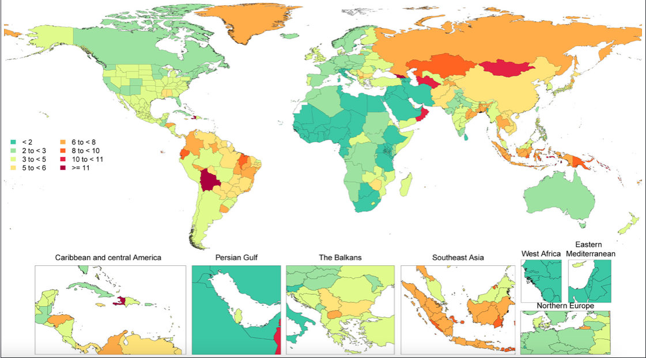

Показатели на 100 000 человек, 2020 г. (Институт оценки состояния здоровья, 2021)

Рисунок 1 - Глобальные показатели смертности от САК [37, p. 539]
Клиническая картина аСАК проявляется сочетанием очаговых и неврологических нарушений всего мозга. Симптомами являются острая головная боль по типу «сильного удара», нарушение ясности сознания, эпилептические припадки и неврологические парезы [47].
Патоморфологические изменения при разрыве ВА затрагивают мягкую оболочку мозга, сопровождающиеся сильным отеком мозга и спазмом сосудов. Изменения в мягких оболочках мозга происходят в течение первых 1 - 4 часов после кровоизлияния. Это приводит к инфильтрации макрофагов и фагоцитозу в течение последующих 16-32 часов. Максимально выраженный отек и риск вазоспазма с последующим формированием инфаркта отмечается между 72 часами и 10 сутками после САК [48]. При разрыве аневризмы кровь вытекает в субарахноидальное пространство, заполненное спинномозговой жидкостью. Выброс большого количества крови увеличивает объем ликвора и ведет к резкому повышению внутричерепного давления. Это способствует частичной санации ликвора путем усиленного оттока смеси ликвора с кровью. Выведение крови из субарахноидального пространства сопровождается нарушением ультраструктуры барьеров между ликвором и пограничными с ним тканями. Ультраструктурные изменения мягких оболочек мозга характеризуются нарушением наружного эндотелиального слоя, обращенного в субарахноидальное пространство, разрыхлением коллагеновой основы оболочки, микрофибрилл, осмиофильного компонента базальной мембраны на границе с мозгом [49]. Последующее свертывание крови способствует образованию сгустков в ликворе. Сгустки, оседая в системах цистерн и ликворных каналов, приводят к полной или частичной блокаде одного или обоих полушарий, нарушая циркуляцию ликвора и как следствие нарастанию внутричерепного давления. Лизис сгустков арахно-эндотелиальными клетками, обладающими высокой фибринолитической активностью, обуславливает полное или частичное восстановление циркуляции ликвора [50]. Продукты деградации фибриновых сгустков обуславливают выброс серотонина, катехоламина, простогландинов, ангиотензина, попадание которых в субарахноидальное пространство вызывают поздний спазм. При позднем длительном спазме происходит разрушение стенок сосудов, проявляющееся некрозом, пролиферацией гладкомышечных клеток (ГМК), воспалением и инфильтрацией макрофагов [51]. Зачастую, эти изменения приводят к повторному разрыву аневризмы в течение последующих 7-14 дней [52].

1.2.1 Внутричерепные аневризмы
Внутричерепная аневризма - это патологическое мешотчатое выпячивание участка сосуда головного мозга, разрыв которого приводит к кровоизлиянию в субарахноидальное пространство мозга [53].
На основе данных морфологических и клинических исследований принята общая классификация аневризм, согласно которой аневризмы по форме подразделяются на веретенообразные и мешотчатые. Мешотчатые ВА также называются истинными аневризмами и являются основной причиной САК. У таких аневризм выделяют купол, тело и шейку. Считается, что купол особенно в крупных ВА является наиболее подверженным к разрыву участком аневризмы ввиду сильной деформации сосудистой стенки [54].
По размеру ВА классифицируются на маленькие (до 5 мм в диаметре), средние (диаметром 5-10 мм), большие (диаметром 10-20 мм) и гигантские (диаметром более 25 мм) [55]. Ранее опубликованные исследования показали, что аневризмы у пациентов с САК в анамнезе, имеют более высокую вероятность повторного разрыва, чем аневризмы того же размера у пациентов без предыдущего субарахноидального кровоизлияния [56].
Большинство ВА локализовано в области бифуркации крупных мозговых артерий Виллизиева круга (рисунок 2) и делятся на аневризмы средней мозговой артерии (СМА), внутренней сонной артерии (ВСА), аневризмы передней мозговой артерии (ПМА) и аневризмы задней мозговой артерии (ЗМА) [57]. Клинические данные показали, что у 30% больных встречаются аневризмы передней мозговой - передней соединительной артерии, у 40% - ВСА, у 20% - СМА, у 5-10% - вертебрально - базилярной системы входящей в ЗМА [58].

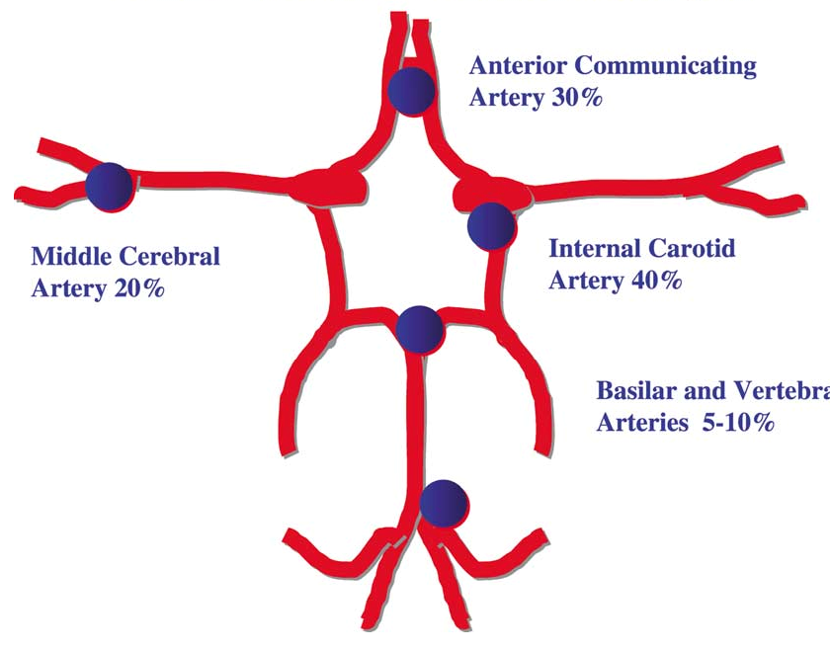
Аневризмы передней мозговой артерии (30%)
Аневризмы средней мозговой артерии (20%)
Аневризмы вертебральные и базилярные (5-10%)
Аневризмы внутренней сонной артерии (40%)

Рисунок 2 - Схематическое изображение наиболее частых локализаций мешотчатых внутричерепных аневризм на Виллизиевом круге [58]

По количеству аневризмы классифицированы на единичные и множественные. Результаты исследований по изучению влияния количества аневризм на риск разрыва противоречивы. Однако большинство исследований показали, что более молодые пациенты и пациенты женского пола, являющиеся носителями множественных аневризм при наличии сопутствующих факторов как АГ, курение, наследственность и этническая принадлежность имели высокий риск разрыва ВА и САК [59,60].
Несмотря на то, что пациенты с ВА находятся в группе риска спонтанных САК, нельзя не отметить факт, что не все внутричерепные аневризмы подвержены разрыву в течение жизни. В мета-анализе, включавшем прижизненные исследования сосудов головного мозга, и при аутопсии методами ангиографии, показали, что 3 - 4 % среди умерших пациентов, также 5 - 7 % живых пациентов являлись носителями неразорвавшихся аневризм [61]. Следовательно, аневризмы также классифицируют как разорвавшиеся и не разорвавшиеся.
В свою очередь, разорвавшиеся и не разорвавшиеся аневризмы классифицируют по 3 категориям: 1) аневризма разрывающаяся в течение промежутка времени от нескольких дней до нескольких недель после ее образования; 2) аневризма медленно растущая в течение нескольких лет после ее формирования и разрывающаяся при достижении определенного размера; 3) аневризма медленно растущая в течение нескольких лет без разрыва [62].

1.2.2 Молекулярные механизмы формирования и разрыва аневризм
Знания о патогенезе образования аневризмы имеют большое значение при диагностике и предсказании риска ее разрыва и последующего САК. Результаты гистологических исследований разорвавшихся и не разорвавшихся аневризм показали, что процессу образования и разрыва аневризм предшествовали морфологические изменения стенок артерий [11, p.4; 63].
В норме стенка здорового сосуда состоит из трех четко разграниченных слоев - интимы, медии и адвентиции [64]. Интима выстилает внутреннюю часть сосуда и непосредственно соприкасается с кровью. Она состоит из однослойных эндотелиальных клеток (ЭК) и внеклеточного матрикса. Внеклеточный матрикс (ВКМ) в комплексе с молекулами протеогликанов, гликопротеинов и эластина образуют внутреннюю эластичную пластинку (ламину), разделяющую интиму от медии. Основными компонентами медии являются гладкомышечные клетки и внеклеточный матрикс с преобладанием молекул коллагена 3 типа. Адвентиция является внешним слоем сосудистой стенки, образующейся путем сложного взаимодействия молекул коллагена 1 типа, эластина, нервных клеток и клеток фибробластов (рисунок 3) [10, p. 2;65].
Следует отметить, что стенка сосудов головного мозга имеет отличия от внечерепных сосудов что, по всей видимости, делает ее более уязвимой к воздействию факторов внешней среды и разрыву [66]. Первым отличием является наличие только внутренней эластичной пластинки. Вторым важным отличием является наличие в медии (среднем слое стенки сосуда) на участках разветвления сосудов так называемых «просветов». Медиальные просветы из-за менее эластичной своей структуры, возможно, являются уязвимыми участками, подверженными разрыву сосудистой стенки. Однако, исследование ультраструктуры сосуда показало, что строение коллагеновых волокон в медиальных просветах аналогично сухожильным, что говорит об устойчивости к механическим растяжениям [67,68].
Эксперименты на животных моделях показали, что в индуцированных внутричерепных аневризмах на первом этапе происходит разрушение эластической ламины и гибель медиальных гладкомышечных клеток [12, p.11; 69,70].
В ответ на разрушение внутренней эластической пластинки и механическую перегрузку в результате изменения сил натяжения, клетки гладких мышц сосудов и фибробласты синтезируют коллаген I и V типов [71]. В ответ на повреждение эндотелия ГМК сосудов выполняющие сократительные функции в стенке сосуда, могут мигрировать интиму. Изменение физиологического местоположения и фенотипа клеток гладкой мускулатуры сосудов способствуют восстановлению стенки сосуда посредством синтеза коллагена, что приводит к гиперплазии интимы [72].

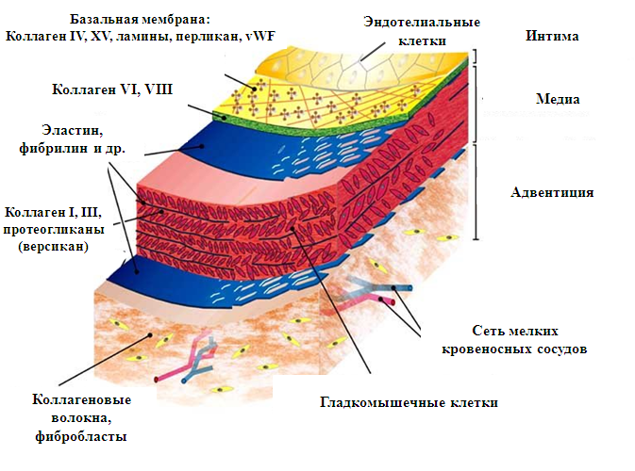

Рисунок 3 - Схематическое изображение гистологического строения кровеносного сосуда [65, p.1386]

Дальнейшее длительное воздействие на эти участки гемодинамического стресса [73] приводит к перестройке и разрушению внеклеточного матрикса, дисфункции ЭК и апоптозу или фенотипическому изменению ГМК [74-76]. Вероятно, как только молекулярные механизмы перестают компенсировать механическую перегрузку стенки сосуда и повреждение интимы, клеточный и гуморальный воспалительный ответ становятся основными факторами образования аневризмы [77,78].
Это опосредуется воспалительными и провоспалительными цитокинами, такими как фактор некроза опухолей (ФНО), интерлейкин типа 1 бета (ИЛ-1β) и матриксными металлопротеиназами (MMП), способствующими притоку макрофагов и деградации коллагеновых и эластиновых волокон [79]. Большинство исследований показывают, что инфильтрация макрофагов в стенке ВА является реакцией на высокий окислительный стресс, который, вероятно играет существенную роль в патологических изменениях стенки аневризмы [80-82].
Независимо от того, является ли воспаление причиной или реакцией на деградацию стенки аневризмы, безусловно, оно играет важную роль при патологических изменениях, приводящих в итоге к разрыву аневризмы и САК.

1.3 Факторы риска
Знание молекулярных механизмов и факторов, приводящих к образованию и разрыву внутричерепных аневризм, имеет важное значение при определении пациентов с высоким риском САК. На сегодняшний день известно, что в процессы образования, роста и разрыва внутричерепных аневризм с последующим САК, вовлечено большое количество разнообразных факторов (рисунок 4). Предполагается, что размер, локализация и множественность аневризм, курение, АГ и употребление алкоголя являются независимыми факторами риска аСАК [83,84].

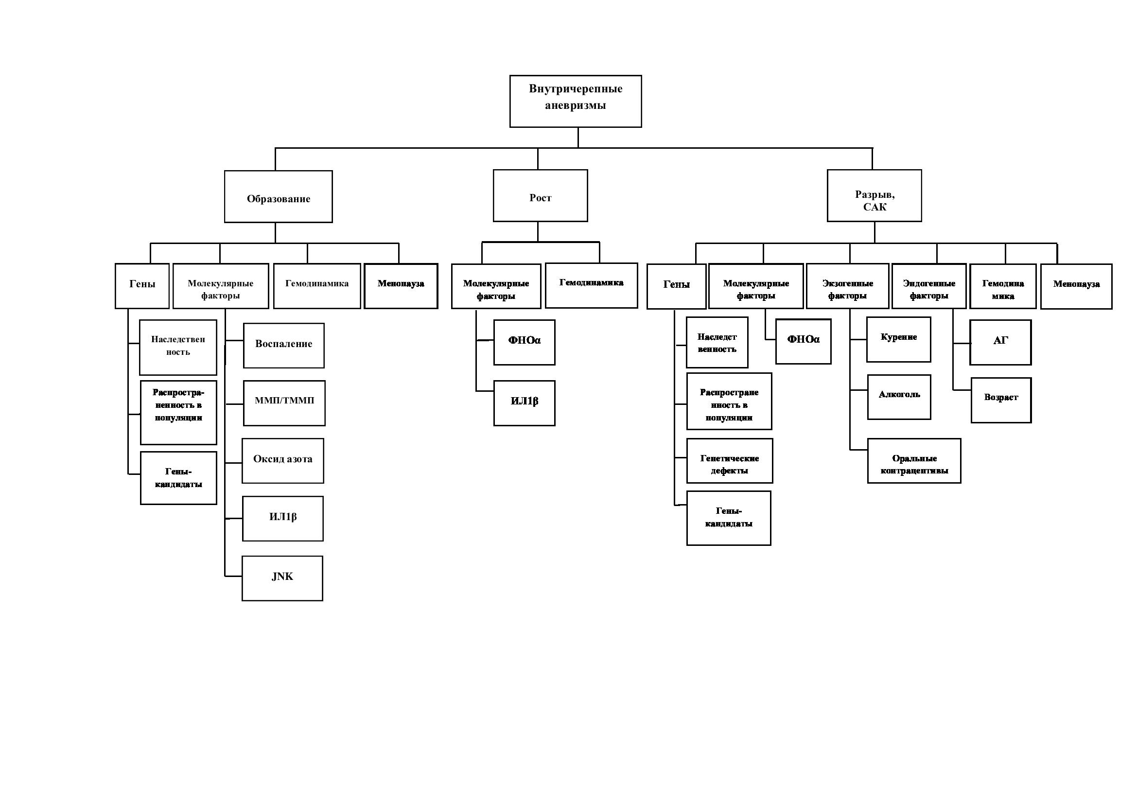

ФНОα-фактор некроза опухоли альфа, MMП - матриксные металлопротеиназы, ТММП - тканевой ингибитор матриксных металлопротеиназ, ИЛ -интерлейкин, JNK -c-JunN-терминальная киназа

Рисунок 4 - Схематическое изображение факторов, вовлеченных в процессы образования, роста и разрыва внутричерепных аневризм, обуславливающие спонтанные субарахноидальные кровоизлияния [83, p.1660]

Не менее важными являются факторы как возраст, пол и семейный анамнез [85]. Также повышенному риску САК подвержены пациенты с определенными генетическими нарушениями, как аутосомно-доминантная поликистозная болезнь почек и сосудистый синдром Элерса-Данлоса типа IV [86]. В исследовании PHASES по оценке прогнозирования роста ВА показано, что финская и японская популяции имели больший риск разрыва аневризмы, что определяет этническую принадлежность, как независимый фактор риска разрыва ВА и САК [55, p. 1]. Следует отметить, что данные факторы только в совокупности определяют риск образования и разрыва аневризмы и САК согласно рисунку 4 [83, p.1660].

Гендерная принадлежность
Эпидемиологические исследования отмечают превалирование случаев САК у женщин. Исследования показали соотношение женщин к мужчинам в диапазоне 3:2 [87].
Исследования аутопсии при сравнении данных по количеству разорвавшихся и неразорвавшихся аневризм также показали преобладание ВА среди женщин [88]. В исследованиях Hamdan et al. и других исследованиях показано, что увеличение заболеваемости САК у женщин достигает пика в возрасте 50 - 60 лет, что коррелирует с постменопаузальным снижением уровня эстрогена [89, 90]. Поскольку эстроген способствует нормальной функциональности эндотелия сосудов, снижение его уровня может ослабить целостность сосудистой стенки, что приводит к увеличению риска образования аневризмы. Это продемонстрировано как на животных моделях [91], так и при исследовании пациентов с ВА [20, p.7; 83, p.4; 92].

Размер и локализация аневризмы
По данным исследований, большой размер аневризмы является важным фактором риска разрыва и САК. Критическим порогом, выше которого риск разрыва увеличивается, варьирует от 5 до 10 мм [93]. В крупнейшем исследовании неразорвавшихся ВА - ISUIA общая частота разрыва имела показатели значительно ниже при размере аневризмы менее 7 мм (0,05%) по сравнению с ВА более 7 мм (1%), при условии, что у пациента отсутствовали сопутствующие факторы риска предрасполагающие к САК [94]. Хотя было доказано, что максимальный размер ВА ассоциирован с разрывом, не выявлено разницы при сравнении диаметра разорвавшихся и неразорвавшихся ВА. Систематический обзор показал, что средняя разница в диаметре разорванных и неразорвавшихся аневризм составляла всего 1,5 мм [95]. Inagawa et al. обнаружили, что 17% разорванных ВА имели диаметр менее 4 мм и только у 38% имели размер ВА более 10 мм [96]. Это ясно показывает, что разорваться могут как большие ВА, так и аневризмы меньших размеров.
Считается, что локализация аневризмы играет немаловажную роль при возникновении САК [13, p.1]. Наиболее часто образование и разрыв ВА происходит в области разветвления (бифуркации) сосудов, сильно подверженных воздействию гемодинамического давления. ВА, расположенные в разных частях Виллизиева круга (рисунок 2, с.16) и сосудистого дерева головного мозга, имеют разную степень риска разрыва [58, p.7; 97]. Как правило, разрыву более подвержены аневризмы, локализующиеся в передней части Виллизиева круга - ПМА, СМА и ВСА [98]. В большом мета-анализе по исследованию факторов риска САК и в исследовании ISUIA аневризмы задней мозговой артерии (ЗМА)имели более высокий риск разрыва по сравнению с аневризмами передней мозговой артерии (ПМА) [94, p.5].

Артериальная гипертензия
Артериальная гипертензия является одним из немаловажных факторов, способствующих возникновению, росту аневризмы и увеличению риска разрыва и субарахноидального кровоизлияния [14, p.1; 15, p.2].
В настоящее время механизмы влияния гипертонии на формирование ВА недостаточно изучены. Существуют гипотезы, что высокое артериальное давление оказывая локальное воздействие на участок внутричерепного сосуда, участвует в процессе деформации ее стенки и играет важную роль в процессе формирования и разрыва аневризмы [16, p. 1].
На животных моделях показано, что искусственно индуцированная артериальная гипертензия приводила к образованию аневризмы [99-101]. Однако, доказательства роли АГ при риске множественных ВА и росте существующих аневризм противоречивы. В исследованиях ангиографически подтвержденных когорт внутричерепных аневризм АГ страдали 38-51% пациентов с неразорвавшимися аневризмами и 34-53% пациентов с аневризматическим САК [102]. В сериях исследований сравнивали пациентов с неразорвавшимися ВА с контролем и с пациентами с аневризматическим САК. АГ достоверно ассоциирована с ростом аневризм в ретроспективном исследовании 53 пациентов с внутричерепными аневризмами, но не в ретроспективной серии на 165 пациентах и в проспективной серии на 87 пациентах с ВА [103, 104]. Также АГ достоверно ассоциирована с наличием множественных (двух и более) внутричерепных аневризм у 392 пациентов с разрывом (отношение шансов (ОШ) 1,9; 95% доверительный интервал (ДИ) 1,5-3,5), но не у 298 пациентов с разрывом и 121 пациента без разрывов, а также, ни у одного из 266 пациентов с разрывом [105]. Эти исследования показывают, что артериальная гипертензия является фактором риска формирования, а не разрыва ВА.

Гемодинамический стресс
Тенденция к возникновению аневризм в местах бифуркации и разветвлении сосудов привела к гипотезе о том, что особенности кровотока, встречающиеся в этих участках, играют важную роль в образовании аневризмы [106]. Как правило, гемодинамика и генез сосудистых заболеваний связаны между собой посредством воздействия механических параметров как пристеночное напряжение сдвига (ПНС) и его производных: градиент напряжения сдвига стенки, индекс колебательного сдвига и градиент колебательного числа на стенки сосуда. Люминальная поверхность эндотелия сосуда постоянно подвергается воздействию ПНС, которое представляет собой механическую тангенциальную силу жидкости на единицу площади, создаваемую кровотоком через эндотелиальную поверхность, с целью замедления кровотока [107,108]. Таким образом, диаметр просвета и гистологическое строение артериальной стенки регулируются гемодинамическим стрессом.
ПНС играет важную роль в развитии некоторых сосудистых заболеваний, поскольку как избыток, так и недостаток данного стимула могут вызывать патологические изменения в артериальной стенке за счет реакции, которую он индуцирует в ЭК [73, p. 13]. Все больше данных свидетельствуют о том, что очаговая комбинация высокого ПНС и градиент напряжения сдвига стенки играют важную роль в образовании аневризмы, вызывая эндотелий-зависимую избыточную продукцию мощного вазодилататора как оксид азота (NO) [109-111]. Шейка аневризмы является местом, в котором определяется максимальная ПНС, являющийся следствием высокой скорости кровотока и градиента скорости около стенки шейки. Исследование показало, что формирование аневризмы может быть связано с комбинацией вариаций векторов ПНС по величине и направлению, а также с локальным повышением статического давления вокруг областей соударения внутри саккулярных аневризм [112, 113].
На сегодняшний день существует две теории объясняющие роль ПНС в развитии аневризмы. Первая заключается в связи образования и роста аневризмы с усилением динамики кровотока, которая описана выше. Вторая теория показывает, что аневризмы, возможно, образуются в участках с низким напряжением сдвига. Согласно теории низкого кровотока, высокий ПНС потенциально вызывает первоначальное повреждение артериальной стенки, а прогрессирующее изменение формы аневризмы приводит к очаговому снижению ПНС. В то же время низкое напряжение приводит к деструктивному, обусловленному воспалением разрушению стенки сосуда вследствие рециркуляции или нарушения внутри аневризматического кровотока, и к образованию относительно больших толстостенных атеросклеротических аневризм [68, p. 2-3]. Как известно, низкое и высокое напряжение стенки могут сосуществовать в пределах одной аневризмы, но последствия этих условий потока для риска разрыва аневризмы остаются неясными. Другое возможное объяснение состоит в том, что увеличение ПНС вызывает разрушительное ремоделирование, которое приводит к нарушению равновесия между силами кровяного давления и силами напряжения внутренней стенки, что вызывает постепенное расширение стенки [73, p.18].

Воспаление
Факторы, обуславливающие процессы ремоделирования сосудов и лежащие в основе патогенеза САК недостаточно изучены. Исследования показали, что хроническое воспаление и инфильтрация воспалительных клеток являются ранним гистологическим признаком образования аневризмы [114].
По мере развития внутричерепных аневризм наблюдалось увеличение числа макрофагов в стенке внутричерепных сосудов [115]. Это показано в исследованиях, проведенных на мышах с истощенными популяциями макрофагов, которые имели более низкую частоту образования ВА по сравнению с контрольной группой [116]. Кроме того, макрофагальная инфильтрация с ускоренной деградацией внеклеточного матрикса ассоциирована с частотой разрыва аневризмы [64, p.5]. Другие исследования выявили участие Т-клеток, тучных клеток и гуморальный иммунный ответ в процессе формирования ВА [117]. Предполагается, что наряду с инфильтрацией воспалительных клеток, эндотелиальная дисфункция и индукция провоспалительных каскадов, таких как активация ядерного фактора (NF-kB), повышенная экспрессия интерлейкина 1 бета (ИЛ-1β), и повышенный уровень фактора некроза альфа (ФНО - α), участвуют в развитии ВА [118]. При участии рецепторов на поверхности ЭК изменяют свою физиологическую структуру и инициируют внутриклеточные каскады, приводящие к воспалительному ответу [119]. Иммунный ответ опосредуется через первичные медиаторы воспаления как NF-κB, ИЛ-1β, NO, ангиотензин II, фосфодиэстераза-4 и др. [120]. NF-κB активирует молекулы клеточной адгезии и экспрессии воспалительных цитокинов ИЛ6, ИЛ8, хемокины и молекулы клеточной адгезии, такие как хемотаксический белок-1 моноцитов (MCP-1) и молекула адгезии сосудистых клеток-1 (VCAM-1) и Е селектин, которые в свою очередь активируют моноциты, тем самым увеличивая проницаемость эндотелия и ее гипоплазию [121]. По данным исследований, утрата муральных клеток, повышенное накопление нейтрофилов во внутри просветных тромбах, адвентициальный фиброз и воспаление являлись одними из показателей прогрессирующих и разорванных внутричерепных артерий у крыс [122].

Курение
Несмотря на то, что точные причины, приводящие к разрыву внутричерепных аневризм, до конца не установлены, считается, что курение является наиболее значимым модифицируемым фактором риска [18, p.1]. Распространенность курения у пациентов с САК варьируется от 45 до 75% по сравнению с 20-35% здоровых людей [123]. Исследования показали, что риск САК у курильщиков в несколько раз выше, чем у некурящих пациентов [124].
Предложено несколько теорий, объясняющих механизмы, с помощью которых курение приводит к образованию и разрыву внутричерепных аневризм.
Используя трехмерную компьютерную модель, показано, что курение ассоциируется с увеличением напряжения сдвига в стенке в месте возникновения аневризмы, вероятно, за счет увеличения вязкости и объема крови и индукции церебральной вазоконстрикции [125]. Некоторые авторы приписывают вазоконстрикторный эффект никотина на нарушение передачи сигналов оксида азота, важного фактора в регуляции тонуса сосудов [126, 127]. Кроме того, недавно на артериях мозга крысы показано, что частицы никотина влияют на повышенную регуляцию рецепторов эндотелина типа B, играющие критическую роль в патогенезе САК посредством активации ключевых внутриклеточных воспалительных сигнальных молекул. Провоспалительный ответ в свою очередь приводит к нарушению нормального функционирования ЭК [128]. Последующие функциональные и морфологические изменения эндотелия вызывают усиление воспалительной реакции в стенке сосуда с участием лейкоцитов, цитокинов, молекул адгезии, иммуноглобулинов, комплемента и многих других ключевых воспалительных компонентов [129]. Важным аспектом этой воспалительной реакции является фенотипическая модуляция гладкомышечных клеток сосудов от сократительного к гипертрофированому фенотипу. В совокупности эти изменения приводят к ремоделированию внеклеточного матрикса с помощью матриксных металлопротеиназ (ММП) с потерей внутренней эластической пластинки, истончением и образованием аневризм [76, p.121; 130]. Также в исследованиях Aoki et al. в экспериментах на крысах показано, индуцирование высвобождения матриксных металлопротеиназ макрофагами при курении. У курильщиков наблюдалось повышение уровня MMP и понижение уровня тканевого ингибитора матриксных металлопротеиназ TIMP-1 и TIMP-2 [131]. Дисбаланс между уровнем MMP и TIMP приводил к разрушению белков ВКМ, в том числе коллагена и эластина, вызывая ослабление стенки сосуда и снижение защиты от гемодинамического стресса. В результате наблюдалась деградация ВКМ, приводящая к образованию и последующему разрыву ВА [132].
Исследования полногеномного анализа ассоциации также показали, что курение является независимым риск-фактором, приводящим к разрыву ВА и последующему САК [26, p. 6; 31, p.5].

Этническая принадлежность
Исследования риска образования внутричерепных аневризм и субарахноидальных кровоизлияний проводятся в разных этнических группах во всем мире. Данные исследования представляют большой интерес, поскольку доказано, что региональная и этническая принадлежность определяют особенности локализации аневризмы и частоту ее разрыва [133].
По данным мировых исследований высокая частота САК зафиксирована в Японии - 23 пациента на 100 тыс. населения [134]. К тому же японцы имели более высокий риск образования аневризмы по сравнению с американскими и европейскими популяциями и были более склонны к развитию сердечно-сосудистых заболеваний после САК [135,136]. Второе место по частоте заболеваемости САК занимала Финляндия - 22,5 пациента на 100 тыс. населения [137]. Популяция восточных финнов является генетически однородной ввиду географической изолированности и имела более высокую частоту множественных аневризм - 29%, по сравнению с популяцией северного Сиднея - 14% [138].
Общий риск разрыва ВА составляет примерно 1% в год среди населения Финляндии. В то время, как в исследовании японской популяции, годовой риск разрыва аневризм и САК был выше и составил 2,3% [139]. Мета-анализ других опубликованных работ показал, что общий риск разрыва составляет около 1,2% в западных странах [140]. Также повышенная частота кровоизлияний наблюдалась у латиноамериканцев и представителей черной расы по сравнению с лицами белой расой [141, 142]. Существующие различия между этническими группами в частоте аневризматических САК на сегодня объясняются генетическими различиями среди мировых популяций.

Генетические маркеры
Главной проблемой САК является сложность ранней диагностики, ввиду бессимптомного течения заболевания с внезапным проявлением [9, p.160]. Несвоевременное лечение приводит к тяжелым последствиям как инвалидизация и летальный исход [5, p. 66]. Этим обусловлена большая медицинская и социальная значимость данной проблемы. С развитием подходов превентивной и персонализированной медицины стало возможным проводить раннюю диагностику по генетическим маркерам, обуславливающим этиологию заболеваний [143]. Генетические маркеры являются важным диагностическим инструментом досимптоматической диагностики, позволяющие выявлять пациентов, входящих в группу риска, также устанавливать генетические профили больных и проводить индивидуальное лечение, компенсируя функцию, затронутую генетическим дефектом [144]. Используя знания о взаимодействии аллельных вариантов со средовыми факторами, можно разрабатывать индивидуальные рекомендации по изменению стиля жизни минимизируя риск заболевания [145].
На сегодняшний день современными подходами исследования генетических маркеров, ассоциированных с риском аневризматических САК являются: полногеномный анализ ассоциации - GWAS [146], полногеномное и экзомное секвенирование (WES - Whole exome sequencing) [147], анализ неравновесия по сцеплению (LD - Linkage disequilibrium) [148] и выявление ассоциации с генами-кандидатами (CGAS-Candidate gene association study) [149]. Современные подходы позволили выявить генетические маркеры, регулирующие процессы, лежащие в основе патогенеза разрыва внутричерепных аневризм и САК: ремоделирование сосудистого эндотелия, дисплазии соединительной ткани, деградации внеклеточного матрикса, системы коагуляции, ренин-ангиотензиновой системы, а также иммунный ответ через воспалительные и провоспалительные цитокины и другие. Каждый из подходов имеет свои достоинства и недостатки, и для получения достоверных результатов, данные методы применяются в комплексе.
Полногеномный анализ ассоциации применяют для изучения статистически значимых связей между однонуклеотидными полиморфизмами (ОНП) и заболеванием на уровне популяции [146, p. 367]. На сегодняшний день, согласно каталогу опубликованных GWAS исследований международной базы данных Национального Института Геномных исследований - (NHGRI; https://www.ebi.ac.uk/gwas/) с 2008 по 2022 год всего опубликовано 16 исследований по поиску ассоциации у пациентов с аневризмами сосудов головного мозга и САК. Исследования включают генетические варианты по более 200 генам, ассоциированным с риском развития и разрыва ВА в различных популяциях, в том числе азиатских и европейских [150].
GWAS исследования по поиску генов-кандидатов САК были проведены на больших когортах представителей североамериканской, финской, голландской, японской, новозеландской и австралийской популяций. В результате, разными авторами выявлены гены - ENDRA (4q31.23) [31, p.2161], CDKN2A / CDKN2B в локусе 9p21.3 [21, p. 1472; 22, p.420; 23, p.660, 25, p.2102; 26, p.2848; 27, p.422], SOX17 [26, p.2846; 30, p.10] в локусе 8q11.23, CNNM2 (10q24.32), STARD13 (13q13.1), RBBP8 (18q11.2) и RRBP1 в локусе 20p12.1.3 [22, p.423, 151], вероятно являющими генетическими маркерами риска САК. Это также было подтверждено в мета-анализе 116 000 случаев ВА, который показал достоверную ассоциацию с полиморфизмами rs10757278 гена CDKN2B-AS (ОШ 1,29; 95% ДИ 1,21-1,38), rs9298506 гена SOX17 (ОШ 1,21; 95% ДИ 1,15-1,27), rs6841581 гена ENDRA (ОШ 1,22; ДИ 1,14-1,31) в европейской и азиатской популяциях [31, p.2154]. В другом мета-анализе также была выявлена значительная ассоциации трех полиморфизмов rs10757272, rs1333040, rs6475606 гена CDKN2B-AS (длинная некодирующая РНК (lncRNA)) с ВА в китайской популяции [152]. Несмотря на многочисленные исследования, подтвердившие ассоциацию гена CDKN2B-AS с заболеванием, функциональное влияние гена на патогенез ВА остается неясной. Исследователи предполагают, что ген CDKN2A оказывает влияние на целостность стенок сосудов посредством регуляции апоптоза. Белки p14/ARF и p16 / INK4A, кодируемые данным геном функционируют как супрессоры опухолей, таким образом, контролируя рост и деление клеток. Также, белок p14/ARF защищает от разрушения другой важный опухолевый супрессор - белок p53, который необходим для регуляции клеточного деления и апоптоза [153].
Yasuno с соавторами провел репликативное исследование по результатам предыдущего GWAS исследования. Двадцать пять ОНП генотипированы на двух независимых японских когортах, далее результаты объединены с помощью мета-анализа. Результаты продемонстрировали ассоциацию полиморфизма rs6841581 гена ENDRA с ВА (ОШ 1,22; 95% ДИ 1,14-1,31) [151, р.19707]. Другое GWAS исследование проведенное также на японской популяции показало, что ОНП rs6842241, гена EDNRA значительно ассоциирован с ВА (ОШ 1,25; 95% ДИ 1,16-1,34) [25, p. 2107]. Более того, авторы обновленного мета-анализа по поиску ассоциаций гена ENDRA с риском САК в популяциях восточной Азии показали статистически значимую ассоциацию полиморфизма rs6841581 с повышенным риском САК [154]. Ген EDNRA (рецептор эндотелина тип A) кодирует связанный с G-белком рецептор эндотелинов, который модулирует вазоконстрикцию и вазодиллатацию сосудов после гемодинамического инсульта. Эндотелин-1 - преобладающая изоформа белка в гладкомышечных клетках сосудов, которая активирует рецептор эндотелинов. Передача сигналов эндотелина активируется в месте повреждения сосудов вызывая пролиферацию клеток. После САК в спинно-мозговой жидкости наблюдается рост уровня белков рецептора эндотелинов и эндотелина-1 [155]. Однако, если после первичной реакции длительная черезмерная передача сигналов, опосредованная рецептором эндотелинов может предрасполагать к росту и разрыву ВА через механизм аналогичный развитию атеросклероза [156]. Альтернативно, подавление передачи сигналов рецептора эндотелинов может приводить к дефектному восстановлению сосудов и риску разрыва аневризм [23, p.2103]. Кроме того, показано, что общеизвестные факторы риска САК как АГ и курение оказывают влияние на экспрессию эндотелинов в тканях сосудов [157].
Ген CNNM2 кодирует член семейства белков циклинов, ранее ассоциирован с почечной абсорбцией магния и семейной гипомагниемией. Интересно, что GWAS исследование посвященное изучению генов АГ также выявило значимые ассоциации с геном. Исследователями предполагается, что дисбаланс электролитов может быть потенциальным медиатором АГ-индуцированного образования ВА [158]
Ген STARD13 выявленный в двух независимых GWAS исследованиях кодирует белок-переносчик липидов и является геном-супрессором опухоли, экспрессируемый в некоторых тканях, в том числе в эндотелиальных клетках. Мутации в данном гене подробно описаны при гепатоцеллюлярной карциноме и глиобластоме, в частности, через механизмы образования опухоли. Нокаутные по гену STARD13 мыши демонстрировали снижение адгезии и миграции ЭК, что позволяет предположить, что белковый продукт гена является жизненно важным в регуляции васкулогенеза и ангиогенеза [159].
Недавнее мультицентровое GWAS исследование проведенное на 10,754 случаях с ВА и 306,882 условно-здоровых контролях европейской и азиатской популяций выявило 17 локусов ассоциированных с риском САК. Одиннадцать генов ранее не описаны и роль в патогенезе заболевания не ясна. Также авторы выявили как новые гены-кандидаты, в том числе SLC22A5, NT5C2, PSMA4, BCAR1, так и уже ранее ассоциированные с риском САК гены FGD6 и SOX17 [160]. FGD6 представляет собой ген участвующий в передаче сигналов стресса в сосудистые ЭК. Ген FGD6 играет важную роль в ангиогенезе. Мутации в гене могут приводить к нарушению образования кровеносных сосудов [161]. Другим немаловажным геном, оказывающим негативное влияние на ЭК и ассоциированные с САК, является ген SOX17. В исследовании на мышах показано, что ген SOX17 увеличивает риск САК посредством индуцированной артериальной гипертензией ВА [31, p.2160].
В репликативных исследованиях генетических вариантов на различных популяциях выявлены ассоциации гена COL3A1 с риском САК. Коллаген тип III является компонентом адвентициального и медиального слоя внеклеточного матрикса внутричерепных артерий, играющий важную роль в поддержании целостности внутричерепных сосудов. Полиморфизм rs1800255 (c.2092 G>A) в гене COL3A1 представляет собой миссенс мутацию, которая приводит к замене аминокислоты аланина на треонин в 698 кодоне (p.A698T). Данная мутация снижает термостабильность белка коллагена, что приводит к его разрушению [70, p.185]. Мутация данного локуса также ранее ассоциирована с синдромом Элерса-Данлоса типа IV выраженной хрупкостью соединительных тканей, что подтверждает патогенное влияние полиморфизма на структуру артериальной стенки ВА [65, p.1386].
Ген JDP2 кодирует белок димеризации Jun 2, который является частью семейства факторов транскрипции, регулирующих ответную реакцию на стресс, таких как активационный белок-1 (АР-1), и связывает 12-O-тетрадканойлфорбол-13-ацетатеререспонс и продукт реакции цАМФ. Он также играет роль гистонового шаперона и участвует в различных процессах, таких как остановка клеточного цикла, дифференциация клеток, апоптоз, старение и метастатическое распространение, и функционирует как онкоген и антионкоген, а также как фактор клеточного перепрограммирования. Однако молекулярные механизмы, лежащие в основе этих множественных функций JDP2, не были уточнены [162]. Ремоделирование сосудов через апоптотический механизм играет важную роль при патологии сосудистых заболеваний, в том числе при аневризмах брюшной аорты и внутричерепных аневризмах. Разрыв аневризмы происходит в результате потери гладкомышечных клеток при включении процесса апоптоза [162, P. 340]. Кроме того, фактор транскрипции AP-1 регулирует экспрессию генов MMP, молекул адгезии, NO и IL-8, играющих ключевую роль в росте клеток и клеточном гомеостазе при развитии сосудистых заболеваний [163].
WES представляется наиболее эффективным рациональным подходом к определению редких генетических вариантов и выявления генетической основы заболеваний посредством исследований семейных форм [147, p.1]. С достижениями в области секвенирования нового поколения (NGS) стоимость расшифровки нуклеотидной последовательности полного экзома значительно снизилась. Это позволяет исследовать генетические маркеры САК на больших выборках пациентов, в том числе у членов их семей [164].
Следует отметить, что большинство семей, отобранных для исследования, имели аутосомно-доминантный тип наследования, и скорее всего, патогенез заболевания детерминирован дефектом одного гена. Однако, данные исследования выявили ассоциацию только с небольшим числом генов. Например, при исследованиях семей с САК выявлены гены ANGPTL6, RNF213, ARHGEF17, PCNT, EDIL3, ANK3 и NFX как генетические факторы риска данного заболевания [165,166]. Другие исследования семейных форм САК показали возможную ассоциацию САК с генами ADAMTS15, LOXL2 и TMEM132B, но подчеркивают необходимость проверки представленных ими данных [167]. На сегодняшний день идентифицированы множественные редкие аллельные варианты в домене тромбоспондина типа I (THSD1) у пациентов с ВА. Нонсенс-мутация гена THSD1 (р.R450X) идентифицирована при исследовании большой семьи, где данная мутация ко-сегрегировала у девяти членов семьи с ВА и отсутствовала у 13 здоровых членов семьи. Также другие исследования, проведенные на рыбках Данио и на нокаутных мышах, подтвердили влияние гена THSD1 на риск разрыва аневризмы и САК [168].
Хотя проведение полноэкзомного секвенирования пациентов на ранних стадиях заболевания значительно облегчило идентификацию новых генетических маркеров, их выявление среди десятков тысяч вариантов, идентифицированных в экзоме, все еще остается серьезной проблемой. После первых исследований экзомных участков генома, которые основывались на частотах аллелей пилотного проекта 1000 геномов [169], инициировано несколько крупномасштабных исследований секвенирования полных геномов и экзомов. Базы данных, как ExAC [170] предоставляют специфичные для популяции частоты аллелей от нескольких тысяч до более чем 65000 видов, которые можно использовать для выявления генов-кандидатов. Однако некоторые из этих баз данных содержат геномные данные пациентов с фенотипами, cсхожими c интересующими заболеваниями, поэтому высок риск неточностей и эти данные следует использовать, учитывая дизайн исследования.
Анализ неравновесного сцепления (LD) является мощным методом для выявления локуса, включающего редкие аллели высокого риска при менделевских заболеваниях [148, p. 213]. Изучение молекулярных основ патогенеза мультифакториальных заболеваний, в том числе САК представляется сложной задачей, поскольку включает множество локусов и взаимодействие нескольких генов. Методами анализа неравновесного сцепления выявлены 15 локусов, которые могут содержать один или несколько генов, ассоциированных с патогенезом САК [12, p.3].
В исследованиях неравновесного сцепления наблюдались положительные ассоциации сцепления в локусах 5q22-31, 7q11 и 14q22 у 104 пар сибсов являющихся носителями внутричерепных аневризм [171]. Yamada et al. выявили сцепления на хромосоме 17, 19 и 22 в двадцати девяти исследуемых семьях с САК [172]. Также определены два сцепленных локуса, которые выявлены в японской и европейских популяциях, расположенных на хромосоме 7 и 19 соответственно. Исследования данных локусов проведены на отдельно взятых парах сибсов, а также с использованием больших семей носителей церебральных аневризм [173].
Однако, неравновесие по сцеплению должно интерпретироваться с учетом дизайна исследования, поскольку расхождения могут быть связаны с генетической гетерогенностью и различиями в когорте пациентов. Несомненно, необходимы дополнительные исследования, включающие выборки большего размера, так как воздействие на фенотип опосредуется сложным механизмом взаимодействия множества генов и факторов окружающей среды [143, p. 24].
Основываясь на анализе неравновесного сцепления, исследованиях экспрессии или биологической функции, и различных исследованиях по типу «случай-контроль» выявлены потенциальные ОНП генов-кандидатов, ассоциированных с ВА и субарахноидальными кровоизлияниями в различных популяциях. В качестве генов-кандидатов представлен ряд генов, в том числе ACE, ADAMTS2, COL1A2, COL3A1, ARHGEF11, MLL2, PRDM9, UBR3 [23, p. 1; 28, p. 1; 174], SERPINA3 [175], LOX2 [166, p.812], MMP2 [26, p.6], NOS3, RNF213 [29, p.1], CSPG2, ELN, ENG, IL6, let-7a-1 / let-7f-1 / let-7d [176] и TNF-α [26, p.1]. Однако, требуются дальнейшие исследования на животных моделях, чтобы определить, какой из идентифицированных генов вносит непосредственный вклад в формирование и разрыв ВА и определяет риск внутричерепного кровоизлияния.
Несмотря на имеющиеся данные, в настоящее время до сих пор неизвестно точное количество генов, вовлечённых в патофизиологию САК. В отличие от моногенных заболеваний, идентификация генов, вовлеченных в проявлении САК гораздо сложнее. Например, восприимчивость аллеля может увеличить вероятность развития заболевания. Тем не менее присутствие этого аллеля недостаточно, чтобы объяснить причины возникновения болезни, вследствие чего результаты исследований роли генетических факторов при риске возникновения САК имеют сильные различия. Очевидно, что интерпретация данных экзомного секвенирования сильно зависит от тщательности описания клинических и фенотипических данных, поскольку в дополнение к наследственным факторам, САК также ассоциируется с приобретенными факторами риска [177]. К тому же предыдущие популяционные исследования показали этническую специфичность генетических маркеров заболеваний. В большинстве исследований ассоциация с ОНП, выявленная в одной популяции, не подтверждена на других популяциях [133, c.61]. Следовательно, позитивные ассоциации следует изучить и на других этнических популяциях, так как существуют этнические различия в частотах генетических вариаций, а также различия во вкладе факторов окружающей среды на развитие болезни [21, p.1477; 22, p.3].

1.4 Наследственные формы САК
Семейный анамнез является значимым фактором риска субарахноидального кровоизлияния, в результате разрыва внутричерепной аневризмы [35, p.1132] на ряду с другими. Крупнейшее в мире исследование генетики семейных форм аневризмы головного мозга FIAS (Familial Intracranial Aneurysm Study) в настоящее время провело исследование на более чем 498 семьях и выявило, что 10% пациентов САК имеют семейный анамнез [178]. Согласно данным исследований, пациенты с наследственной формой САК имели более высокий риск разрыва аневризмы в сравнении со спорадическими случаями. Более того, у пациентов с наследственной формой, разрыв аневризмы и САК возникал в более молодом возрасте, а также, наследственность обуславливала множественность аневризм [34, p.1952].
Скрининг первостепенных родственников в семьях пациентов финской популяции с аневризмами подтвердил высокий риск разрыва аневризм и САК в семьях с более чем двумя подтвержденными случаями САК [33, p.1132]. Исследования также показали, что первостепенные родственники пациентов с САК имеют более высокий риск разрыва внутричерепных аневризм - 8,7% - 13,9% по сравнению с 1% в общей популяции [178, p.1].
Тем не менее, исследования семейных САК обычно предполагают неполную генетическую пенетрантность с поздним проявлением заболевания, а также не исключают важность влияния средовых и стохастических факторов риска. Большое популяционное исследование семейных форм САК выявило, что в 41% (95% ДИ, 23,7-55,5%) факторы внешней среды играли значительную роль в восприимчивости к САК [179]. Наследственные ВА могут также коррелировать с семейным анамнезом курения и употребления алкоголя, а также с другими факторами окружающей среды, поэтому важно учитывать такие моменты в генетических исследованиях.

1.5 Диагностика и лечение САК
Основной проблемой внутричерепных аневризм и САК является сложность ранней диагностики и оказания своевременного лечения [3, c.249]. В большинстве случаев ВА выявляются либо только после разрыва и САК, либо в результате проявления осложнений как сдавление зрительного нерва и смежных структур мозга. В этом случае обычно ВА уже достигли опасного размера и представляют высокий риск САК [180]. Кроме того, во многих случаях аневризма обнаруживается случайно при обследовании на сопутствующие заболевания.
Диагностика внутричерепных аневризм осуществляется с использованием современных методов нейровизуализации, таких как СЦА, КТА и МРА [181].
В основе MРA лежит магнитно-резонансная томография (МРТ), которая является неионизирующей техникой и обеспечивает трехмерные данные с превосходным контрастом мягких тканей и высоким пространственным разрешением (1мм). Несмотря на эти высоко воспроизводительные возможности, основными недостатками при использовании аппарата МРТ являются его медленное временное разрешение по сравнению с КТА и неспособность выявить небольшие аневризмы. Поэтому МРА используют только при диагностике аневризм размером более 5 мм [7, p.805].
КTA проводится с помощью контрастного красителя, вводимого в бедренную вену. Это позволяет выделять кровеносные сосуды при трехмерной 3D-визуализации. Поскольку кровь очень плотная, она четко отображается при сканировании КTA и способствует выявлению тромбированных и частично тромбированных аневризм. Однако чувствительность КТА зависит от размера и локализации ВА. Так, КТА является менее эффективным при диагностике ВА < 5 мм, СМА, ПМА и аневризмы задней мозжечковой артерии. Тем не менее, КТА обладает рядом преимуществ как быстрота и доступность метода и часто применяется совместно с СЦА [181, p.204].
В отличии от общей, селективная (избирательная) ангиография направлена на диагностику отдельных сосудов и позволяет с точностью определить расположение аневризм, участки сужения и закупорки сосудов. СЦА также является инвазивным методом. В вену или через бедренную артерию вводится водорастворимое йодсодержащее контрастное вещество. Это сопровождается серийной рентгеновской съемкой, отображающей артериальную, капиллярную и венозные фазы контрастирования. Возможность диагностировать сосуды любого размера - от самого крупного сосуда - аорты, до мельчайших сосудов - капилляров и дает большое преимущество перед другими методами. Поэтому СЦА метод на сегодняшний день является золотым стандартом для оценки состояния сосудов [182].
Частота возникновения кровоизлияний из-за неразорвавшихся аневризм является непредсказуемым событием, но данные методы обеспечивают существенную помощь при визуализации состояния аневризмы, что является важным для принятия решения о методах лечения [7, p.810].
Высокие показатели летального исхода и инвалидизации в результате спонтанных субарахноидальных кровоизлияний говорят о необходимости тщательного подхода при выборе методов лечения. С внедрением новых технологий, нейрохиругическое лечение ВА достигло больших успехов. При своевременной диагностике и лечении ВА, риск летальных исходов от САК снижен на 50 % [6, p.1367]. Поскольку не все ВА могут разрываться в течение жизни, наиболее важным вопросом при лечении пациентов с САК остается неясность в идентификации и хирургическом лечении именно тех ВА, которые подвержены риску разрыва и повторному САК.
Согласно клиническому протоколу, выбор подхода лечения САК основан на индивидуальном анализе размеров, расположения и формы ВА, а также общего состояния здоровья пациента и сопутствующих факторов. Особенно важными при планировании лечения являются показатели гемодинамики в области аневризмы [5, p.66].
Не менее важным вопросом является выбор менее инвазивного метода лечения с минимальным риском, обеспечивающим долгосрочный результат. На сегодняшний день хирургическое лечение САК, а также его профилактика путем выключения ВА из потока и предотвращения разрыва проводят двумя способами: хирургическое клипирование и эндоваскулярная эмболизация [183].
Микрохирургическое клипирование является наиболее обычной и определенной процедурой, но, поскольку это открытая операция, она также является наиболее инвазивной. Для прекращения кровоснабжения аневризмы ее основание или шейку плотно закрывают, зажимая ее металлическим зажимом (клипсой). Клипса обладает необходимой прочностью, формой и размером, обеспечивающей выключение аневризмы из общего потока и нормализацию циркуляции крови, без дальнейшего повреждения артериальной стенки [184].
Эндоваскулярная эмболизация альтернативный, менее инвазивный метод лечения ВА [181, p.205]. Процедура заключается в блокировании аневризмы введением в ее полость через просвет микрокатетера специальной микроспирали. Однако данная процедура эффективна только при лечении небольших мешотчатых аневризм. Эмболизация при больших аневризмах сопряжена с риском реканализации и миграции спирали в просвет несущей артерии [185]. Поэтому в некоторых случаях краткосрочный и долгосрочный мониторинг без операции является наиболее подходящим методом.

2 МАТЕРИАЛЫ И МЕТОДЫ ИССЛЕДОВАНИЯ

Диссертационная работа выполнена на базе ТОО «Национальный центр биотехнологии» холдинга «QazBioPharm» Министерства Здравоохранения Республики Казахстан, г. Астана.
Научно-исследовательская работа включала три этапа:
Первый этап: популяционный анализ - проведение сравнительного анализа частот встречаемости ОНП генов - кандидатов в казахской этнической группе с частотами соответствующих ОНП генов - кандидатов в мировых популяциях, представленных в международной базе HapMap.
Второй этап: ассоциативный анализ - поиск ассоциативных связей полиморфизмов генов с риском спорадических случаев САК по типу «случай-контроль».
Третий этап: полноэкзомный анализ семейного типа САК - проведение экзомного секвенирования в семье с САК и выявление новых генов-кандидатов.

2.1 Объекты исследования
2.1.1 Характеристика исследуемых групп
Для изучения спорадических случаев САК в исследование включено 696 пациентов проходившие обследование с 2015 по 2017 годы в АО «Национальный центр нейрохирургии» г. Астана. Все пациенты отбирались согласно следующим критериям: возрастная категория старше 18 лет, отсутствие наследственных генетических заболеваний (синдром поликистоза почек, синдром Марфана, фибромышечная дисплазия и другие, связанные с дефектом соединительных тканей), а также отсутствие опухоли или травмы головного мозга. Для подтверждения диагноза аСАК или его отсутствия всем пациентам проводилась МРТ/МРА, КТА и СЦА сосудов головного мозга. Также определялись сопутствующие заболевания (АГ, ССЗ, сахарный диабет, и другие хронические заболевания). Исследуемые пациенты по наличию или отсутствию аСАК и других сопутствующих заболеваний в анамнезе в последующем поделены на пациентов с аСАК и на условно - здоровых индивидов контрольной группы. Обязательным условием участия в исследовании являлась принадлежность к казахской этнической группе. Этническая принадлежность определялась со слов пациентов на основе анкетирования. Исследуемыми заполнена анкета и подписано информированное согласие (приложение А) об участии в исследовании. У каждого пациента произведен забор венозной крови для проведения генетического исследования.
Для изучения наследственной формы САК в исследование включены семьи соответствующие критериям международного протокола - FIAS: 1) семьи с первостепенными родственниками (мать, отец, сибсы) с САК в анамнезе; 2) семьи с не менее двумя сибсами с САК в анамнезе; 3) семьи с не менее двумя сибсами с САК в анамнезе, где как минимум один жив [178, p.2]. Критериями исключения из исследования являлись пациенты с артериовенозными мальформациями, наследственным поликистозом почек, синдромом Элерса-Данлоса, синдромом Марфана в анамнезе или случаи, где не представлялось возможным получить информированное согласие от пациента или членов его семьи. Для участия в исследовании идентифицирована и приглашена одна семья казахской национальности, соответствующая критериям протокола FIAS. Исследуемым объяснены цели исследования, подписано информированное согласие, проведен опрос родословной и забор венозной крови для проведения геномного анализа. На основе данных опроса построено семейное генеалогическое древо до четвертого поколения.
Исследование проведено с разрешения этической комиссии АО «Национального центра нейрохирургии» г. Астана (№1, 16.02.2015).

2.2 Методы исследования
2.2.1 Аппаратные методы диагностики САК
Для выявления и подтверждения САК выполнялась СЦА под местной анестезией путем катетеризации магистральных артерий головы через бедренную артерию по методу Сельдингера [182, p.3] на аппарате Siemens Artis Zee Biplan (Siemens, Германия). Кроме того, больным выполнялась КТ с контрастированием или МРА головного мозга на аппаратах Siemens Somatom и Siemens Symfony (Siemens, Германия) при разрешении 1,5 Tесла.

2.2.2 Выделение геномной ДНК из крови
ДНК выделено из венозной крови согласно классическому методу высаливания [186].
Измерение показателей концентрации и чистоты ДНК проводили спектрофотометрическим методом на спектрофотометре Nanodrop 1000. Критерием оценки чистоты ДНК являлся показатель отношения длин волн А260/280 нм равный 1,8. Образцы ДНК, не соответствующие значению 1,8 подвергались дополнительной очистке раствором 75%-этанола.

2.2.3 Генотипирование спорадических случаев САК
Генотипирование спорадических случаев САК проведено методом полимеразной цепной реакции в режиме реального времени (РТ-ПЦР) на основе чиповой технологии Open Array. По результатам анализа литературных данных ранее опубликованных GWAS исследований генетических вариантов, ассоциированных с риском САК в мировых популяциях сформирована панель из 60 ОНП по 44 генам (приложение Б). В панель включены наиболее изученные гены-кандидаты являющиеся ключевыми в этиологии САК: 1) гены, вовлеченные в процессы эндотелиальной дисфункции сосудов головного мозга; 2) гены, вовлеченные в процессы пролиферации и миграции гладкомышечных клеток сосудов; 3) гены, вовлеченные в процессы деградации внеклеточного матрикса и 4) гены, вовлеченные в патогенез САК посредством регуляции транскрипции и трансляции,
На основе панели потенциальных генов-кандидатов у компании производителя (Life technologies, США) заказаны слайды (чипы). Реакцию амплификации РТ-ПЦР проводили с использованием 2,5 мкл 2 × Open Array Real-time Мastermix и 2,5 мкл ДНК на амплификаторе Quant Studio 12K Flex (Life technologies, США). Применяли следующий температурный режим: 10 мин при 93°С; циклирование: 45 сек при 93°С, 13 сек при 94°С, 14 мин при 53,5°С - 50 циклов; инкубация при 25°С 2 мин. Анализ данных проводили с использованием пакета программ TaqMan Genotyper Software v.1,3 и Thermo Fisher Cloud Genotyping App.

2.2.4 Экзомное секвенирование семейных форм САК
Полноэкзомное секвенирование проведено для изучения семейных форм САК на 3 образцах ДНК полученных от пробанда и сибсов одной семьи.
Создание библиотек для секвенирования. Пробоподготовка библиотек кДНК проведена с применением протокола секвенирования Sure Select XT Low Input Target Enrichment (Agilent Technologies, США). Фрагментация ДНК до 150-200 пар оснований (п.о.) проводилась с применением фокусированного ультразвука Covaris LE220 (Covaris, США) согласно протоколу производителя. Обогащение библиотек проводили в соответствии со стандартным протоколом Agilent Sure Select Target Enrichment. Конечный продукт количественно оценивали c применением РТ-ПЦР в соответствии с протоколом количественного анализа библиотеки KAPA для платформ Sequencing Illumina (Illumina, США) и ДНК скриншота Tape Station D1000 (Agilent Technologies, США).
Секвенирование. Секвенирование проводилось на платформе Novaseq 6000 (Illumina, США) с 200х-кратным покрытием на базе Macrogen Inc. (Республика Корея). Все прочитанные нуклеотидные последовательности сопоставлены с референсным геномом человека (hg 19), взятый из базы данных UCSC (Калифорнийский университет Санта Круз, США) (http://hgdownload.cse.ucsc.edu/goldenPath/hg19/bigZips/) с использованием программ картирования BWA-MEM (версия 0.7.12).

2.2.5 Валидация генов-кандидатов семейных форм САК
Валидация генов-кандидатов идентифицированных методом экзомного секвенирования проводилась методом секвенирования по Сэнгеру. Генотипирование проведено на четырех членах семьи с САК - у пробанда и двух сибсов, а также у условно-здорового сына пробанда. Кроме того, распространенность выявленных при семейном анализе генетических вариантов валидирована на 145 условно-здоровых индивидах заимствованных из контрольной группы спорадических случаев САК. ПЦР проводилась с использованием пар праймеров согласно таблице 1. Дизайн праймеров проводился с применением программы Primer BLAST (http://www.ncbi.nlm.nih.gov/tools/primer-blast/). Реакцию амплификации проводили на секвенаторе ABI 3730 (Applied Biosystems, Foster City, США) с использованием следующей ПЦР смеси: 0,5 мкл 10 mM dNTP, 2 мкл 2 mM MgCl₂, 2 мкл 10 mM (NH₄)₂SO₄ buffer, 1 мкл 10 p/mol праймеров, 0,2 мкл Taq полимеразы и 2 мкл ДНК. Температурные условия амплификации: денатурация - 5 мин при 94°С; циклирование - 30 сек при 95°С, 30 сек при 52°С, 50 сек при 55-59°С (таблица 1) - 30 циклов; элонгация 7 мин при 72°С, инкубация при 4°С. Анализ данных проводили с использованием пакета программ Seq Scaner v.1.3.
Анализ сегрегации генотипа с фенотипом проводили путем сравнения результатов генотипирования и выявления генетических вариантов присутствующих у членов семьи, пораженной САК и отсутствующих у здоровых членов семьи, а также в контрольной группе. Такие генетические варианты определены как вероятные гены - кандидаты семейных форм САК.

Таблица 1 -Последовательности праймеров для генотипирования методом Сэнгера

№ | Наименование целевого гена | Последовательности пар праймеров |  | Концентрация  pmol/μl | Tm⁰С | Размер ПЦР-продукта п.н.
1 | rs1051931  PLA2G7 | 5′-CTTGAAACACATCTAAGTAGA-3′ | 5′-ATGATATAGAGGATGTAAAGC-3′ | 391.81  369.10 | 59 | 489
2 | rs11558538  HNMT | 5′-TCTAGGAAGAGGTAGGAA-3′ | 5′-AGATCCATGAGGATGAGT-3′ | 325.21  382.09 | 57 | 478
3 | rs7775  FRZB | 5′-GAATAATGTTCATATTGCATCAG-3′ | 5′-CCCAAACCATTACAAAGG-3′ | 295.07  374.14 | 59 | 494
4 | rs762798018  MSTO1 | 5′-ACTCCAGAGATAACAGTG-3′ | 5′-TTCCTTCATGGTGAATGGA-3′ | 391.94  410.98 | 57 | 549
5 | rs10933819  ALCAM | 5’- TCTCTCCTGCTGAATACAGT-3’ | 5’- ATTCAGAAGAGACACTCATAGA- 3’ | 328.14  351.35 | 56 | 542
Примечание: Tm⁰С -температура плавления пар праймеров.

2.2.6 Статистический анализ
2.2.6.1 Популяционный анализ
Статистический анализ проводился с применением пакетов программ GenoDive v.3.06 (Institute for Biodiversity and Ecosystem, Нидерланды) [187], Haploview 4.2 (Broad Institute, США) [188], Arlequin 3.1.2 (University of Bern, Швейцария) [189] и R (Foundation for Statistical Computing, Австрия). Анализ соответствия частот распределения генотипов равновесию Харди-Вайнберга (Х-В) проводился с использованием оценки критерия хи-квадрат (χ2) и точного критерия Фишера (Exact test) [190].
В популяционном анализе использованы частоты аллелей ОНП потенциальных генов-кандидатов из подраздела 2.2.3 для казахской этнической группы и частоты соответствующих ОНП в мировых популяциях, заимствованные из результатов международных проектов находящиеся в открытом доступе [191, 192]. Данные отбирались по частоте редкого аллеля (minor allele frequencies - MAF).
Из панели 60 ОНП потенциальных генов-кандидатов для популяционного анализа отобрано только 27 ОНП, распределение частот которых соответствовало равновесию Х-В (приложение В) у индивидов казахской этнической группы. Остальные 33 ОНП исключены из дальнейшего анализа.
Частоты аллелей соответствующих 27 ОНП для 12 мировых популяции заимствованы из международного проекта HapMap (http: // www. Hapmap.org): ASW - популяция африканского происхождения (юго-запад США), LWK - популяция Лухья (Вебуйе, Кения), YRI - популяция йоруба (Ибадан, Нигерия), MKK - популяция Масаи (Кения), CEU - популяция европейского происхождения из коллекции CEPH (жители Юты с происхождением в Северной и Западной Европе), MEX - популяция мексиканцев (Лос-Анджелес, Калифорния), TSI - тосканская популяция (Италия), GIH - индийская популяция Гуджарати (Хьюстон, штат Техас), CHB - популяция ханьских китайцев (Пекин, Китай), CHD - популяция китайцев (Денвер, Колорадо), HCB - популяция китайцев (Пекин, Китай) и JPT - японская популяция (Токио, Япония) [191]. В исследование включались только те полиморфизмы, данные частот аллелей по которым были доступны в 9 или более популяциях (приложение Г). ОНП аннотированы с использованием базы данных Ensembl (http://www.ensembl.org). Для анализа использован точный критерий (exact test for population differentiation) с уровнем достоверности р > 0,05.
Данные частот аллелей полиморфных локусов для сравнительного анализа этнической группы казахов с популяциями Центральной Азии (СА), ближнего Востока (NЕas), популяции Дагестана (Dag), кавказских популяций (Cau) и популяций южной Азии (SAS) заимствованы из исследования Genome-wide autozygosity in Daghestan [192, p.1406]. В данном исследовании для сравнения были доступны частоты аллелей только для 11 полиморфных локуса: rs1333040, rs2891168, rs4977574, rs6475606, rs10958409, rs700651, rs9315204, rs6538595, rs173686, rs911774 и rs2374513 (приложение Д).
Оценку генетического сходства внутри и между различными популяциями проводили на основе анализа генетического расстояния Нея, индекса фиксации (Fst), оценки ожидаемой доли гетерозигот в популяции (Н_{о}), оценки внутрипопуляционного разнообразия по ожидаемым гетерозиготным генотипам (Н_{s}), межпопуляционного генетического разнообразия G_{st} и анализа молекулярной дисперсии (AMOVA). Генетические расстояния близкие к 0 указывали на близкие генетические отношения, тогда как значения близкие к 1 указывали на генетические различия популяций [193]. Анализ генетических расстояний между популяциями проводился методом главных компонент (МГК) и кластерным анализом [194]. Метод ГК является методом пространственной визуализации данных, позволяющий сократить представление многомерных данных на основе определенного числа факторов - главных компонент, представляющие собой линейные комбинации исходных признаков. Иерархический кластерный анализ на основе алгоритма k-средних применялся для определения генетических взаимоотношений между популяциями. Алгоритм представляет собой кластеризацию на основе центроида, в котором вычисляется расстояние между каждой точкой данных и центроидом для последующего его включения в тот или иной кластер с определением оптимального числа k групп в наборе данных. На основе расчетов построена дендрограмма генетического родства изученных 18 мировых популяций. Анализ МГК проведен с использованием функции prcomp, для кластерного анализа использована функция hclust в пакете программ R (Foundation for Statistical Computing, Австрия).

2.2.6.2 Анализ ассоциаций
Для оценки уровня влияния сопутствующих риск факторов проводили обратный (backward stepwise). Пошаговая обратная регрессия из большого количества предикторов выявляет небольшую подгруппу переменных, которые вносят наибольший вклад в вариацию зависимой переменной. Вначале все предполагаемые предикторы (возраст, пол, АГ, ССЗ, СД, курение и др.) включены в уравнение регрессии. Затем поочередно предикторы исключены из уравнения, основываясь на серии t-тестов исходя из их соответствия критерию достоверности (p < 0,05).
Для выявления ассоциации полиморфных локусов при спорадических случаях САК применялся метод логистической регрессии по трем моделям: аддитивной, доминантной и рецессивной. Суть метода логистической регрессии заключается в выявлении наиболее важных факторов (независимых переменных - АГ, возраст и генетические варианты в данном исследовании) влияющих на зависимую переменную - риск возникновения САК. В медицинской статистике метод логистической регрессии применяется для оценки вероятности возникновения заболевания на основе расчета отношения шансов (ОШ). При этом, ассоциацию считают достоверной при значении ОШ > 1, ОШ = 1 оценивается как отсутствие ассоциации и показатель ОШ < 1 характеризует протективный эффект. Для выявления наиболее значимых ОНП, проявляющих генетические ассоциации с САК в этнической группе казахов, применен подход на основе оценки р-значения. Для снижения ложноположительных результатов при множественном сравнении и контроля вероятности групповой ошибки первого рода применена поправка Бонферрони, которая рассчитывалась по формуле (1) [195]:

$α^{'}=α/n$, (1)

Для этого показатель 0,05 (5% ошибка I рода) делили на количество проведенных сравнений -162 (27 ОНП, 3 генетические модели и 2 критерия - без корректировки и с корректировкой на возраст и АГ). Соответственно после применения поправки, статистически значимыми считались только ОНП со значением р <0,0003 (0,05/162=0,0003).
Доминантная модель подразумевает влияние обоих аллелей на риск развития заболевания, соответственно при оценке риска учитываются как гомозиготный генотип по редкому аллелю, так и гетерозиготный генотип; рецессивная модель подразумевает больший вклад редкого аллеля, следовательно в данной модели наибольший риск развития заболевания возникает у носителей гомозиготного генотипа по редкому аллелю, аддитивная модель предполагает влияние количества аллелей на риск САК, то есть наличие двух копий редкого аллеля оказывает больший риск развития САК, нежели присутствие только одной копии редкого аллеля как в случае с гетерозиготным генотипом.
С применением программного обеспечения MDR (Department of Computational Biomedicine at Cedars-Sinai Medical Center, США) проведен анализ многофакторного уменьшения размерности для оценки ген-генных взаимодействий и выявления наилучшей модели предсказателей риска САК. В основе метода MDR лежит конструктивный алгоритм выявления и описания комбинаций атрибутов или независимых переменных, которые при взаимодействии влияют на зависимую переменную. Оценка взаимодействия генов осуществляется на основе k-образной перекрестной валидации и выявления комбинации генотипов, имеющие либо высокий, либо низкий риск интересующего заболевания [196].
Анализ неравновесного сцепления (LD) оценивали с применением программы Haploview v.4.2 (Broad Institute, США). Для идентификации tag-ОНП с высоким показателем LD применяли стратегию агрессивного маркирования с пороговыми значениями r²=0,8; десятичный логарифм шансов - LOD (logarithm of the odds) в значении 3,0; D' выше 0,70 и минимальное расстояние между маркерами, 0 пар нуклеотидов). Для построения блоков использован алгоритм доверительного интервала и ОНП, соответствующие значению Х-В (MAF < 0,001). ОНП с частотой минорных аллелей MAF > 0,001 исключены из последующего анализа.

2.2.6.3 Биоинформатический анализ данных экзомного секвенирования
Биоинформатический анализ данных полноэкзомного секвенирования осуществлялся в несколько этапов. Данные прочтений нуклеотидных последовательностей конвертировались в FASTQ формат с помощью пакета программ Illumina bcl 2 fastq v.2.20.0 для контроля качества. Файлы FASTQ также обрабатывались с использованием запатентованных алгоритмов программного обеспечения BaseSpace Variant Interpreter (Illumina, США) для выявления значимых генетических вариантов.
Достоверность правильного определения нуклеотида оценивали по показателю качества «Phred» (Phred Quality score - Q), измеряющего вероятность ошибок вычисляемого уравнением Q=-10 log10 (e), где показатель «е» является предполагаемой вероятностью ошибки. Следовательно, более высокий показатель Q говорит о меньшей вероятности ошибок (Q20 - 1 ошибка на 100, Q30 = 1 ошибка на 1000 нуклеотидов). Таким образом, нуклеотидные последовательности с низким качеством (Q < 15) удалены из дальнейшего анализа для исключения ошибок секвенирования. Прочтения с высоким качеством сопоставлялись с референсным геномом человека и конвертированы в BAM формат. Файлы BAM обрабатывались повторной калибровкой базового показателя качества (BQSR) применяемый для эмпирического моделирования ошибок последовательности и соответствующей корректировки показателей качества. Пакеты программ Picard 2.5.0 (http: // picard.sourceforge.net) и SAM tools 0.1.19 использовались для выявления и удаления дублированных прочтений. Далее однонуклеотидные варианты SNV (single nucleotide variants) и инсерций / делеций (Indels) выявлены с помощью набора инструментов для анализа генома GATK 3.4.0 (Genome Analysis Tool kit). Отобранные варианты SNV и Indels аннотированы в программном обеспечении ANNOVAR (аннотация генетических вариантов). Все варианты сравнивались с общедоступными базами данных, как 1000 геномов (http://www.1000genomes.org), база данных консорциума агрегации геномов (ExAC, http: //exac.broadinstitute.org/) [170, p.1] и проект секвенирования экзомов (http://evs.gs.washington.edu/EVS/).
Для прогнозирования патогенности вариантов-кандидатов использовался набор критериев в соответствии с рекомендациями Американского колледжа медицинской генетики и геномики (ACMG) [177, p.423]. Для анализа использован инструмент анализа BaseSpace Variant Interpreter (Illumina, США) для идентификации генетических вариантов, ассоциированных с заболеванием. Дополнительно проведён анализ с использованием запатентованного алгоритма программного обеспечения SOPHiA Data Driven Medicine (DDM) версии 4.7.5 (Sophia Genetics, Швейцария) с целью сравнения и выявления самых значимых генов-кандидатов, обуславливающих образование ВА и риск САК в казахской этнической группе. Для оценки потенциальной патогенности генетических вариантов использованы базы данных SIFT (http://sift.jcvi.org/), Poly Phen2 (http://genetics.bwh.harvard./pph2/), база данных генных мутаций человека (http: // www.hgmd.cf.ac.uk), ClinVar (http: // www. ncbi.nlm.nih.gov/clinvar), онлайн Менделевское наследование (http://www.ncbi.nlm.nih.gov/omim) и база функционального домена белка UniProt (http: //www.uniprot. org).
В первую очередь проводился поиск генетических вариантов в кодирующей области. Следовательно, в анализ включены только функциональные генетические варианты: 1) варианты, кодирующие белки; 2) варианты, приводящие к изменению или утрате старт или стоп-кодона (start/stopgained-start/stoplost); 3) варианты, приводящие к сдвигу рамки считывания; 4) инсерций/делеций; 5) несинонимичные варианты; 6) миссенс варианты.
Дальнейший прогноз возможного влияния аминокислотного замещения на структуру и функцию белка и патогенность генетических вариантов оценивали по показателям SIFT и PolyPhen 2. Показатель SIFT варьируется от 0 до 1 и интерпретируется следующим образом: от 0 до 0,05 - патогенные варианты, влияющие на структуру и функциональность белка, и соответствуют буквенной классификации D (damaging). В свою очередь, показатель PolyPhen 2 в диапазоне 0,452 - 1 детерминирует патогенный и вероятно патогенные генетические варианты.
В программном обеспечении SOPHiA DDM варианты классифицируются по категориям патогенности и имеют буквенные значения: А, В, С и D, где А и В это патогенные и вероятно патогенные варианты соответственно, С - варианты с неопределенной функцией, D - доброкачественные генетические варианты. В свою очередь, в BaseSpace Variant Interpreter классификация патогенных и вероятно патогенных вариантов соответствовала обозначениям D - (damaging) повреждающий эффект на белок кодируемый геном и Т - (tolerate) допустимый вариант не затрагивающий структуру аминокислотной последовательности.
Последним этапом проводили определение генетических вариантов по MAF < 0,05, в соответствии с базой данных 1000 Genome и по базе данных ExAC при значении < 0,05. Показатель ExAC используется для выявления генетических вариантов ассоциированных с редкими заболеваниями.
Значимые ОНП дополнительно аннотированы с применением базы данных Gene Ontology (National Human Genome Research Institute, США).

3 РЕЗУЛЬТАТЫ И ОБСУЖДЕНИЯ

3.1 Популяционный анализ
Первый этап нашего исследования заключался в проведении популяционного анализа. Целью анализа являлось выявление генетической обособленности либо схожести казахской этнической группы с мировыми популяциями по значимым генетическим маркерам САК.
Попарное сравнение генетического различия образцов, собранных в разных регионах по 27 локусам, отобранным согласно доступности данных частот аллелей в международной базе HapMap методом Fst (таблица 2), показал, что популяции между собой генетически не дистанцированы.

Таблица 2 -Попарное сравнение генетической дифференциации (Fst) исследуемых групп из различных регионов Казахстана

 | ЗКО | ЮКО | ВКО | СКО | ЦКО
ЗКО |  | 0.007 | 0.000 | -0.004 | 0.003
ЮКО | 0.007 |  | 0.004 | 0.002 | 0.002
ВКО | 0.000 | 0.004 |  | -0.004 | 0.001
СКО | -0.004 | 0.002 | -0.004 |  | -0.002
ЦКО | 0.003 | 0.002 | 0.001 | -0.002

Анализ молекулярной дисперсии для сравниваемых групп выявил высокую генетическую изменчивость внутри популяций (92,6%), и довольно низкую генетическую разобщенность между исследуемыми популяциями (F_{IS} = 0.072, таблица 3). При этом на межпопуляционную варианту пришлось 0,002% изменчивости.

Таблица 3 -Результат анализа молекулярной дисперсии (AMOVA) в популяциях, разделенных по регионам Казахстана

Изменчивость | %var | F-stat | F | Std.dev | ДИ 2.5% | ДИ 97.5% | P | F'
Внутри популяции | 0.926 | F_it | 0.074 | 0.027 | 0.024 | 0.126 | -- | --
Межу индивидами | 0.071 | F_is | 0.072 | 0.027 | 0.022 | 0.124 | 0.001 | --
Межу популяциями | 0.002 | F_st | 0.002 | 0.001 | 0.001 | 0.004 | 0.012 | 0.003
Примечание: ДИ - доверительные интервалы F-статистики получены путем бутстрэппинга по локусам.

Несмотря на то, что казахи исторически разделены на три жуза, предыдущие исследования показали, что этническая группа внутри генетически однородна [197]. Это подтверждено и нашем исследовании. Следовательно, это позволяет использовать образцы ДНК исследуемой группы как единую выборку для сравнительного анализа с другими популяциями.
Далее проводился анализ на основе сопоставления частот аллелей ОНП генов - кандидатов, ассоциированных с риском САК в казахской этнической группе с частотами аллелей соответствующих ОНП генов - кандидатов в мировых популяциях, доступных в международной базе HapMap.
Результаты сравнительного анализа показали, что для представителей Пекинской популяции китайцев (HCB), 11 из 27 ОНП имели значимое различие с казахской этнической группой. Для популяции африканского происхождения (ASW) генетический анализ проведен по 27 полиморфизмам, 22 из которых значительно различались с казахской этнической группой (приложение Е). Популяция ханьских китайцев (CHB) показала значимое различие для 16 ОНП из 27 в сравнении с казахской этнической группой. Сравнительный анализ выявил значимые различия между казахской и китайской популяции из Денвера (CHD) для 12 ОНП. Различия между популяцией Лухья (LWK) и казахской этнической группой выявлены в 22 ОНП. Также полученные результаты анализа, показали значимые различия для 13 из 27 ОНП в мексиканской популяции (MEX), 15 из 27 ОНП в популяции Масаи (МKK), 23 из 27 ОНП в тосканской популяции (TSI), 20 из 27 ОНП в центрально-европейской популяции (CEU), 19 ОНП в японской (JPT), а также 21 из 27 ОНП в популяциях Гуджарати (GIH) и Йоруба (YRI). Среди популяции включенных в анализ, наибольшее различие с казахской этнической группой показала тосканская популяция из Италии -TSI.
По данным GWAS исследований ген CDKN2B-AS является генетическим маркером риска САК в различных популяциях. Роль гена CDKN2B-AS при САК до конца не изучена, однако известно, что CDKN2BAS может регулировать экспрессию уровня гена CARD8, который влияет на прогрессирование атеросклероза, одного из факторов развития аневризм. В мировых исследованиях rs1333040 и rs6475606 ассоциированы с САК в китайской популяции [198]. В нашем исследовании редкий аллель аллель G полиморфизма rs2891168 встречался с частотой 31% и имел значительные различия с популяциями HCB, CHB, CHD, GIH, MEX, TSI и JPT.
Ген SOX17 играет важную роль в формировании и поддержании целостности эндотелия сосудов [26, p.2846]. Исследования на азиатских и европейских популяциях выявили, что частота встречаемости аллеля А варьировала от 15 до 22% в CEU популяции и от 25 до 30% в JPT. По результатам наших исследований частота аллеля А полиморфизма rs10958409 составила 33% и аллеля С полиморфизма rs1504749 - 16% в казахской этнической группе и выявила значимые различия между казахской и LWK, MEX, MKK и YRI популяциями.
Протеогликан-версикан играет важную роль в сборке внеклеточного матрикса. Исследования неравновесного сцепления показали, что VCAN является предполагаемым геном-кандидатом ВА в локусе 5q22-31. Не синонимичные варианты в кодирующей области гликозаминогликана α (GAG-α) и GAG-β и два ОНП rs251124 и rs173686, участвующих в сплайсинге могут повышать риск возникновения САК в популяции Южной Индии [199]. Частота распространения риск аллеля по данным ОНП имела различия между казахской этнической группой и популяциями HCB, JPT, ASW, GIH, MEX, TSI, CEU.
Роль гена С12orf75 в патогенезе САК до конца не изучена. Однако исследования на азиатской популяции выявили достоверную ассоциацию с семейными формами САК [26, p. 2849]. Интересно, что частоты аллелей и генотипов для полиморфизма rs11112585 гена С12orf75 в наших исследованиях по сравнению с популяцией из HapMap показали максимальные различия с азиатскими популяциями, в то время как частоты по полиморфизму rs2374513 различались с европейскими и африканскими популяциями.
Ген UBR3, кодирует убиквитин протеин лигазу, являющийся частью системы убиквитин опосредованного распада белка в протеасомах. По всей видимости, ген влияет на патогенез САК посредством эпигенетических процессов [200]. В казахской этнической группе частота риск аллеля составила 16% и имела значительные различия с популяциями ASW, GIH, LWK, YRI и TSI, CEU.
PR-домен, содержащий 9 белков, ДНК-связывающий домен цинкового пальца с тандемным повтором кодирует ген PRDM9. В GWAS исследовании европейской популяции показано, что ген PRDM9 является относительно новым маркером риска САК [28, p.10]. Частота аллеля А составляла 25% в исследуемой выборке по результатам нашего исследования и различалась между казахской и GIH, MEX и CEU популяциями.
Исследования геномных связей семейных форм ВA, выявили несколько ранее неизвестных локусов, ассоциированных с риском САК: rs1800255 гена COL3A1, rs175646 гена JDP2, rs6460071 гена LIMK1 и rs4934 SERPINA3 [31, p.2154]. Значимые различия найдены между казахской и популяциями ASW, LWK и MKK для полиморфизмов rs1800255 и rs6460071; между казахской популяцией и популяциями базы данных HapMap, кроме YRI и LWK для полиморфизма rs4934. Важно отметить, что выявлены значимые различия между казахской и всеми 12 популяциями в частотах аллелей генов BOLL, FGD6, RRBP1, STARD13, LIMK1, а также полиморфизмами rs6475606 и rs4977574 гена CDKN2B-AS, rs12411886 гена CNNM2. Кроме того, наибольшее различие с казахской этнической группой показали популяции YRI, LWK, MKK и ASW. Эти данные подтверждают результаты ранее опубликованных исследований [22, p. 420].
Современные этногеномные исследования различных регионов мира показали специфичность расово-этнических групп по генетическим характеристикам. Данное различие обусловлено историей расселения и миграции человека, микроэволюционными факторами, войнами, как результат смешением популяций. Территория Центральной Азии в том числе Казахстана в виду своего географического расположения и исторической роли важного торгово-экономического региона обладает многообразием расового состава, формировавшегося на протяжении тысячелетий. Однако, с точки зрения популяционной генетики Центральная Азия является одним из наименее изученных регионов мира [201]. Исследования, проведенные в регионе на основе скудных генетических данных, показывают, что население Центральной Азии представляет собой смешение восточных и западных популяций [201, p.566]. Это усложняет задачу изучения генетических маркеров различных заболеваний на данной территории, поскольку известно, что генетические маркеры имеют этническую специфичность [202]. Поэтому необходимо проводить изучение генетических маркеров на каждой отдельно взятой популяции. Казахская этническая группа по результатам некоторых этногеномных исследований также является сформировавшейся в результате смешения азиатских и европейских популяций [198, p.558]. Следовательно, проведение отдельных исследований для изучения генетических маркеров, обуславливающих риск САК, на казахской этнической группе является необходимым.
Анализ генетической дифференциации среди 13 мировых популяций по Нею определил вариацию индекса генетических расстояний (d) от 0,008 (между казахской и популяцией китайцев Денвера) до 0,068 (между казахской и кенийской популяцией Масаи). Данные анализа генетических расстояний представлена в таблице 4.

Таблица 4 - Матрица генетических расстояний Нея между мировыми популяциями

 | 1 | 2 | 3 | 4 | 5 | 6 | 7 | 8 | 9 | 10 | 11 | 12 | 13
 | KZ | CEU | ASW | HCB | CHB | CHD | MKK | YRI | LWK | GIH | MEX | JPT | TSI
KZ
CEU | 0,05
ASW | 0,047 | 0,035
HCB | 0,029 | 0,033 | 0,021
CHB | 0,004 | 0,012 | 0,042 | 0,002
CHD | 0,008 | 0,007 | 0,043 | 0,014 | 0,019
MKK | 0,068 | 0,04 | 0,02 | 0,051 | 0,037 | 0,033
YRI | 0,048 | 0,062 | 0,051 | 0,026 | 0,047 | 0,029 | 0,079
LWK | 0,053 | 0,012 | 0,032 | 0,038 | 0,022 | 0,017 | 0,034 | 0,091
GIH | 0,031 | 0,019 | 0,017 | 0,021 | 0,027 | 0,027 | 0,014 | 0,053 | 0,023
MEX | 0,03 | 0,012 | 0,038 | 0,016 | 0,002 | 0,009 | 0,057 | 0,04 | 0,017 | 0,027
JPT | 0,014 | 0,044 | 0,031 | 0,009 | 0,008 | 0,021 | 0,053 | 0,022 | 0,053 | 0,025 | 0,022
TSI | 0,04 | 0,034 | 0,06 | 0,032 | 0,015 | 0,001 | 0,086 | 0,027 | 0,064 | 0,062 | 0,02 | 0,018

Оценка внутрипопуляционного разнообразия или ожидаемая доля гетерозигот в субпопуляции по локусам составила H_{s} = 0,361, в свою очередь ожидаемая доля гетерозигот на общую выборку составила H_{о} = 0,351. Для казахской этнической группы доля межпопуляционного разнообразия достаточна высока и составила G_{st} = 0,071, H_{s} = 0,400; H_{о} = 0,372 (таблица 5).

Таблица 5 - Показатели генетического разнообразия среди 13 популяций

Популяции | Num | Eff_num | H_{o} | H_{s} | G_{is}
1 | 2 | 3 | 4 | 5 | 6
KZ | 2.000 | 1.684 | 0.372 | 0.400 | 0.071
HCB | 2.000 | 1.744 | 0.405 | 0.414 | 0.022
AWS | 1.909 | 1.576 | 0.371 | 0.340 | -0.090
CHB | 2.000 | 1.502 | 0.363 | 0.322 | -0.128
CHD | 2.000 | 1.687 | 0.382 | 0.398 | 0.042
CEU | 2.000 | 1.674 | 0.370 | 0.391 | 0.053
JPT | 2.000 | 1.618 | 0.350 | 0.350 | 0.002
YRI | 2.000 | 1.341 | 0.224 | 0.226 | 0.010
Продолжение таблицы 5

1 | 2 | 3 | 4 | 5 | 6
GIH | 2.000 | 1.791 | 0.457 | 0.427 | -0.069
LWK | 2.000 | 1.664 | 0.295 | 0.378 | 0.218
MEX | 2.000 | 1.662 | 0.356 | 0.388 | 0.084
MKK | 2.000 | 1.540 | 0.327 | 0.346 | 0.055
TSI | 2.000 | 1.535 | 0.331 | 0.338 | 0.019
Общий для всех популяций | 2.000 | 1.576 | 0.351 | 0.361 | 0.027

График оценки кластеризации по k-средним показал, что оптимальное число кластеров для построения от 4 до 9 (рисунок 5).

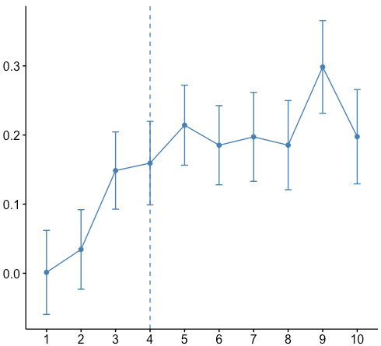
Статистика разрыва (k)
Число кластеров k

Пунктирная линия на графике отражает оптимальное число кластеров

Рисунок 5 - Оценка оптимального числа кластеров

На основе данных матрицы генетических расстояний Нея в 13 мировых популяциях построена дендрограмма генетических взаимоотношений популяций. Результаты представлены на рисунке 6.
Согласно рисунку 6, популяция CHD образует один кластер с популяцией HCB (d=0,014). Данный кластер, также объединяет популяции CHB (d=0,019), популяции JPT (d=0,021). Популяции CEU, TSI (d=0,034) и MEX, GIH (d=0,027) формируют два подкластера. Далее эти два больших кластера объединяются. Популяции YRI и ASW также объединяются в один кластер (d=0,051) и образуют один большой кластер с популяциями LWK и MKK (d=0,034). Филогенетический анализ генетического родства популяций в соответствии с рисунком 5 показал, что казахская этническая группа занимала промежуточное положение в большом кластере, объединяющем азиатские (CHD, HCB, CHB, JPT) и европейские популяции (MEX, GIH, CEU, TSI). Кроме того, наиболее близко по генетическому расстоянию к казахской этнической группе располагается китайская популяция CHB. Эти факты свидетельствуют о происхождении казахской этнической группы в результате смешения западных и восточных популяций.

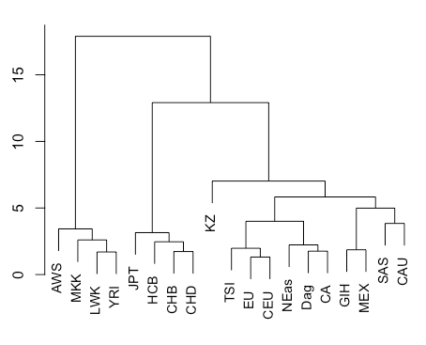

CHD - китайская популяция из Денвера, США; HСB- популяция китайцев, Пекин; CHB- популяция ханьских китайцев, Китай; JPT - японская популяция, Япония; KZ - казахская этническая группа, Казахстан; MEX - популяция мексиканцев, Калифорния; GIH - индийская популяция Гуджарати, CEU - популяции северных и западных европейцев, жители Юты; TSI - тосканская популяция из Италии; YRI - популяция Йоруба, Нигерия; ASW- популяция африканского происхождения, США; LWK - популяция Лухья, Кения; MKK - популяция Масаи, Кения; Neas - популяции Ближнего Востока; Dag -популяции Дагестана; CA -популяции Центральной Азии; SAS -популяции Южной Азии; CAU -популяции Кавказа.

Рисунок 6 - Дендрограмма на основе матрицы генетических расстояний

В мировой практике в популяционных исследованиях для выявления генетически различающихся подгрупп проводится определение генетической структуры популяции на основе анализа большого количества генетических маркеров в большой выборке индивидов. Основная идея заключается в том, что, при изучении распределения частот аллелей только одного маркера подгруппы не различаются и пересекаются, в то время как при изучении одновременно большого числа маркеров разные подгруппы имеют явно различную среднюю генетическую структуру [203]. При этом индивидуумы не обязательно имеют среднюю генетическую структуру и могут быть описаны как принадлежащие в той или иной степени к нескольким подгруппам. Такие подгруппы могут быть более или менее четкими в зависимости от того, насколько близко распределение подгруппы к средней генетической структуре подгруппы и насколько сильно они совпадают с распределениями разных подгрупп. Это четко наблюдается в кластерном подходе изучения генетических расстояний, что также показано в данном исследовании.
МГК анализ по частотам аллелей 27 ОНП выделил две главные компоненты, объясняющие 63,4% вариабельности частот аллелей. Согласно полученным данным, пространство первых двух ГК четко разделено на основные четыре кластера в соответствии с их этническим происхождением и принадлежностью крупным языковым семьям. Первый кластер представлен популяциями азиатского происхождения: CHB, CHD, HCB и JPT. Во второй кластер объединены популяции африканского происхождения: LWK, MKK, YRI. В третий кластер вошли южноазиатские и латиноамериканские популяции: SAS, GIH, MEX. В большой кластер объединены популяции Европы: CEU, EU, TSI, а также центрально азиатские, кавказские и популяции ближнего Востока: CA, CAU, Dag, NEas. И отдельным кластером представлена казахская этническая группа. Пространственное распределение популяций первых двух главных компонент представлено на рисунке 7.

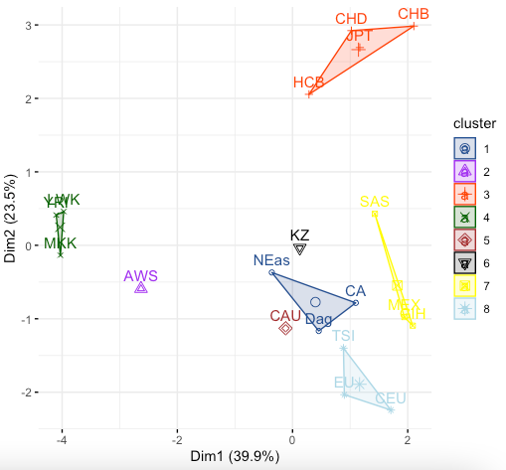
Азиатские популяции
Мексиканские Индийские
популяции
Европейские популяции
ЦА, кавказские популяции
Африканские популяции
ГК2
ГК1

ГК - главный компонент; KZ - казахская этническая группа, Казахстан; CHB- популяция ханьских китайцев, Китай; CHD - китайская популяция из Денвера, США; HСB- популяция китайцев, Пекин; JPT - японская популяции, Япония;YRI - популяция Йоруба, Нигерия; LWK - популяция Лухья, Кения; ASW- популяция африканского происхождения, США; MKK - популяция Масаи, Кения;MEX - популяция мексиканцев, Калифорния; GIH - индийская популяция Гуджарати, Техас; CEU - популяции северных и западных европейцев, жители Юты; TSI - тосканская популяция из Италии; Neas - популяции Ближнего Востока; Dag -популяции Дагестана; CA -популяции Центральной Азии; SAS -популяции Южной Азии; CAU -популяции Кавказа.

Рисунок 7 - Кластеризация исследуемых популяций методом главных компонент

Оценка генетической структуры в шести популяциях близких по территориальному расположению к Казахстану по 11 полиморфным локусам показала, что доля межпопуляционного генетического разнообразия самой высокой (G_{is} = 0,119) в казахской этнической группе (таблица 6).

Таблица 6 - Показатели генетического разнообразия для популяций близких по территориальному расположению к казахской этнической группе

Популяция | Num | Eff_num | H_{o} | H_{s} | G_{is}
KZ | 2.000 | 1.638 | 0.338 | 0.383 | 0.119
Dag | 2.000 | 1.625 | 0.376 | 0.368 | -0.021
NEas | 2.000 | 1.729 | 0.398 | 0.401 | 0.007
CA | 2.000 | 1.708 | 0.392 | 0.394 | 0.005
SAS | 2.000 | 1.559 | 0.327 | 0.326 | -0.003
CAU | 2.000 | 1.608 | 0.339 | 0.349 | 0.028

Попарная оценка генетических дифференциации (F_{st}) между исследуемыми популяциями казахской этнической группой и группой популяций центральной и южной Азии, ближнего Востока, а также популяций дагестанцев и Кавказа с помощью анализ молекулярной дисперсии показал, что популяции KZ и Dag дистанцируются одна от другой в меньшей степени (d=0,06) (таблица 7). Так же достаточно схожими с казахской популяцией оказались популяции центральной Азии (d=0,72), в которую вошли субпопуляции Алтайских казахов, уйгуры, таджики и туркмены. Наиболее генетически близкими между собой оказались популяции Dag и CAU (d=0,007). Полученные результаты свидетельствуют о том, что исследуемые популяции близки не только по территориальному расположению, но и не имеют сильных генетических различий. Это также подтверждено при оценке ожидаемой гетерогенности популяций (H_{o}), которая варьировала в пределах 0,327-0,389 (таблица 6), и результатами AMOVA теста (таблица 8), (приложение Ж).

Таблица 7 - Попарная оценка генетических дифференциации (F_{st}) между исследуемыми популяциями

 | KZ | Dag | NEas | CA | SAS | CAU
KZ
Dag | 0.060
NEas | 0.079 | 0.014
CA | 0.072 | 0.022 | 0.021
SAS | 0.091 | 0.014 | 0.024 | 0.050
CAU | 0.082 | 0.007 | 0.016 | 0.047 | 0.016

Таблица 8 -Результат анализа молекулярной дисперсии (AMOVA) в популяциях близких по территориальному расположению

Изменчивость | %var | F-stat | F | Std.Dev. | ДИ 2.5% | ДИ 97.5% | P | F'
Внутри популяции | 0.895 | F_it | 0.105 | 0.026 | 0.062 | 0.158 | -- | --
Межу индивидами | 0.048 | F_is | 0.051 | 0.022 | 0.015 | 0.098 | 0.001 | --
Межу популяциями | 0.057 | F_st | 0.057 | 0.011 | 0.037 | 0.079 | 0.001 | 0.091

Результаты анализа генетических межпопуляционных взаимоотношений МГК в соответствии с рисунком 7 показали, что казахская этническая группа наиболее близка к азиатским популяциям. Это подтверждает факт, что казахская этническая группа сформирована под влиянием азиатских популяций [197, p.7]. Кластеризация популяций по сходным этническим происхождениям и географическим территориям расселения подтверждает факт, что генетическое расстояние коррелирует с географическим расстоянием между популяциями.
Результаты данного исследования показали, что все популяции имели различия по встречаемости редкого аллеля. Это подтверждает факт межэтнического генетического разнообразия среди мировых популяций. Однако следует отметить, что этнические различия выявлены только для ОНП, которые включены в данное исследование. Следовательно, результат не является репрезентативным для всей вариации генома в представленных популяциях.
Таким образом, результаты наших исследований показали, что казахская этническая группа имеет различия с мировыми популяциями по изучаемым генетическим маркерам и занимает промежуточное положение между азиатскими и европейскими популяциями. Это доказывает этническую специфичность генетических маркеров и необходимость проведения отдельных генетических исследований на казахской этнической группе. Популяционный анализ является предварительным этапом оценки генетической предрасположенности к САК в казахской этнической группе.

3.2 Ассоциативный анализ генетических маркеров спорадических форм САК
3.2.1 Характеристика общей группы пациентов со спорадической формой САК и контрольной группы
Исследование клинических и антропометрических данных 696 пациентов, 319 из которых диагностированы со спорадической формой САК на основе результатов КТ/МРТ и 377 условно - здоровых индивида, после подтверждения отсутствия ВА и других внутричерепных патологий включённых в группу контроля представлены таблице 9.

Таблица 9 - Основные характеристики исследуемых групп

Факторы |  | САК  (N=319, %) |  |  | Контроль  (N=377, %) |  |  | Всего  (N=696, %) |  |  |  | р - значение
1 |  | 2 | 3 |  | 4 | 5 |  | 6 |  |  | 7 | 8
Возраст |  | 51,76 ±11,33 |  |  | 53,43 ±13,25 |  |  | 52,67 ±12,43 |  |  |  | 0,077
Пол
Мужчины |  | 117 | 36,7% |  | 196 | 52,0% |  | 383 |  |  | 55,0% | 0,000*
Женщины |  | 202 | 63,3% |  | 181 | 48,0% |  | 313 |  |  | 45,0% | 0,000*
АГ
Есть |  | 203 | 63,6% |  | 167 | 44,3% |  | 370 |  |  | 53,2% | 0,000*
Нет |  | 116 | 36,4% |  | 210 | 55,7% |  | 326 |  |  | 46,8% | 0,000*
Курение
Да | 71 |  |  | 22,3% | 119 |  | 31,6% |  | 190 | 27,3% |  | 0,006*
Нет | 248 |  |  | 77,7% | 258 |  | 68,4% |  | 506 | 72,7% |  | 0,006*

Продолжение таблицы 9

1 | 2 | 3 | 4 | 5 | 6 | 7
Размер ВА (N=452, %)
< 5 мм | 188 | 41,6% | - | - |  | -
5,0-7 мм | 81 | 17,9% | - |  |  | -
7,1-10 мм | 66 | 14,6% | - |  |  | -
10,1-20 мм | 90 | 19,9% | - |  |  | -
≥ 20 мм | 27 | 6% | - |  |  | -
Расположение ВА (N=452, %)
ВСА | 176 | 38,9% | - | - |  | -
СМА | 153 | 33,8% | - |  |  | -
ПМА | 97 | 21,5% | - |  |  | -
ЗМА | 26 | 5,8% | - |  |  | -
Множественные ВА | 76 | 16,8% | - |  |  | -
Примечания
- N- количествообразцов;
- АГ- артериальная гипертензия;
- ВА -внутричерепные аневризмы;
- Статистически значимы при * p < 0,05;
- ВСА -внутренняя сонная артерия; СМА -средняя мозговая артерия; ПМА
передняя мозговая артерия; ЗМА -задняя мозговая артерия.

Анализ клинических данных выявил, что аневризмы встречались в два раза чаще у пациентов женского пола, чем среди мужчин (63,3% против 36,7% в группе с САК) (таблица 9). Это также подтверждено в исследованиях Harada c соавторами, где общая распространенность ВА у женщин также в 2 раза выше, чем у мужчин (4,4% против 2,5%, ОШ 1,81; 95% ДИ 1,4-2,31) [204]. Кроме того, пол пациентов коррелировал с возрастом. В возрастной группе до 49 лет ВА встречались у 2,7% женщин и 1,9% мужчин (ОШ 1,47; 95 % ДИ 0,91-2,37), без существенных различий. В возрастной группе старше 50 лет распространенность ВА у женщин а выше, чем у мужчин (5,4% и 2,8%, соответственно; ОШ 2,01, 95% ДИ 1,52-2,67). Также, женщины значительно чаще госпитализированы с диагнозом САК и имели более высокие показатели летального исхода по сравнению с мужчинами (p < 0,001). В мета-анализе Vlak и др. представили аналогичные данные, предполагающие, что распространенность среди женщин в 1,1 раза выше, чем у мужчин в исследуемых популяциях со средним возрастом до 50 лет, тогда как распространенность среди женщин в 2,2 раза выше, чем у мужчин в возрастная группа старше 50 лет [205].
Репрезентативность выборки обеспечивалась отбором пациентов в исследуемые группы по возрасту. Результаты теста Шапиро-Уилка для оценки нормального распределения групп по возрасту представлена на рисунке 8а в виде гистограммы с отражением среднего возраста групп пациентов. Согласно рисунку 8а, возраст пациентов в группе больных составил 51,76 ± 11,33 года, против 53,43 ± 13,25 года в группе контроля, диапазон 18-88 лет. В свою очередь, рисунок 8б квантиль-квантиль график отражает некоторую степень отклонения данных от теоретического распределения. Однако, большая часть выборки лежит в области нормального распределения.
а)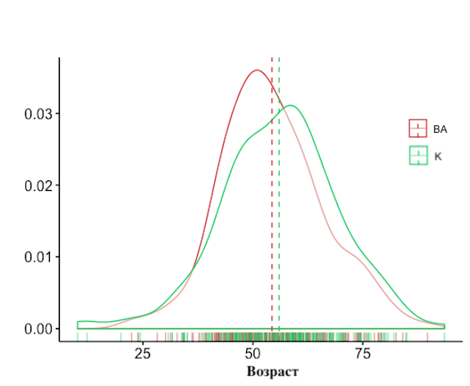б) 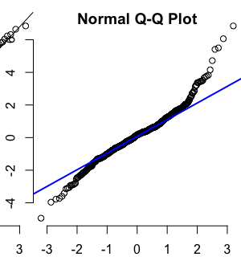
6

а) Пунктирная линия отражает средний возраст в группах: ВА - внутричерепные аневризмы, К- группа контроля. б) квантиль-квантиль график степени отклонения данных от теоретического распределения

Рисунок 8 - Графики нормального распределения возраста исследуемых групп

Влияние возраста на риск САК объясняется влиянием эстрогена на эндотелий сосудов в исследованиях, проведенных на женщинах постменопаузальной группы [89, p.1;90].
Согласно данным таблицы 9, у 319 пациентов выявлены в общей сложности 452 аневризмы. Множественные аневризмы наблюдались у 16,8% пациентов. Большинство разорвавшихся аневризм выявлены на средней мозговой артерии (39,2%), а неразорвавшиеся аневризмы чаще встречались на внутренней сонной артерии (53,3%). При этом большая часть аневризм имели размеры более 5 мм.
В мета-анализе 174 исследований множественных аневризм, европейские и североамериканские популяции независимо ассоциированы с более высокой распространенностью множественных ВА. Более того, в мета-анализе множественные аневризмы статистически достоверно коррелировали с женским полом (ОШ, 1,59; 95% ДИ 1,4-1,8), с возрастной группой пациентов > 40 лет (ОШ, 1,6; 95% ДИ, 1,14-2,25), с сопутствующей АГ (ОШ, 1,51; 95% ДИ 1,17-1,94), курением (ОШ, 1,89; 95% CI, 1,37-2,6) и наследственной формой САК (ОШ, 2,02; 95% ДИ 1,47-2,77).
В проспективном исследовании неразорвавшихся церебральных аневризм проведенное на японской популяции и в исследованиях малых неразорвавшихся ВА (SUAVe) частоты разрывов МА составили 26,4% и 33,2% соответственно [206]. В другом проспективном исследовании Ishibashi и др. частота разрывов МА составила 28,9% [207]. Интересно, что проспективные исследования имеют тенденцию указывать на более высокую частоту множественных аневризм, чем ретроспективные исследования. Это может быть связано с систематической ошибкой, возникающей из-за различий между зарегистрированными пациентами в проспективных исследованиях и пациентами, включенными в ретроспективные исследования.

3.2.2 Анализ ассоциаций субарахноидальных кровоизлияний с факторами риска
Результаты анализа обратной пошаговой регрессии выявили статистически значимые ассоциации с риском САК таких параметров как АГ, пол, возраст и курение (таблица 10). При этом возраст и АГ оказывали наибольшее влияние (p < 0,001).

Таблица 10 - Анализ ассоциации клинических параметров с риском САК

 | Стандартная ошибка | t-критерий | р-значение
Возраст | 0,001662 | -5,216 | 2,42e-07
Пол | 0,041023 | 2,477 | 0,01347
АГ | 0,039299 | 6,174 | 1,14e-09
Курение | 0,048108 | -2,883 | 0,00407
Примечания
1. АГ- артериальная гипертензия;
2. Статистически значимы при p < 0,05;
3. Применен метод обратной пошаговой регрессии.

Последующая оценка коэффициента корреляции Пирсона подтвердила положительную корреляцию возраста и АГ (r=0,361, p < 0,000) между собой (таблица 11). Следовательно, данные кофакторы использованы в дальнейшем ассоциативном анализе «генотип-фенотип».
Также, выявлена отрицательная корреляция возраста и курения (r=-0,339, p<0,000), что говорит о снижении числа курильщиков с увеличением возраста пациентов в исследуемых группах. Поскольку в наших результатах аневризмы возникали в возрастных группах пациентов, мы исключили курение как риск фактор для дальнейшего анализа.

Таблица 11 - Корреляционный анализ кофакторов

Кофактор  N=696 |  |  | Возраст | Пол | АГ | Курение
1 |  |  | 2 | 3 | 4 | 5
Возраст | Коэф.корреляции Пирсона |  | 1 | -0,045 | 0,361* | -0,339*
Возраст | р-значение |  |  | 0,234 | 0,000 | 0,000
Возраст | Стандартное отклонение |  | 0 | 0,001 | -0,001 | 0,001
Возраст | Стандартная ошибка |  | 0 | 0,037 | 0,033 | 0,036
 | 95%Доверительный интервал | Нижний | 1 | -0,114 | 0,299 | -0,413
 | 95%Доверительный интервал | Верхний | 1 | 0,031 | 0,421 | -0,271
Продолжение таблицы 11

1 |  |  | 2 | 3 | 4 | 5
Пол | Коэф.корреляции Пирсона |  | -0,045 | 1 | 0,050 | 0,444*
Пол | р-значение |  | 0,234 | - | 0,189 | 0,000
Пол | Стандартное отклонение |  | 0,001 | 0 | 0,002 | 0,001
Пол | Стандартная ошибка |  | 0,037 | 0 | 0,037 | 0,034
Пол | 95% Доверительный интервал | Нижний | -0,114 | 1 | -0,023 | 0,383
Пол | 95% Доверительный интервал | Верхний | 0,031 | 1 | 0,124 | 0,516
АГ | Коэф.корреляции Пирсона |  | 0,361* | 0,050 | 1 | -0,065
АГ | р-значение |  | 0,000 | 0,189 | - | 0,088
АГ | Стандартное отклонение |  | -0,001 | 0,002 | 0 | 0,000
АГ | Стандартная ошибка |  | 0,033 | 0,037 | 0 | 0,039
АГ | 95% Доверительный интервал | Нижний | 0,299 | -0,023 | 1 | -0,141
АГ | 95% Доверительный интервал | Верхний | 0,421 | 0,124 | 1 | 0,011
Курение | Коэф.корреляции Пирсона |  | -0,339* | 0,444* | -0,065 | 1
Курение | р-значение |  | 0,000 | 0,000 | 0,088 | -
Курение | Стандартное отклонение |  | 0,001 | 0,001 | 0,000 | 0
Курение | Стандартная ошибка |  | 0,036 | 0,034 | 0,039 | 0
Курение | 95% Доверительный интервал | Нижний | -0,413 | 0,383 | -0,141 | 1
Курение | 95% Доверительный интервал | Верхний | -0,271 | 0,516 | 0,011 | 1
Примечания
- АГ- артериальная гипертензия;
- N- количествообразцов;
- *- Корреляция значима при р < 0,01 (двусторонний тест).

В исследовании Greving с соавторами, в котором применены шкалы PHASES для прогнозирования разрыва на основе объединенного анализа данных, возраста, гипертензии, наследственности САК, размера аневризмы, локализации аневризмы и географического региона, все указанные факторы являлись независимыми предикторами разрыва аневризмы. По сравнению с населением из Северной Америки и европейских стран, кроме Финляндии, у финнов риск разрыва аневризмы в 3,6 раза выше, а у японцев - в 2,8 раза [54, p. 60]. Наши результаты показали, что факторы возраст и АГ, являлись независимыми предикторами риска разрыва ВА с последующим САК в этнической группе казахов [].

3.2.3 Анализ ассоциаций генетических маркеров с риском спорадической формы САК
В нашем исследовании выявлены ассоциации генетических вариантов JDP2 (rs175646), COL3A1 (rs1800255), ARHGEF11 (rs7550260), STARD13 (rs3742321), SERPINA3 (rs4934), VCAN (rs173686), FGD6 (rs6538595), PRDM9(rs39323380), KLK8 (rs1722561), С12orf75 (rs2374513), SOX17 (rs10958409), MIRLET7A1 (rs13293512), THBD (rs41348347), CDKN2B-AS (rs10733376) и UBR3 (rs4667622) со спорадическими формами САК в этнической группе казахов [209].
САК являются многофакторным заболеванием, представляющим собой результат сложного взаимодействия генов с внешними факторами [47, p.655]. Для определения молекулярно-генетических механизмов возникновения и разрыва ВА, обуславливающих риск САК на втором этапе исследований, проводился поиск ассоциативных связей полиморфизмов генов с риском спорадических случаев САК по типу «случай-контроль» на выборке этнической группы казахов.
По каталогу GWAS исследований международной базы данных (NHGRI; https://www.ebi.ac.uk/gwas/) с применением фильтров «brain aneurysms» на 20.10.2022 года выявлено опубликованных 16 исследований полногеномных ассоциаций с САК. По результатам сформирована панель из 60 ОНП по 44 генам, ассоциированным с риском САК. Представленные гены регулируют процессы поддержания целостности сосудистой стенки, ангиогенез, коагуляцию, а также воспалительный и провоспалительный иммунные ответы [21, p. 1472; 22, p.420; 23, p.660, 25, p.2102; 26, p.2848; 27, p.422; 26, p.2846; 28, p. 7-8; p. 30, p.10].
Анализ результатов генотипирования ОНП потенциальных генов-кандидатов риска САК показал, что только 27 полиморфизмов в 15 генах соответствовали равновесию Х-В (приложение В). ОНП, не соответствующие равновесию Х-В исключены из дальнейшего анализа. Также из анализа исключены образцы с нечетким результатом и образцы, у которых отсутствовали данные фенотипических показателей.
По результатам регрессионного анализа генетических ассоциаций по трем генетическим моделям - аддитивной, доминантной и рецессивной с учетом влияния факторов АГ и возраст (приложение И) отобраны статистически значимые ОНП (р < 0,0003) представленные в таблице 12.
Согласно таблице 12, наиболее значимыми в этнической группе казахов по различным генетическим моделям выявлено пятнадцать полиморфизмов генов, ранее ассоциированных с субарахноидальными кровоизлияниями в мировых популяциях. Таким образом, по всем трем генетическим моделям статистически значимые ассоциации выявлены в полиморфизмах генов COL3A1 c.2092 G>A (rs1800255), ARHGEF11 c.32+12430G>T (rs7550260), STARD13 c.749T>C (rs3742321), VCAN c.1042+3285G>A, SOX17 G>A (rs10958409) и THBD c.1456C>A (rs41348347). Генетические ассоциации по аддитивной и доминантной моделям выявлены для полиморфных вариантов генов JDP2 c.202-4463 C>T (rs175646), UBR3 A>G (rs4667622), SERPINA3 c.25G>A (rs4934), FGD6 c.3133+804G>A (rs6538595), PRDM G>A (rs3932338) и KLK8 c.627+764 G>A (rs1722561). В аддитивной и рецессивной моделях наследования генетические ассоциации выявлены в гене C12orf75 (rs2374513). Для гена MIRLET7A1 (rs13293512) значимая генетическая ассоциация с САК выявлена только в рецессивной модели наследования. Остальные полиморфизмы исключены из дальнейшего анализа.

Таблица 12 - Значимые генетические ассоциации полиморфизмов и факторов АГ, возраст с риском САК в этнической группе казахов

Ген | Идентификационный номер ОНП по базе dbSNP151 | ОШ | р -значение | Стандартная ошибка | N | Aллель11 | Aллель12 | Aллель22 | Генетическая модель
1 | 2 | 3 | 4 | 5 | 6 | 7 | 8 | 9 | 10
JDP2 | rs175646 | 1,17 | 3,99E-16 | 0,14436 | 550 | 231 | 230 | 89 | аддитивная
JDP2 | rs175646 | 1,91 | 1,97E-20 | 0,20486 | 550 | 231 | 230 | 89 | доминантная
COL3A1 | rs1800255 | 1,34 | 9,52E-15 | 0,17096 | 570 | 361 | 177 | 32 | аддитивная
COL3A1 | rs1800255 | 1,53 | 5,40E-15 | 0,19431 | 570 | 361 | 177 | 32 | доминантная
COL3A1 | rs1800255 | 1,99 | 8,06E-05 | 0,50334 | 570 | 361 | 177 | 32 | рецессивная
ARHGEF11 | rs7550260 | 1,02 | 2,32E-12 | 0,14698 | 608 | 322 | 236 | 50 | аддитивная
ARHGEF11 | rs7550260 | 1,19 | 2,86E-11 | 0,17965 | 608 | 322 | 236 | 50 | доминантная
ARHGEF11 | rs7550260 | 1,56 | 8,97E-06 | 0,35125 | 608 | 322 | 236 | 50 | рецессивная
UBR3 | rs4667622 | 1,19 | 4,13E-10 | 0,18885 | 565 | 400 | 153 | 12 | аддитивная
UBR3 | rs4667622 | 1,35 | 2,88E-11 | 0,20241 | 565 | 400 | 153 | 12 | доминантная
SERPINA3 | rs4934 | 0,84 | 1,70E-08 | 0,14902 | 647 | 419 | 194 | 34 | аддитивная
SERPINA3 | rs4934 | 1,03 | 5,50E-09 | 0,17704 | 647 | 419 | 194 | 34 | доминантная
STARD13 | rs374231 | 0,98 | 2,86E-10 | 0,15548 | 427 | 164 | 184 | 79 | аддитивная
STARD13 | rs374231 | 1,40 | 2,14E-10 | 0,22139 | 427 | 164 | 184 | 79 | доминантная
STARD13 | rs374231 | 1,13 | 5,89E-05 | 0,28119 | 427 | 164 | 184 | 79 | рецессивная
VCAN | rs173686 | 0,91 | 2,27E-08 | 0,16156 | 584 | 398 | 153 | 33 | аддитивная
VCAN | rs173686 | 0,99 | 3,72E-07 | 0,19357 | 584 | 398 | 153 | 33 | доминантная
VCAN | rs173686 | 1,87 | 7,70E-05 | 0,47149 | 584 | 398 | 153 | 33 | рецессивная
FGD6 | rs653855 | 0,79 | 1,34E-07 | 0,15083 | 520 | 268 | 211 | 41 | аддитивная
FGD6 | rs653855 | 0,94 | 3,42E-07 | 0,18468 | 520 | 268 | 211 | 41 | доминантная
PRDM9 | rs393238 | 0,73 | 4,39E-07 | 0,14501 | 553 | 270 | 236 | 47 | аддитивная
PRDM9 | rs393238 | 0,92 | 4,22E-07 | 0,1809 | 553 | 270 | 236 | 47 | доминантная
KLK8 | rs172251 | 0,84 | 9,44E-07 | 0,1718 | 638 | 469 | 151 | 18 | аддитивная
KLK8 | rs172251 | 0,94 | 1,24E-06 | 0,19400 | 638 | 469 | 151 | 18 | доминантная
C12orf75 | rs237453 | 0,57 | 2,21E-05 | 0,13447 | 608 | 279 | 272 | 57 | аддитивная
C12orf75 | rs237453 | 1,54 | 1,38E-05 | 0,35368 | 608 | 279 | 272 | 57 | рецессивная
SOX17 | rs10958409 | 0,68 | 2,31E-06 | 0,14341 | 527 | 240 | 227 | 60 | аддитивная
SOX17 | rs10958409 | 0,71 | 0,00017 | 0,18906 | 527 | 240 | 227 | 60 | доминантная
SOX17 | rs10958409 | 1,28 | 4,04E-05 | 0,31093 | 527 | 240 | 227 | 60 | рецессивная
CDKN2B | rs10733376 | 0,58 | 0,00012 | 0,15136 | 603 | 354 | 225 | 24 | аддитивная
CDKN2B | rs10733376 | 0,68 | 0,00011 | 0,17512 | 603 | 354 | 225 | 24 | доминантная
MIRLET7A | rs13293512 | 0,72 | 0,00012 | 0,18658 | 504 | 277 | 189 | 38 | доминантная
THBD | rs41348347 | 0,70 | 2,71E-06 | 0,14956 | 526 | 317 | 168 | 41 | аддитивная
THBD | rs41348347 | 0,77 | 4,60E-05 | 0,18736 | 526 | 317 | 168 | 41 | доминантная
THBD | rs41348347 | 1,41 | 0,000248 | 0,38424 | 526 | 317 | 168 | 41 | рецессивная
Примечания
1. ОШ - отношение шансов;
2. N - количество образцов;
3. Аллель 11 -гомозигота по аллелю 1; Аллель 12 -гетерозигота; Аллель 22 -гомозигота по аллелю 2;
4. Логистический регрессионный анализ применен с учетом возраста и АГ.

Для оценки силы генетического эффекта в значимых полиморфизмах, ассоциированных с САК рассчитаны показатели ОШ и 95% доверительные интервалы для предсказания статистической точности оценок. Результаты представлены в таблице 13.

Таблица 13 - Ассоциации значимых генетических полиморфизмов и факторов АГ, возраст с риском САК в этнической группе казахов

Ген | Генетическая модель | Генотип | САК (n=319, %) |  | Контроль (n=377, %) |  | ОШ (95%ДИ) | χ2 | р-значение
1 | 2 | 3 | 4 | 5 | 6 | 7 | 8 | 9 | 10
JDP2  c.202-4463 C>T  (rs175646) | аддитивная | CC | 59 | 22% | 172 | 61% | 0,18 (0,13-0,27) | 84,38 | 0,001
JDP2  c.202-4463 C>T  (rs175646) | аддитивная | CT | 150 | 56% | 80 | 28% | 3,25 (2,28-4,63) | 84,38 | 0,001
JDP2  c.202-4463 C>T  (rs175646) | аддитивная | TT | 58 | 22% | 31 | 11% | 2,26 (1,4-3,62) | 84,38 | 0,001
JDP2  c.202-4463 C>T  (rs175646) | доминантная | CC | 59 | 22% | 172 | 39% | 0,18 (0,13-0,27) | 84,38 | 0,001
JDP2  c.202-4463 C>T  (rs175646) | доминантная | CT-TT | 208 | 88% | 111 | 61% | 5,46 (3,75-7,95) | 84,38 | 0,001
JDP2  c.202-4463 C>T  (rs175646) | рецессивная | CC-CT | 209 | 88% | 252 | 99% | 0,44 (0,28-0,71) | 11,75 | 0,001
JDP2  c.202-4463 C>T  (rs175646) | рецессивная | TT | 58 | 22% | 31 | 11% | 2,26 (1,4-3,62) | 11,75 | 0,001
COL3A1  c.2092 G>A (rs1800255) | аддитивная | GG | 124 | 46% | 237 | 79% | 0,23 (0,16-0,33) | 67,31 | 0,001
COL3A1  c.2092 G>A (rs1800255) | аддитивная | GA | 119 | 44% | 58 | 19% | 3,32 (2,29-4,83) | 67,31 | 0,001
COL3A1  c.2092 G>A (rs1800255) | аддитивная | AA | 26 | 10% | 6 | 2% | 4,73 (1,91-11,68) | 67,31 | 0,001
COL3A1  c.2092 G>A (rs1800255) | доминантная | GG | 124 | 46% | 237 | 79% | 0,23 (0,16-0,33) | 65,17 | 0,001
COL3A1  c.2092 G>A (rs1800255) | доминантная | GA-AA | 145 | 10% | 64 | 21% | 4,33 (3,0-6,24) | 65,17 | 0,001
COL3A1  c.2092 G>A (rs1800255) | рецессивная | GG-GA | 243 | 90% | 265 | 98% | 0,21 (0,09-0,52) | 13,45 | 0,001
COL3A1  c.2092 G>A (rs1800255) | рецессивная | AA | 26 | 10% | 6 | 2% | 4,73 (1,91-11,68) | 13,45 | 0,001
ARHGEF11  c.32+12430G>T (rs7550260) | аддитивная | GG | 107 | 39% | 215 | 64% | 0,37 (0,27-0,51) | 42,45 | 0,001
ARHGEF11  c.32+12430G>T (rs7550260) | аддитивная | GT | 127 | 47% | 109 | 32% | 4,51 (2,32-8,77) | 42,45 | 0,001
ARHGEF11  c.32+12430G>T (rs7550260) | аддитивная | TT | 37 | 14% | 13 | 4% | 3,94 (2,05-7,58) | 42,45 | 0,001
ARHGEF11  c.32+12430G>T (rs7550260) | доминантная | CC | 107 | 39% | 215 | 64% | 0,37 (0,27-0,51) | 35,65 | 0,001
ARHGEF11  c.32+12430G>T (rs7550260) | доминантная | CA-AA | 164 | 61% | 122 | 36% | 2,7 (1,94-3,76) | 35,65 | 0,001
ARHGEF11  c.32+12430G>T (rs7550260) | рецессивная | CC-CA | 234 | 86% | 324 | 96% | 0,25 (0,13-0,49) | 19,1 | 0,001
ARHGEF11  c.32+12430G>T (rs7550260) | рецессивная | AA | 37 | 14% | 13 | 4% | 3,94 (2,05-7,58) | 19,1 | 0,001
UBR3 (rs4667622)  A>G | аддитивная | AA | 144 | 56% | 256 | 83% | 0,26 (0,18-0,38) | 49,73 | 0,001
UBR3 (rs4667622)  A>G | аддитивная | AG | 105 | 41% | 48 | 16% | 3,74 (2,52-5,56)
UBR3 (rs4667622)  A>G | аддитивная | GG | 8 | 3% | 4 | 1% | 2,44 (0,73-8,2)*
UBR3 (rs4667622)  A>G | доминантная | AA | 144 | 56% | 256 | 83% | 0,26 (0,18-0,38) | 49,71 | 0,001
UBR3 (rs4667622)  A>G | доминантная | AG-GG | 113 | 44% | 52 | 17% | 3,86 (2,62-5,69)
SERPINA3  c.25G>A (rs4934) | аддитивная | GG | 162 | 54% | 257 | 74% | 0,41 (0,29-0,57) | 29,2 | 0,001
SERPINA3  c.25G>A (rs4934) | аддитивная | GA | 115 | 38% | 79 | 23% | 2,11 (1,5-2,97)
SERPINA3  c.25G>A (rs4934) | аддитивная | AA | 23 | 8% | 11 | 3% | 1,71 (0,81-3,57) *
SERPINA3  c.25G>A (rs4934) | доминантная | GG | 162 | 54% | 257 | 74% | 0,41 (0,29-0,57) | 28,38 | 0,001
SERPINA3  c.25G>A (rs4934) | доминантная | GA-AA | 138 | 46% | 90 | 26% | 2,46 (1,77-3,43)
STARD13  c.749T>C (rs3742321) | аддитивная | TT | 56 | 25% | 108 | 52% | 0,31 (0,21-0,46) | 38,23 | 0,001
STARD13  c.749T>C (rs3742321) | аддитивная | TC | 107 | 48% | 77 | 37% | 1,57 (1,07-2,31)
STARD13  c.749T>C (rs3742321) | аддитивная | CC | 58 | 26% | 21 | 10% | 3,13 (1,82-5,39)
STARD13  c.749T>C (rs3742321) | доминантная | TT | 56 | 25% | 108 | 52% | 0,31 (0,21-0,46) | 33,07 | 0,001
STARD13  c.749T>C (rs3742321) | доминантная | TC-CC | 165 | 75% | 98 | 48% | 3,25 (2,16-4,88)
STARD13  c.749T>C (rs3742321) | рецессивная | TT-TC | 163 | 74% | 185 | 90% | 0,32 (0,19-0,55) | 18,21 | 0,001
STARD13  c.749T>C (rs3742321) | рецессивная | CC | 58 | 26% | 21 | 10% | 3,13 (1,82-5,39)
VCAN  c.1042+3285G>A (rs173686) | аддитивная | GG | 157 | 60% | 241 | 75% | 0,49 (0,34-0,7) | 25,75 | 0,001
VCAN  c.1042+3285G>A (rs173686) | аддитивная | GA | 79 | 30% | 74 | 23% | 1,43 (0,99-2,07) *
VCAN  c.1042+3285G>A (rs173686) | аддитивная | AA | 27 | 10% | 6 | 2% | 6,0 (2,44-14,78)
VCAN  c.1042+3285G>A (rs173686) | доминантная | GG | 157 | 60% | 241 | 75% | 0,49 (0,34-0,7) | 15,76 | 0,001
VCAN  c.1042+3285G>A (rs173686) | доминантная | GA-AA | 106 | 40% | 80 | 25% | 2,03 (1,43-2,9)
VCAN  c.1042+3285G>A (rs173686) | рецессивная | GG-GA | 236 | 90% | 315 | 98% | 0,17 (0,07-0,41) | 19,12 | 0,001
VCAN  c.1042+3285G>A (rs173686) | рецессивная | AA | 27 | 10% | 6 | 2% | 6,0 (2,44-14,78)

Продолжение таблицы 13

1 | 2 |  | 3 |  | 4 |  | 5 | 6 | 7 | 8 | 9 | 10
PRDM9 (rs3932338)  G>A | аддитивная |  | GG |  | 97 |  | 38% | 173 | 59% | 0,42 (0,30-0,60) | 26,26 | 0,001
PRDM9 (rs3932338)  G>A |  |  | GA |  | 130 |  | 50% | 106 | 36% | 1,81 (1,29-2,55) | 26,26 | 0,001
PRDM9 (rs3932338)  G>A |  |  | AA |  | 31 |  | 12% | 16 | 5% | 2,61 (1,39-4,9) | 26,26 | 0,001
PRDM9 (rs3932338)  G>A | доминантная |  | GG |  | 97 |  | 38% | 173 | 59% | 0,42 (0,30-0,60) | 2,47 | 0,12
PRDM9 (rs3932338)  G>A |  |  | GA-AA |  | 161 |  | 62% | 122 | 41% | 2,35 (1,67-3,31) | 2,47 | 0,12
PRDM9 (rs3932338)  G>A | рецессивная |  | GG-GA |  | 207 |  | 88% | 279 | 95% | 0,38 (0,2-0,72) | 9,47 | 0,003
PRDM9 (rs3932338)  G>A |  |  | AA |  | 31 |  | 12% | 16 | 5% | 2,61 (1,39-4,9) | 9,47 | 0,003
KLK8  c.627+764  G>A (rs1722561) | аддитивная |  | GG |  | 194 |  | 66% | 275 | 80% | 0,47 (0,3-0,67) | 18,18 | 0,001
KLK8  c.627+764  G>A (rs1722561) |  |  | GA |  | 88 |  | 30% | 63 | 18% | 1,89 (1,3-2,73) | 18,18 | 0,001
KLK8  c.627+764  G>A (rs1722561) |  |  | AA |  | 13 |  | 4% | 5 | 1% | 3,12 (1,1-8,85) | 18,18 | 0,001
KLK8  c.627+764  G>A (rs1722561) | доминантная |  | GG |  | 194 |  | 66% | 275 | 80% | 0,47 (0,3-0,67) | 17,43 | 0,001
KLK8  c.627+764  G>A (rs1722561) |  |  | GA-AA |  | 102 |  | 34% | 68 | 20% | 2,25 (1,58-3,21) | 17,43 | 0,001
C12orf75 (rs2374513)  C>T | аддитивная |  | CC |  | 121 |  | 40% | 158 | 51% | 0,63 (0,46-0,87) | 23,97 | 0,001
C12orf75 (rs2374513)  C>T |  |  | CT |  | 135 |  | 45% | 137 | 45% | 1,00 (0,73-1,39) * | 23,97 | 0,001
C12orf75 (rs2374513)  C>T |  |  | TT |  | 45 |  | 15% | 12 | 4% | 4,32 (2,24-8,35) | 23,97 | 0,001
C12orf75 (rs2374513)  C>T | рецессивная |  | CC-CT |  | 256 |  | 85% | 295 | 96% | 0,23 (0,12-0,45) | 21,8 | 0,001
C12orf75 (rs2374513)  C>T |  |  | TT |  | 45 |  | 15% | 12 | 4% | 4,32 (2,24-8,35) | 21,8 | 0,001
SOX17 (rs10958409)  G>A | аддитивная |  | GG |  | 93 |  | 39% | 147 | 51% | 0,63 (0,44-0,89) | 18,94 | 0,001
SOX17 (rs10958409)  G>A |  |  | GA |  | 102 |  | 43% | 125 | 43% | 0,99 (0,7-1,41) * | 18,94 | 0,001
SOX17 (rs10958409)  G>A |  |  | AA |  | 42 |  | 18% | 18 | 6% | 3,26 (1,82-5,82) | 18,94 | 0,001
SOX17 (rs10958409)  G>A | доминантная |  | GG |  | 93 |  | 39% | 147 | 51% | 0,63 (0,44-0,89) | 6,89 | 0,009
SOX17 (rs10958409)  G>A |  |  | GA-AA |  | 144 |  | 61% | 143 | 49% | 1,59 (1,12-2,25) | 6,89 | 0,009
SOX17 (rs10958409)  G>A | рецессивная |  | GG-GA |  | 195 |  | 82% | 272 | 94% | 0,31 (0,17-0,55) | 17,14 | 0,001
SOX17 (rs10958409)  G>A |  |  | AA |  | 42 |  | 18% | 18 | 6% | 3,26 (1,82-5,82) | 17,14 | 0,001
CDKN2BAS (rs10733376)  C>G | аддитивная |  | CC |  | 132 |  | 51% | 222 | 65% | 0,56 (0,41-0,78) | 12,4 | 0,003
CDKN2BAS (rs10733376)  C>G |  |  | CG |  | 114 |  | 44% | 111 | 32% | 1,63 (1,17-2,28) | 12,4 | 0,003
CDKN2BAS (rs10733376)  C>G |  |  | GG |  | 14 |  | 5% | 10 | 3% | 1,89 (0,83-4,34) * | 12,4 | 0,003
CDKN2BAS (rs10733376)  C>G | доминантная |  | CC |  | 132 |  | 51% | 222 | 65% | 0,56 (0,41-0,78) | 11,88 | 0,001
CDKN2BAS (rs10733376)  C>G |  |  | CG-GG |  | 128 |  | 49% | 121 | 35% | 1,78 (1,28-2,47) | 11,88 | 0,001
THBD  c.1456C>A  (rs41348347) | аддитивная |  | CC |  | 131 |  | 53% | 186 | 67% | 0,54 (0,38-0,77) | 17,28 | 0,001
THBD  c.1456C>A  (rs41348347) |  |  | CА |  | 88 |  | 35% | 80 | 29% | 1,35 (0,93-1,94) * | 17,28 | 0,001
THBD  c.1456C>A  (rs41348347) |  |  | AA |  | 30 |  | 12% | 11 | 4% | 3,31 (1,62-6,76) | 17,28 | 0,001
THBD  c.1456C>A  (rs41348347) | доминантная |  | CC |  | 131 |  | 53% | 186 | 67% | 0,54 (0,38-0,77) | 0,91 | 0,34
THBD  c.1456C>A  (rs41348347) |  |  | CA-AA |  | 118 |  | 47% | 91 | 33% | 1,16 (0,85-1,57) * | 0,91 | 0,34
THBD  c.1456C>A  (rs41348347) | рецессивная |  | CC-CA |  | 219 |  | 88% | 266 | 96% | 0,3 (0,15-0,62) | 11,9 | 0,001
THBD  c.1456C>A  (rs41348347) |  |  | AA |  | 30 |  | 12% | 11 | 4% | 3,31 (1,62-6,76) | 11,9 | 0,001
MIRLET7A1 (rs13293512)  T>C | доминантная |  | TT |  | 109 |  | 46% | 168 | 63% | 0,5 (0,35-0,78) | 14,54 | 0,001
MIRLET7A1 (rs13293512)  T>C |  |  | TC-CC |  | 128 |  | 46% | 99 | 30% | 1,99 (1,4-2,85) | 14,54 | 0,001
FGD6  c.3133+804G>A (rs6538595) |  | аддитивная |  | AA |  | 102 | 40% | 166 | 62% | 0,42 (0,29-0,59) | 25,46 | 0,001
 |  |  |  | AG |  | 122 | 48% | 89 | 33% | 1,89 (1,32-2,96) | 25,46 | 0,001
 |  |  |  | GG |  | 28 | 11% | 13 | 5% | 2,35 (1,19-4,66) | 25,46 | 0,001
 |  | доминантная |  | AA |  | 102 | 40% | 166 | 62% | 0,42 (0,29-0,59) | 25,46 | 0,001
 |  |  |  | AG-GG |  | 150 | 60% | 102 | 38% | 2,39 (1,68-3,4) | 25,46 | 0,001
Примечания
1. N- количество образцов;
2. статистически значимы при р < 0,01;
3. * - отсутствие ассоциаций;
4. ОШ >1 риск выражен, ОШ <1 указывал на защитный эффект генотипа в отношении заболевания, ОШ=1 отсутствие ассоциаций;
5. Логистический регрессионный анализ применен с учетом возраста и АГ.

Согласно таблице 13 анализ ассоциации изучаемых ОНП показал достоверную ассоциацию с риском САК для полиморфизма c.202-4463 C>T (rs175646) гена JDP2 в аддитивной модели для генотипа CT (ОШ=3,25, 95% ДИ 2,28-4,63; χ2=84,38; р=0,001), а также в аддитивной и рецессивной моделях для генотипа ТТ (ОШ=2,26, 95% ДИ 1,4-3,62; χ2=11,75, р=0,001). Также Т аллель обуславливал риск САК при комбинации генотипов СТ-ТТ (ОШ=5,46, 95% ДИ 3,75-7,95; χ2=84,38; р=0,001) в сравнении с аллелем С, проявляющий выраженный защитный эффект в аддитивной и доминантной моделях для гомозиготного генотипа СС (ОШ=0,18, 95% ДИ 0,13-0,27; χ2=84,38, р=0,001) и в рецессивной модели при комбинации генотипов СС-СТ (ОШ=0,44, 95% ДИ 0,28-0,71).
Несколько полиморфизмов гена JDP2 изучены в азиатских и европейских популяциях [210]. Т аллель полиморфизма rs175646 гена аналогично нашим исследованиям [209, p.135] показал ассоциацию с повышенным риском САК в японской популяции. Однако не выявлено различий в частотах генотипов в европейской популяции (ОШ= 1,044, 95% ДИ 0,85-1,28; р=0,6863) [162, p.341].
Выраженный риск САК в гене COL3A1 (c.2092 G>A, rs1800255) проявлялся в аддитивной модели у носителей гетерозиготного генотипа GА (ОШ=3,32, 95% ДИ 2,29-4,83; χ2= 67,31, р=0,001) и в аддитивной модели и рецессивной моделях для гомозиготного генотипа АА (ОШ=4,73, 95% ДИ 2,29-4,83; χ2= 67,31, р=0,001). Негативное влияние комбинации генотипов GА и АА против GG генотипа проявляется в доминантной модели (ОШ= 4,33, 95% ДИ 3,0-6,2; χ2= 65,17, р=0,001). В то же время GG генотип имеет защитное влияние в аддитивной и доминантной моделях (ОШ=0,23, 95% ДИ 0,16-0,33), а также в сравнении комбинации GG-GА (ОШ=0,21, 95% ДИ 0,09-0,52) против гомозиготного по редкому аллелю генотипу АА в рецессивной модели наследования.
В мета-анализе Meng Q. с соавторами ассоциации различных полиморфизмов гена коллагена со спорадическими и семейными формами САК в китайских и японский популяциях, полиморфизм rs1800255 гена COL3A1 значительно коррелировал с риском САК у китайских пациентов (ОШ=1,5; 95% ДИ 1,30-1,73; p<0,001) [211]. Результаты других исследований также показали, что полиморфизм p.А698Т является генетическим фактором риска САК в популяции ханьских китайцев. Это выявлено в исследованиях ассоциации генетического варианта rs1800255 гена COL3A1 со спорадическими формами САК на 298 пациентах с САК и 488 в контрольных группах [212]. В последующем воспроизведена в независимой популяции из 192 случаев и 1690 группа контроля и дополнительно проверена у 633 пациента с субарахноидальным кровоизлиянием, 1074 пациентах с АГ и 1883 индивидах группы контроля в китайской популяции. В данном исследовании аллель A rs1800255 увеличивал риск САК в 1,71 раз (OШ = 1,71, 95% ДИ 1,19-2,45; p = 0,004) [213]. Эти данные подтверждают результаты, полученные в наших исследованиях. Полученные данные свидетельствуют о возможности использования данного полиморфизма гена COL3A1 в качестве потенциального генетического маркера риска САК в азиатских популяциях.
Согласно аддитивной модели расчета относительного риска для гомозиготного генотипа TT (ОШ= 3,94, 95% ДИ 2,05-7,58) и гетерозиготного генотипа GT (ОШ=4,51, 95% ДИ 2,32-8,77) гена ARHGEF11 (rs7550260) выявлены статистически значимые ассоциации с риском САК. Комбинация генотипов GT и TT (ОШ=2,7, 95% ДИ 3,94-3,76; χ2=35,65, р=0,001) против GG генотипа определяла риск САК. Напротив, основной аллель Cопределял защитный эффект у носителей гомозиготного генотипа GG (ОШ=0,37, 95% ДИ 0,27-0,51) в аддитивной и доминантной моделях. Более того, G аллель определял защитный эффект при комбинированном сравнении генотипов GG-GT (ОШ=0,25, 95% ДИ 0,13-0,49) против АА генотипа в рецессивной модели.
Генетический полиморфизм ARHGEF11 (rs7550260) достоверно ассоциирован с риском разрыва аневризм и спонтанных САК в казахской этнической группе согласно результатам нашего исследования (таблица 13). У носителей GG генотипа присутствовал выраженный защитный эффект в доминантной модели (ОШ=0,37, 95% ДИ 0,27-0,51), а гомозиготность по редкому аллелю T в генотипах TT (ОШ=3,94, 95% ДИ 2,05-7,58) и при гетерозиготном генотипе GT (ОШ=4,1, 95% ДИ 2,32-8,77) имели статистически значимые ассоциации с риском САК [214].
Ген ARHGEF11 кодирует белок, образующий комплекс с G-белками и стимулирующий Rho-зависимые сигналы терминации транскрипции. По данным исследований, ген ARHGEF11 играет роль регулятора для ZO-1-зависимой сборки соединений и формирования барьера в эпителиальных клетках. Исследования показали, что и ZO-1- белок узких стыков 1 (TJP1, белок Zonula Оccludens 1 (ZO-1)) и путь RhoA вовлечены в процесс организации сборки плотных соединений (TJ) и адгезионных соединений (AJs), которые в основном регулируют межклеточный проход молекул и селективную межклеточную адгезию, соответственно [215]. Однако прямые молекулярные взаимодействия белка ZO-1 и RhoA не доказаны. ARHGEF11 содержит домен RGS, который регулирует активность G - белков α12 / 13; таким образом, он обеспечивает прямую связь от передачи сигналов, связанных с G-белком, с RhoA. Интересно, что G белок α12 локализован в TJs и напрямую взаимодействует с ZO-1. Установлено, что обработка ЭК лизофосфатидной кислотой, стимулятором Gα12 / 13, модулирует сборку перифункционального актомиозинового кольца [216]. Ассоциация гена ARHGEF11 как локус генетической восприимчивости для внутричерепных аневризм, связанных с дефектом кровеносных сосудов головного мозга, предполагает участие ARHGEF11 в регуляции эндотелия [23, p.660]. Возможно, что стимуляция, связанная с ZO-1 и G-белком, соответственно, определяет пространственную и временную активацию специфического комплекса RhoGEF, который регулирует эпителиальные и эндотелиальные соединения и барьер [216, p.9905]. В исследовании Akiyama et al. полиморфизм rs7550260 гена ARHGEF11, расположенный на хромосоме 1 является потенциальным этнически специфичным генетическим маркером САК для японской популяции. Авторы исследования предполагают, что, выявленные гены участвуют в ремоделировании актина посредством активации доменов LIM - киназы (ELN / LIMK), тем самым объясняя потенциальный механизм при САК [23, p.659]. В других исследования выявлено, что у крыс избыточная экспрессия ортолога гена приводила к реорганизации актинового цитоскелета и возбудимости клеточной мембраны [217].
В гене UBR3 полиморфизм rs4667622 в аддитивной модели наследования гомозиготный по основному аллелю генотип АА (ОШ=0,26, 95% ДИ 0,18-0,38) проявлял защитный эффект, гетерозиготный генотип АG показал выраженный риск эффект (ОШ=3,74, 95% ДИ 2,52-5,56), однако по гомозиготному по редкому аллелю генотипу GG статистически значимой ассоциации не выявлено (таблица 13). Однако, в доминантной модели при сравнении генотипа AA против комбинации генотипов АG-GG риск САК значительно возрастал (ОШ=3,86, 95% ДИ 2,62-5,69). Похожие результаты получены в GWAS исследованиях, проведенных на европейской популяции [28, p.7].
Ген UBR3 кодирует белок убиквитинлигазу, являющийся частью системы убиквитин опосредованного распада белка в протеасомах [200, P.18515]. Механизм участия в патогенезе САК до конца не изучен. Вероятная роль при САК опосредуется через регуляцию различных транскрипционных факторов.
Для rs3742321 гена STARD13 гомозиготный генотип СС увеличивал риск почти в 3 раза в аддитивной (ОШ=3,13, 95%ДИ 1,82-5,39; χ2=38,23; р=0,001) и рецессивной генетической моделях (ОШ=3,13, 95% ДИ 1,82-5,39; χ2=18,21; р=0,001). Также в группе больных САК превалировала частота гетерозиготного генотипа ТС, обуславливающего риск САК в этнической группе казахов в аддитивной модели (ОШ=1,57, 95% ДИ 1,07-2,31), что доказывает роль редкого аллеля С как рискового аллеля при САК. Носители ТТ генотипа в свою очередь имели выраженный защитный эффект как в аддитивной модели, так и в доминантной (ОШ=0,31, 95% ДИ 0,21-0,46).
StAR - стероидогенный острый регуляторный белок играет важную роль в патогенезе спонтанных субарахноидальных кровоизлияний. Он может участвовать в процессах регуляции реорганизации клеточной стенки, пролиферации клеток и является супрессором раковых клеток [159, p. 3013]. Роль в патогенезе САК по всей видимости связана с реорганизацией и пролиферацией клеток сосудистого эндотелия, что непосредственно связано с риском разрыва аневризмы. В соответствии с данными, полученными при исследовании ассоциации риска гена STARD13 в смешанной когорте европейских и азиатских популяций [22, p.420], наши результаты демонстрируют статистически значимую ассоциацию TC и СС генотипов полиморфизма rs3742321 гена STARD13 c риском САК в различных генетических моделях (таблица 13). Полученные данные свидетельствуют о возможности использования полиморфизма rs3742321 гена STARD13 в качестве потенциального генетического маркера риска спонтанных субарахноидальных кровоизлияний в казахской этнической группе [209, p. 136].
G аллель полиморфизма rs4934 гена SERPINA3 имел защитный эффект к риску САК в аддитивной и доминантной моделях при генотипе GG (ОШ=0,41, 95% ДИ 0,29-0,57), в то время как комбинации с А аллелем, генотип GА ассоциирован с риском САК в аддитивной модели наследования (ОШ=2,11, 95% ДИ 1,5-2,97), и при сравнении комбинации GA-AA (ОШ=2,46, 95% ДИ 1,77-3,43; χ2=28,38, р=0,001) против АА генотипа в доминантной модели (таблица 13). Интересно, что гомозиготный АА генотип сам по себе влияния не оказывал, согласно результатам расчетов по аддитивной модели (ОШ=1,71, 95% ДИ 0,81-3,57).
Ингибитор серпин-пептидазы A подтип 3 (SERPINA3), также известный как антихимотрипсин 1, является типичным белком острой фазы. Считается, что SERPINA3 оказывает сильное влияние на катепсин G, являющимся сериновой протеазой, высвобождается нейтрофилами в месте воспаления. Катепсин G считается важным регулятором воспалительного процесса за счет специфической активации провоспалительных цитокинов [218]. Многие исследования показали, что воспалительные процессы играют важную роль при формировании и разрыве внутричерепных аневризм [79, p.1659]. Кроме того, катепсин G способствует агрегации тромбоцитов, что приводит к образованию тромба в кровеносном сосуде и последующему его разрыву. Следовательно, полиморфизм гена SERPINA3 может играть важную роль при разрыве внутричерепных аневризм и САК. Ген SERPINA3 расположен на хромосоме. 14q32.1. Полиморфизм A / G (rs4934), расположенный в области сигнального пептида в экзоне 2, приводит к замене аминокислоты аланина на треонин в 17 кодоне. Исследования показали, что данный полиморфизм ассоциирован с геморрагическим инсультом и некоторыми нейродегенеративными заболеваниями с постинсультной деменцией [219]. В исследовании по типу случай-контроль, проведенном на польских пациентах с аневризматическим САК и контрольной группе [220], выявили ассоциацию с полиморфизмом гена SERPINA3. Однако в исследовании на японской популяции [221] и в популяции ханьских китайцев [222] ассоциации полиморфизма A / G гена SERPINA3 с риском САК не выявлено. Более того, ассоциация полиморфизма rs4934 с семейными формами с САК выявлена при исследовании методом экзомного секвенирования [215, p.1].
Аналогичный результат получен в полиморфизме гена CDKN2B-AS (rs10733376), в котором в аддитивной модели наследования, гомозиготный по редкому аллею генотипGG не оказывал влияния на риск САК (ОШ=1,89, 95% ДИ 0,83-4,34), однако в гетерозиготном варианте СG (ОШ=1,63; 95% ДИ 1,17-2,28) проявлял выраженный эффект риска. Протективный эффект генотипа СС для гена CDKN2B-AS в аддитивной модели проявлялся в гомозиготном по основному аллелю в генотипе СС (ОШ=0,56, 95% ДИ 0,41-0,78), также подтвержден в доминантной модели (ОШ=0,56, 95% ДИ 0,41-0,78).
Анализ ассоциации генотипов полиморфизма гена CDKN2B-AS (rs10733376) выявил выраженный защитный эффект в аддитивной модели для гомозиготного генотипа СС и подтвержден также в доминантной модели (ОШ=0,56, 95% ДИ 0,41-0,78). Данные наших исследований согласуются с исследованиями, проведенными на китайской популяции. Ассоциация с риском САК выявлена в доминантной модели (ОШ=2,89, 95%ДИ 1,52-5,49; p=0,001) в полиморфизме rs10733376 [223]. Также полногемномный анализ ассоциаций с последующим репликативным исследованием на европейских популяциях выявил наиболее значимую ассоциацию полиморфизма rs10733376 гена CDKN2B-AS с риском САК [27, p.3196].
CDKN2B-AS ген длинной некодирующей РНК (lncRNA) - это некодирующие РНК, длина которых превышает 200 нуклеотидов и широко распространена в ядре и цитоплазме. Многочисленные исследования показали, что lncRNA может участвовать в воспалительном ответе, фенотипическом изменении гладкомышечных клеток сосудов, регуляции функции ЭК и метаболизме липидов [224], которые играют важную роль в патогенезе САК.
Согласно результатам анализа ассоциации гена VCAN (rs173686) в доминантной модели (GG / GA-AA) показал повышение риска САК по редкому аллелю А (ОШ=2,03; 95% ДИ 1,43-2,9), защитный эффект по G аллелю (ОШ=0,49, 95% ДИ 0,34-0,7). Также это подтверждено в рецессивной модели для генотипа АА (ОШ=6,0, 95% ДИ 2,44-14,78) и комбинации генотипов GG-GA (ОШ=0,17, 95% ДИ 0,07-0,41). При этом в аддитивной модели наследования не выявлено ассоциаций в геторозиготном генотипе GA (ОШ=1,43, 95% ДИ 0,81-3,57), но также имел риск эффект гомозиготный генотип АА (ОШ=6,0, 95% ДИ 2,44-14,78; χ2=25,75, р=0,001) и защитный эффект гомозиготный генотип GG (ОШ=0,49, 95% ДИ 0,34-0,7) (таблица 13). Ген VCAN кодирует белок протеогликан-версикан играющий важную роль в поддержании структуры внеклеточного матрикса. Он также участвует в пролиферации, миграции и инвазии клеток. Известно, что ген VCAN продуцирует четыре изоформы V0, V1, V2 и V3 поочередным сплайсингом экзона 7 и экзона 8 [225]. В исследованиях показано, что Т аллель полиморфизма rs173686 значительно увеличивает риск САК, что подтверждено также в наших исследованиях в аддитивной модели (ОШ=6,0, 95% ДИ 2,44-14,78). СТ генотип определен как самостоятельный фактор риска образования аневризм в популяции южной Индии [226]. По результатам наших исследований гетерозиготный генотип ассоциации с риском САК не показал. Также полиморфизм rs173686 ассоциирован с риском САК в европейской популяции [227]. Однако, не выявлена ассоциация данного полиморфизма с риском САК в азиатской популяции [31, p.2165]. Схожие результаты с европейскими популяциями подтверждают, что казахская этническая группа сформирована под влиянием европейских популяций и полиморфизм rs173686 гена VCAN является потенциальным генетическим маркером риска САК.
Аналогичные результаты получены при анализе ассоциации генов C12orf75 (rs2374513) и SOX17 (rs10958409) [214, p.231].
Для полиморфизма rs2374513 гена C12orf75 Т аллель показал ассоциацию с риском САК в гомозиготном ТТ генотипе в аддитивной и рецессивной моделях (ОШ=4,32, 95% ДИ 2,24-8,35; χ2=21,8, р=0,001), что соответствовало модели расчета. Присутствие в генотипе основного аллеля С проявляло строго протективное влияние в сочетании генотипов СС-СТ (ОШ=0,23, 95% ДИ 0,12 -0,45), что также подтверждено в аддитивной модели наследования для генотипа СС (ОШ=0,63, 95% ДИ 0,46-0,87), и отсутствие ассоциации при сочетании аллелей в гетерозиготном генотипе СТ (ОШ=1,00, 95% ДИ 0,73-1,39).
При анализе ассоциации риска САК для гена SOX17 (rs10958409) риск эффект выявлен для А аллеля, что четко выражено в аддитивной и рецессивной моделях для генотипа АА (ОШ=3,26, 95% ДИ 1,82-5,82) и в доминантной модели при сравнительной комбинации генотипов GA-AA (ОШ=1,59, 95% ДИ 1,12-2,25). Защитный эффект аллеляG выражен при сравнительной комбинации генотипов GG-GA (ОШ=0,31, 95% ДИ 0,17-0,55) против гомозиготного генотипа АА в рецессивной модели; для гомозиготного GG генотипа (ОШ=0,63, 95% ДИ 0,44-0,89) в аддитивной и доминантной моделях наследования. Также не выявлено ассоциаций для гетерозиготного генотипа GA в аддитивной модели (ОШ=0,99).
Полиморфизм rs10958409 гена SOX17 приводящий к замене G на А расположен на хромосоме 8q, ассоциирован с риском образования ВА в ряде исследований, проведенных на европейских и азиатских популяциях [21, p.1473; 25, p.2120]. Ген SOX17 в основном экспрессируется в ЭК. Фактор транскрипции SOX17 играет важную роль в процессе ангиогенеза и дифференцировке сосудов. Кроме того, у нокаутных мышей по гену SOX17 выявлены множественные сосудистые аномалии, отражающие дефектную перестройку эндотелия [228]. GWAS исследования показали сходные результаты по ассоциациям гена SOX17 с риском САК в европейских и азиатских популяциях [26, p.2848]. Мета-анализ, включавший исследования восточноазиатских популяций, подтвердил ассоциацию полиморфизма rs10958409 с риском САК, как в корейской, так и японской популяциях [229]. Более того в ряде исследований выявлена ассоциация полиморфизма гена SOX17 с курением. При этом курение являлось независимым фактором риска САК [229, p.1001]. В наших исследованиях ассоциации полиморфизма гена с курением не выявлено. Однако значимое влияние на риск САК в совокупности с полиморфизмом rs10958409 оказывали возраст и АГ. Так, носители гомозиготного генотипа АА полиморфизма rs10958409 встречались чаще в группе с САК, чем среди группы контроля (12 и 5 % соответственно) и обуславливали высокий риск САК в этнической группе казахов.
По результатам анализа аддитивной модели носители GG генотипа имели защитное действие для гена PRDM9 rs3932338 (ОШ=0,42) и для гена KLK8 rs1722561 (ОШ=0,47) соответственно. Напротив, у носителей гетерозиготного генотипа GA (ОШ=1,81) и (ОШ=1,89), а также гомозиготного генотипа АА (ОШ=2,61) и (ОШ=3,12) соответственно риск САК возрастал в 2-3 раза. Это также подтверждено в доминантной модели для генов PRDM9 rs3932338 и KLK8 rs1722561. И в рецессивной модели для гена PRDM9 rs3932338 риск САК выражен для АА генотипа (ОШ=2,61, 95% ДИ 1,39-4,9) соответствии с моделью расчета и защитный эффект проявила комбинация генотипов GG-GA (ОШ=0,38; 95% ДИ 0,2-0,72).
В исследовании полногеномного анализа ассоциации, проведенной в европейской популяции показал, что ген PRDM9 (rs3932338) (PR-домен, содержащий 9 белков, ДНК-связывающий домен цинкового пальца с тандемным повтором) является относительно новым маркером риска САК [28, p.10; 151, p. 19710]. Наши результаты также показали ассоциацию риска САК с геном в этнической группе казахов во всех трех моделях наследования при носительстве редкого аллеля А (таблица 13).
Для полиморфизма rs13293512 гена MIRLET7A1 ассоциация с САК выявлена только в доминатной модели, согласно которой генотип ТТ предрасполагал к защитному действию гена (ОШ=0,5, 95% ДИ 0,35-0,78), а при наличии в генотипе редкого аллеля С приводило к риску САК, что подтверждено комбинацией ТТ-ТС генотипов (ОШ=1,9, 95% ДИ 1,4-2,85). Также предрасположенность к риску САК выявлена в гене FGD6 (rs6538595). Риск эффект проявлялся в аддитивной модели для генотипов АG (ОШ=1,89, 95% ДИ 1,32-2,96 и GG (ОШ=2,35, 95% ДИ 1,19-4,66) и комбинации АG-GG в доминантной модели (ОШ=2,39, 95% ДИ 1,68-3,4). Для основного генотипа АА защитный эффект присутствовал в аддитивной и доминантной моделях (ОШ=0,42, 95% ДИ 0,29-0,59).
Ген FGD6 (РН домен содержащий белок цинковых пальцев) rs6538595 является относительно новым потенциальным генетическим маркером риска САК. При полногеномном анализе ассоциации хромосомы 12, rs6538595 полиморфизм показал вторую по величине ассоциацию (OШ = 1,16, p = 1,1-7Е10, PPA = 0,934) с кластером ОНП, ранее ассоциированных с САК [31, p.2160]. Исследования ассоциации однонуклеотидных полиморфизмов rs6841581 и rs6538595 с риском в наследственной форме САК выявили, что данные полиморфизмы объясняли 6,1%, 4,4% и 4,1% риска САК в финской, европейской и азиатской популяциях соответственно. По данным исследования, наименьшую ассоциацию с риском САК при мутации в гене FGD6 имели азиатские семьи, наибольшую финские [230]. В нашем исследовании полиморфизм гена ассоциирован с риском при спорадических формах САК. Мы также наблюдали достоверную ассоциацию между FGD6 rs6538595 и риском САК у носителей AG и GG генотипов. Данные генотипы превалировали у пациентов в группе с САК, что еще раз подтверждает их патогенный эффект. Оценка ассоциации риска FGD6 rs6538595 с наследственными формами САК в этнической группе казахов требует дальнейшего изучения.
По данным таблицы 13, наличие в генотипе функционального алллеля С в гене THBD (rs41348347) предполагает строго протективное действие для сочетания генотипов СС (ОШ=0,54) в аддитивной и доминантной и СС-СА/АА (ОШ=0,3) в рецессивной моделях. Это также подтверждается отсутствием ассоциаций при гетерозиготном генотипе СА (ОШ=1,35; 95% ДИ 0,93-1,94) в аддитивной модели и сочетании СА-АА (ОШ=1,16) в доминантной модели. АА генотип в свою очередь имел выраженный риск САК в аддитивной и рецессивной моделях (ОШ=3,31, 95% ДИ 1,62-6,76).
Ассоциация полиморфизма rs41348347 в гене тромбомодулина (THBD) с риском САК показана в работе Yanetal. [231]. Тромбомодулин- интегральный гликопротеин клеточных мембран, являющийся специфическим рецептором ЭК и участвующий в связывании тромбина. Тромбомодулин является ключевым звеном серии реакций, регулирующих направление и скорость процессов гемостаза. Необходимо отметить, что в исследованиях, проведенных на азиатской популяции, показали статистически значимую ассоциацию с риском САК [231, p.620]. В то же время исследования проведенные на европейской популяции ассоциации полиморфизма rs41348347 в гене THBD с риском разрыва внутричерепных аневризм и САК не выявили [232]. В нашем исследовании мы наблюдали что G аллель проявляет защитный эффект в отношении САК в доминантной модели. Однако генотип GТ имел тенденцию к риску САК в аддитивной модели (таблица 13). Таким образом, можно предположить, что полиморфный вариант гена THBD является прогностическим маркером САК для азиатских популяций.
Противоречивые результаты еще раз подтверждают о межрасовых и межэтнических различиях влияния генетических маркеров на восприимчивость к риску САК, следовательно, говорят о необходимости проведения дополнительных исследований с включением больших когорт пациентов из всех мировых популяций.

3.2.4 Роль ген-генных взаимодействий и полигенный эффект при САК
В соответствии с рисунком 9, результаты оценки силы и характера ген-генных и ген-средовых взаимодействий методом MDR выявил, что наибольший вклад в развитие ВА и САК оказывают генетический вариант JDP2 (9,86% энтропии), COL3A1 (7,41% энтропии), из средовых факторов - возраст (6,60% энтропии) и АГ (2,71% энтропии) (таблица 14)

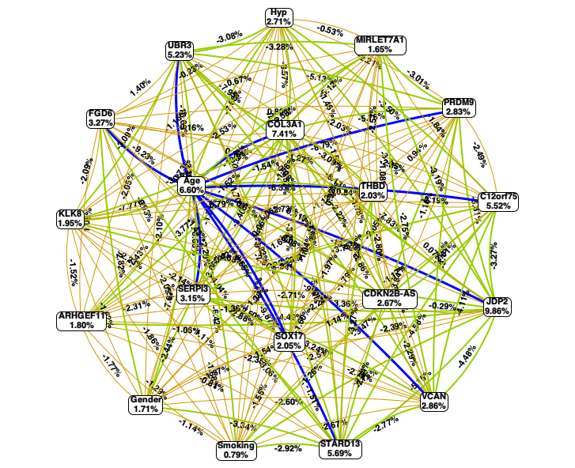

Рисунок 9 - Анализ ген-генных взаимодействий по полиморфным локусам с риском спорадической формы САК
Более детальное рассмотрение результатов, представленных в таблице 13 и таблице К. 1, приложение К данного исследования, позволяет прояснить важные особенности механизмов, связывающих гены и риск САК.

Таблица 14 - Результаты анализа многофакторного уменьшения размерности ген-генных и ген-средовых взаимодействий с риском САК

Признак A | Признак B | H(AB) | H(AB|C)
АГ | Пол | 0.9971 | 0.97
JDP2 | Пол | 0.9826 | 0.892
JDP2 | АГ | 0.9909 | 0.899
COL3A1 | JDP2 | 0.9991 | 0.9048
Примечание: H - совокупный процент (%) вклада всех признаков.

Выявленные гены, как правило, многофункциональны, с перекрывающимися функциями, так что каждый ген может участвовать в нескольких функциях клетки, и каждая функция поддерживается несколькими генами. Последнее обеспечивает поддержку полигенного влияния с потенциально взаимозаменяемыми и аддитивными эффектами идентифицированных ОНП на риск разрыва аневризм с последующим САК.
Значительная часть ОНП генов вовлечены в регуляцию клеточного роста/пролиферации и апоптоза (таблица Л.1, приложение Л). Эти клеточные реакции и соответствующие пути считаются ключевыми факторами регуляции процессов реогранизации и ремодуляции эндотелиальных и ГМК сосудов и связаны с риском образования и разрыва ВА. Пути, регулирующие рост/пролиферацию и апоптоз, как известно, глубоко взаимодействуют друг с другом [74, P. 250; 210, P. 998], так что можно ожидать коллективных эффектов генов, участвующих в соответствующих путях, на риск разрыва ВА.
Полигенные или мультифакториальные заболевания, в том числе САК отличаются от классических менделевских моногенных тем, что признак детерминируется взаимодействием множества генов, и проявляется под воздействием определенных факторов окружающей среды. На сегодняшний день, имея в своем распоряжении знания о последовательности человеческого генома, ученые используют эти знания для выявления генов, которые способствуют возникновению полигенных заболеваний. Полногеномный поиск ассоциаций с применением ОНП маркеров, направленный на исследование ассоциаций геномных вариантов с фенотипом, позволил выявить, что полигенные признаки могут быть подвержены совместному влиянию большого числа общих ОНП, однако каждый из которых оказывает небольшой индивидуальный эффект и дает незначительную предсказательную оценку [146, p. 368].
Заметное сходство в функциях и фенотипических эффектах многих генов, выявленное в данном и других исследованиях генетических ассоциаций риска разрыва ВА, указывает на то, что воспроизведение результатов исследований генетических ассоциаций может быть достигнуто путем использования имеющейся информации об участии соответствующих генов в определенных сигнальных путях, клеточных реакциях, физиологических процессах вовлеченных в патогенез заболеваний.

3.2.4.1 Анализ tag-ОНП
С целью идентификации tag-ОНП, образующих гаплотипы (группы ОНП) в местах с высоким неравновесным сцеплением генетических локусов проводился LD анализ. Рисунок 10 (а-в) визуализирует генотипированные ОНП и структуру LD (r2) на основе данных HapMap. Построение блоков проводилось в разных группах: в исследуемой группе САК и контрольной группе; и в каждой отдельно взятой группе.
Результаты LD для групп, включенных в анализ представлены на рисунке 10 (а-в). В соответствии с данными представленным на рисунке 10, ни в одной группе гаплотипических блоков и tag-ОНП не выявлены.

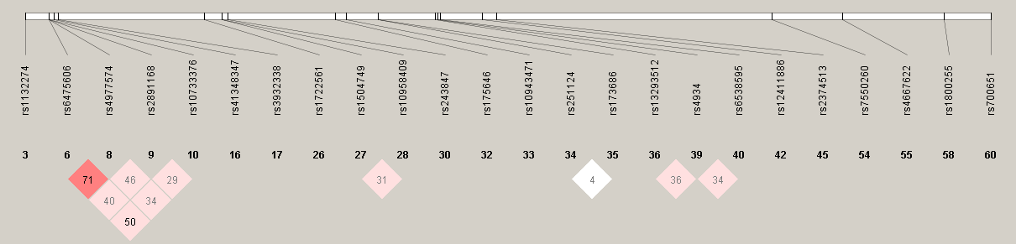
а. График LD ОНП в группах: САК и контрольной группе

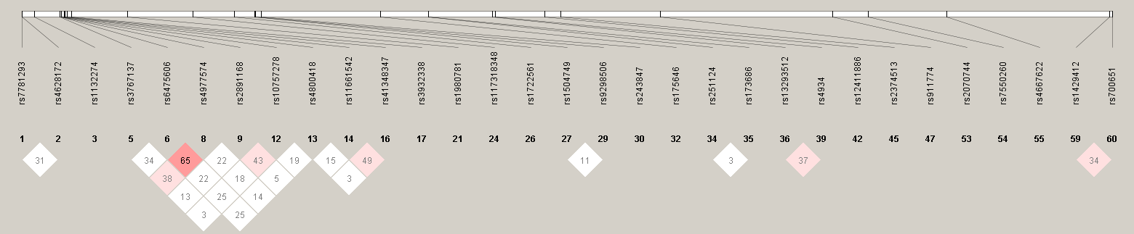
б. График LD ОНП в группе САК

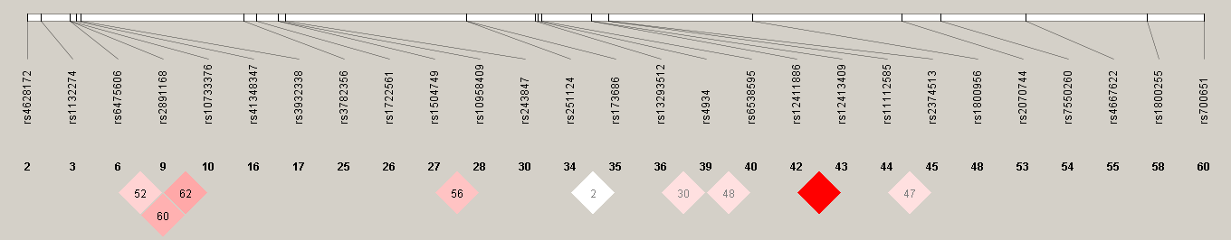
в. График LD ОНП в контрольной группе

LD отображается в соответствии со стандартной цветовой схемой: темно-красный для очень сильного LD (десятичный логарифм с коэффициентами LOD> 2, D '= 1), светло-красный (LOD> 2, D' <1) и синий (LOD<2, D '= 1) для промежуточного LD и белый (LOD<2, D' <1) для отсутствия LD

Рисунок 10 - График LD ОНП в различных группах
Благодаря методологическим разработкам в области высокопроизводительного генотипирования и развитию крупномасштабных проектов генотипирования, таких как международный проект HapMap, генерируются огромные объемы данных, позволяющих измерять корреляции между генотипами ОНП и создавать более совершенные карты маркеров для исследований ассоциаций. Лучшее понимание картирования на основе LD помогло выяснить взаимосвязь между общими генетическими вариациями и наследственным риском распространенных заболеваний [148, p. 214].
Недавние исследования показали, что геном человека имеет блочную структуру гаплотипов, так что его можно разделить на дискретные блоки с ограниченным разнообразием гаплотипов. В каждом блоке небольшая часть ОНП, называемая «tag - ОНП», может использоваться для выявления большой части гаплотипов [233]. Использование tag - ОНП в исследованиях ассоциации случай-контроль может быть чрезвычайно полезна для тестирования ассоциации маркерного локуса с локусом качественного или количественного признака, поскольку генотипирование всех SNP может не потребоваться.
Таким образом, данное исследование не исключает роли ассоциированных ОНП в риске САК, но указывает на то, что общие вариации в гене (включая общие кодирующие ОНП) не влияют на риск разрыва ВА в целом, но могут быть ассоциированы с казахской этнической группой.
Фактически, при изучении межгенных взаимодействий для бинарного признака можно показать, что имеет место полное смешение взаимодействия с LD для сцепленных генов и с неравновесием гаметической фазы для несцепленных генов [188, p. 263]. Barrett и др. исследовали сгенерированные паттерны LD при наличии межгенных взаимодействий между двумя локусами восприимчивости к заболеванию в равновесии Х-В и между двумя несцепленными маркерными локусами, каждый из которых находится в LD с любым из двух взаимодействующих локусов. Они отметили, что измерения на основе LD могут служить полезной статистикой для выявления межгенного взаимодействия между двумя несцепленными локусами [188, p.265].

3.3 Выявление генов-кандидатов вовлеченных в развитие семейных форм САК в этнической группе казахов
С достижениями в области высокопроизводительного секвенирования значительно сокращена стоимость расшифровки генов. Полноэкзомное секвенирование для выявления генов-кандидатов заболеваний в семьях пациентов является стандартом лечения различных наследственных заболеваний. На сегодняшний день методами экзомного секвенирования выявлены гены-кандидаты для ряда заболеваний сердечно-сосудистой системы, нейродегенеративных и онкологических заболеваний [164, p. 6713].
Также проведен ряд исследований по выявлению генов-кандидатов, обуславливающих риск САК в различных популяциях. Однако, данные исследования выявили ассоциацию в семейных случаях только с небольшим числом генов. К тому же предыдущие популяционные исследования показали этническую специфичность генетических маркеров заболеваний [165, p.2533].
На третьем этапе проведено экзомное секвенирование семейного типа САК для выявления новых генов-кандидатов, обуславливающих риск разрыва внутричерепных аневризм в этнической группе казахов.

3.3.1 Характеристика группы пациентов с семейной формой САК
В результате биохимических и инструментальных исследований и анкетирования, идентифицирована и приглашена к дальнейшему участию в исследовании одна семья, казахской национальности, в которой наблюдался вероятно аутосомно-доминантный тип наследования внутричерепных кровоизлияний и сосудистой патологии.
Пробанд (II:4, рисунок 11) - 57-летний мужчина, у которого диагностирован САК в результате разрыва аневризмы. В соответствии с рисунком 11 (II:4) МРА выявил множественные ВА, которые располагались в левой части головного мозга - одна аневризма на передней мозговой артерии (ПМА) и одна ВA на средней мозговой артерии (СМА).

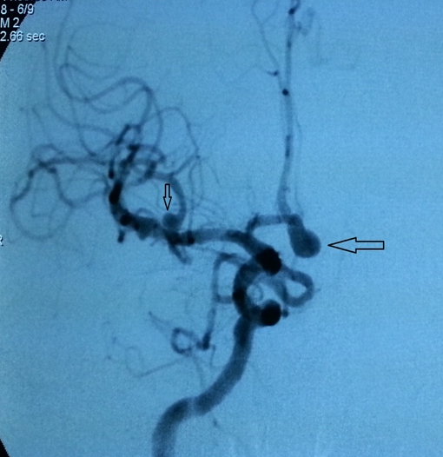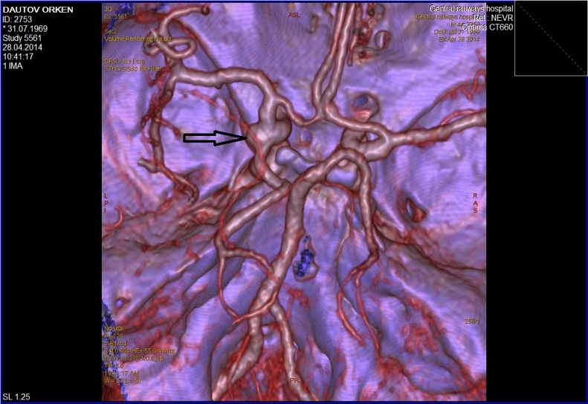
II:4 II:6

Рисунок 11 - МРА изображения членов семьи с ВА

Других цереброваскулярных заболеваний, кроме аневризмы у пробанда не наблюдалось. Кроме того, младший брат пробанда (II:6, рисунок 12) в возрасте 50 лет также диагностирован с разрывом гигантской аневризмы средней мозговой артерии. Диагноз подтвержден 2 неврологами независимо. В случае разногласий данные представлены для рассмотрения третьему неврологу.
Отец пробанда являлся условно здоровым и умер в возрасте 70 лет. У матери пробанда диагностирована ишемическая болезнь сердца (ИБС) и АГ. Мать умерла в возрасте 53 лет. Поскольку родителей пробанда не оказалось в живых, образцы ДНК не доступны для анализа мутаций. У пробанда имеется 4 сибсов. Две старшие сестры пробанда (II:1, 48 лет; II:2, 60 лет), одна из которых (II:1) умерла в возрасте 48 лет в результате геморрагического инсульта.
Вторая сестра пробанда (II:2, 60 лет) перенесла геморрагический инсульт в возрасте 56 лет и страдает АГ. Кроме того, у племянницы пробанда (IV:1, 22 года) диагностирована ранняя форма АГ. Других неврологических и системных заболеваний в анамнезе у исследуемых членов семьи не наблюдалось.
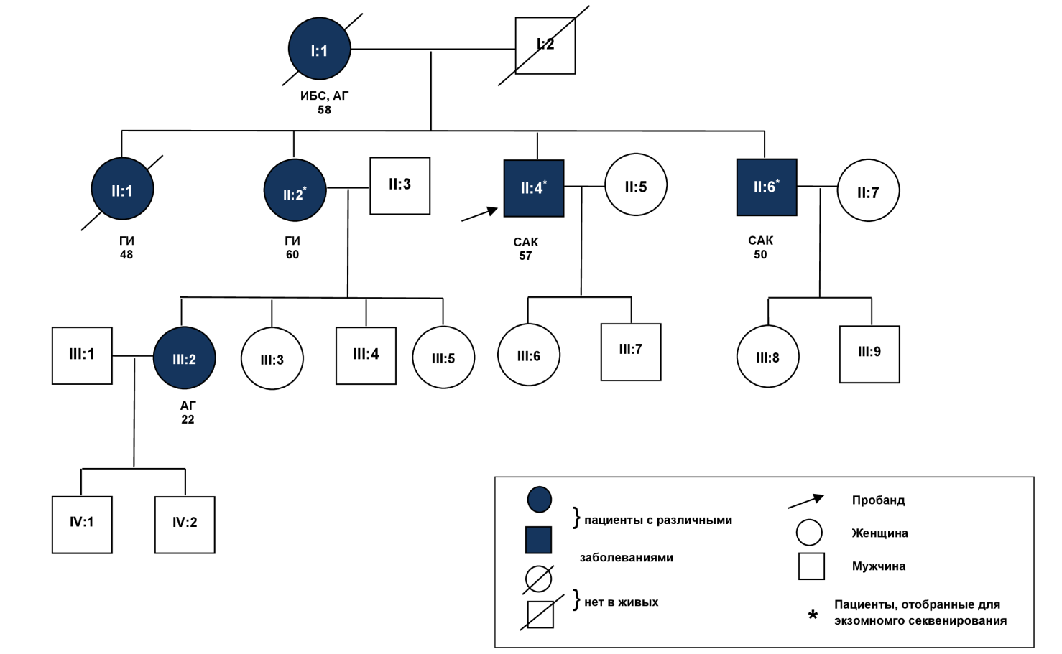
WT/M*
WT/WT
WT/M*
WT/WT*

ИБС - ишемическая болезнь сердца, АГ - артериальная гипертензия, ГИ - геморрагический инсульт, САК - субарахноидальное кровоизлияние, WT -нормальный генотип по гену ALCAM, M -мутантный генотип по гену ALCAM

Рисунок 12 - Родословная исследуемой казахской семьи с внутричерепными аневризмами и САК

Таким образом, для проведения экзомного секвенирования отобраны два сибса пробанда (всего три - II:2, II:4 и II:6), ДНК которых доступна для дальнейшего анализа. Клинические характеристики изучаемой семьи представлены в таблице 15.

Таблица 15 - Клинические характеристики пациентов с внутричерепной аневризмой в исследуемой семье

Пациент | Возраст | Пол | Локализа-ция ВА | Кол-во ВА | Размер ВА  (мм) | Раз-рыв ВА | АГ | Куре-ние
II−2 | 60 | жен | - | - | - | - | Да | Нет
II−4* | 57 | муж | ПМА, СМА | 2 | >5 | Да | Да | Нет
II−6 | 50 | муж | СМА | 1 | <5 | Да | Да | Нет
III:7 | 40 | муж | - | - | - | - | Нет | Нет
Примечания
1. ВА - внутричерепная аневризма;
2. ПМА - передняя мозговая артерия, СМА - средняя мозговая артерия;
3. АГ - артериальная гипертензия;
4. * - пробанд.
3.3.2 Анализ ассоциации полиморфизмов генов с семейной формой САК на основе результатов экзомного секвенирования
Первичный анализ сырых данных экзомного секвенирования проведен в интегрированном программном обеспечении RTA (анализ в реальном времени) с последующей конвертацией данных в FASTQ файл с помощью пакета bcl2fastq (Illumina v2.20.0). В результате получено 22,52 ГБ необработанных данных экзомных нуклеотидных последовательностей средним размером по 7,5 ГБ для каждого образца. Всего сгенерировано от 13,6 до 17,5 миллиардов нуклеотидных оснований для каждого образца ДНК. Более 97% необработанных данных соответствовали значению Q20 c GС составом 51% (таблица 16).

Таблица 16 - Статистика первичных прочтений (FASTQ)

№ | Общее кол-во нуклеотидов | Общее кол-во прочтений | GС состав % | Q20 показатель % | Q30 показатель%
II−2 | 13,637,105,050 | 92,194,480 | 51.3 | 96.6 | 91.3
II−4* | 17,474,341,202 | 117,266,490 | 51.6 | 97.9 | 94.1
II−6 | 16,463,590,782 | 110,392,196 | 50.9 | 97.4 | 93
Примечание: * - пробанд.

По результатам анализа, более 99% первичных нуклеотидных прочтений являлись сопоставимыми с референсным геномом человека (сборка NCBI 38, hg19). Для однозначно сопоставленных прочтений> 99% сопоставимы с целевой (таргетной) областью. Эта эффективность захвата являлась высокой, поскольку таргетные области имели размеры ~150 п.н. с более 100 х-кратной глубиной покрытия в соответствии с рисунком 13.

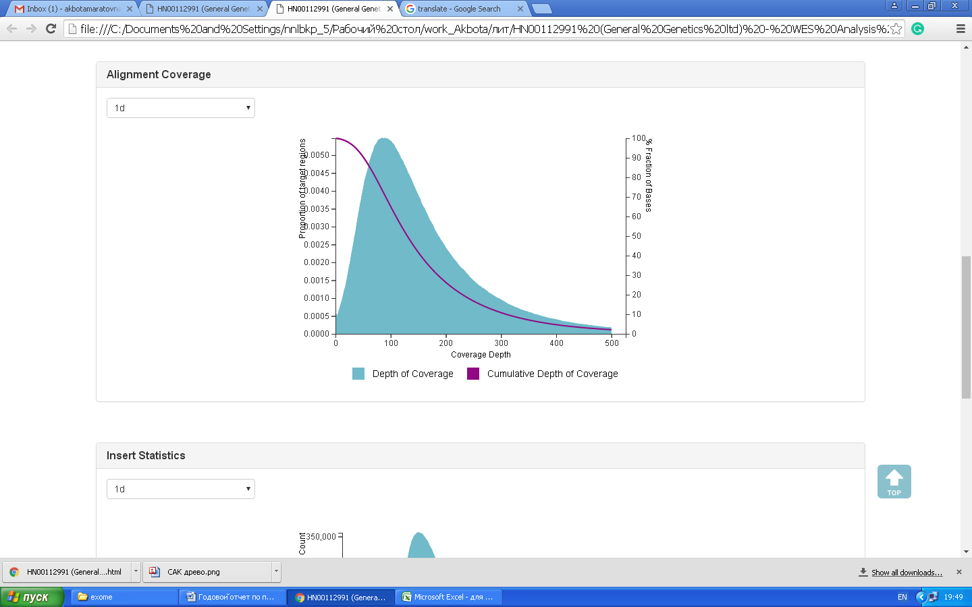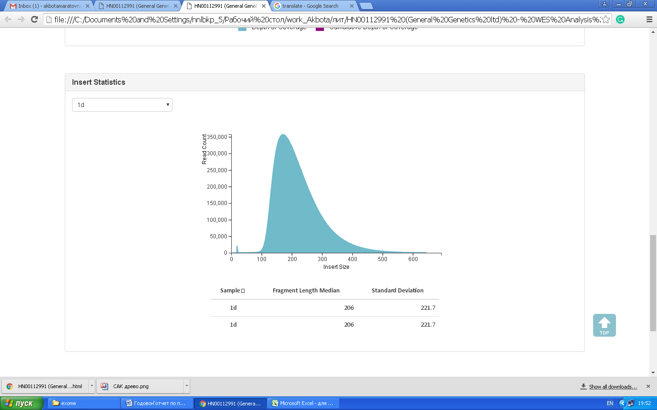
Размер вставки
Глубина покрытия
Пропорции таргетных регионов
Количество прочтений
Глубина покрытия
Накопительная глубина покрытия
a II:2

Рисунок 13 - Результат проверки длины и глубины покрытия библиотек, лист 1

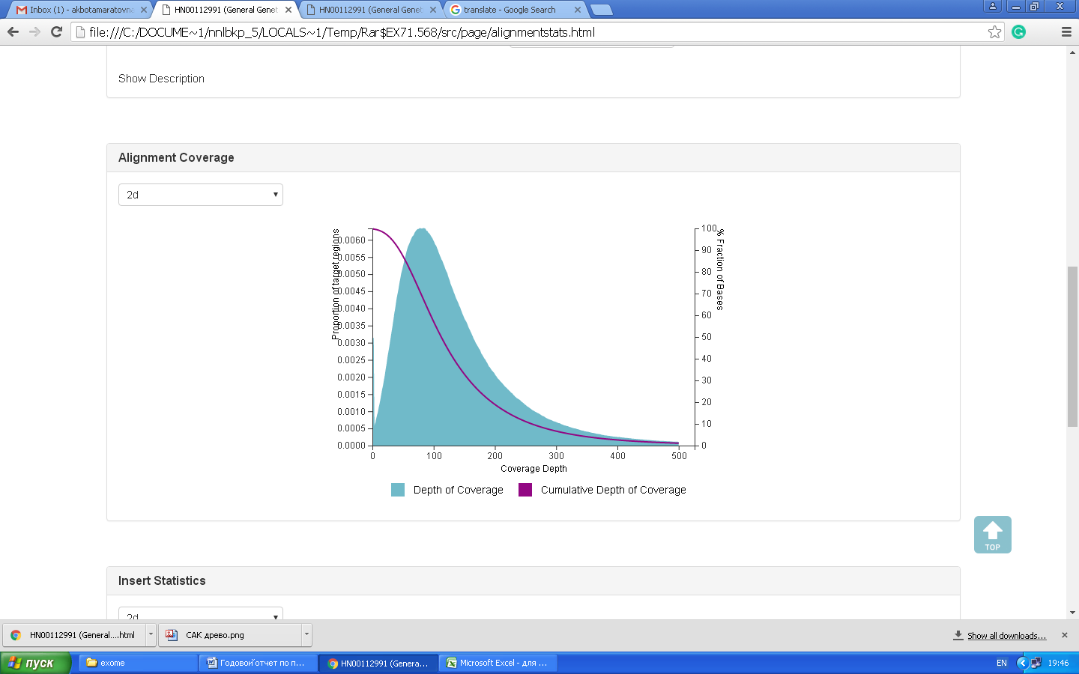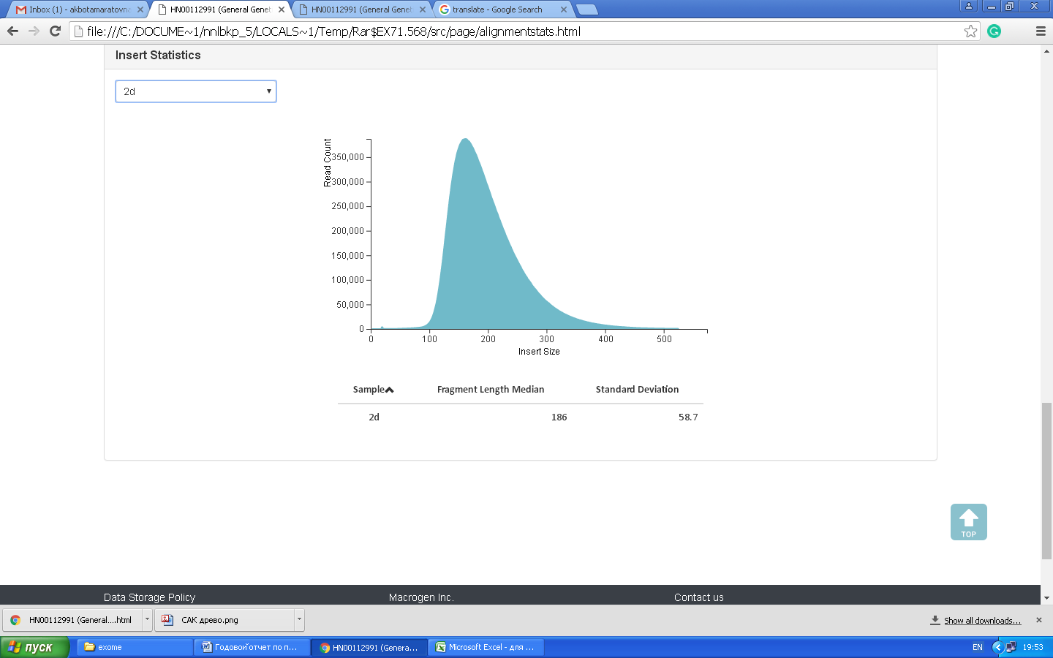
Размер вставки
Количество прочтений
Накопительная глубина покрытия
Глубина покрытия
Глубина покрытия
Пропорции таргетных регионов
б II:4
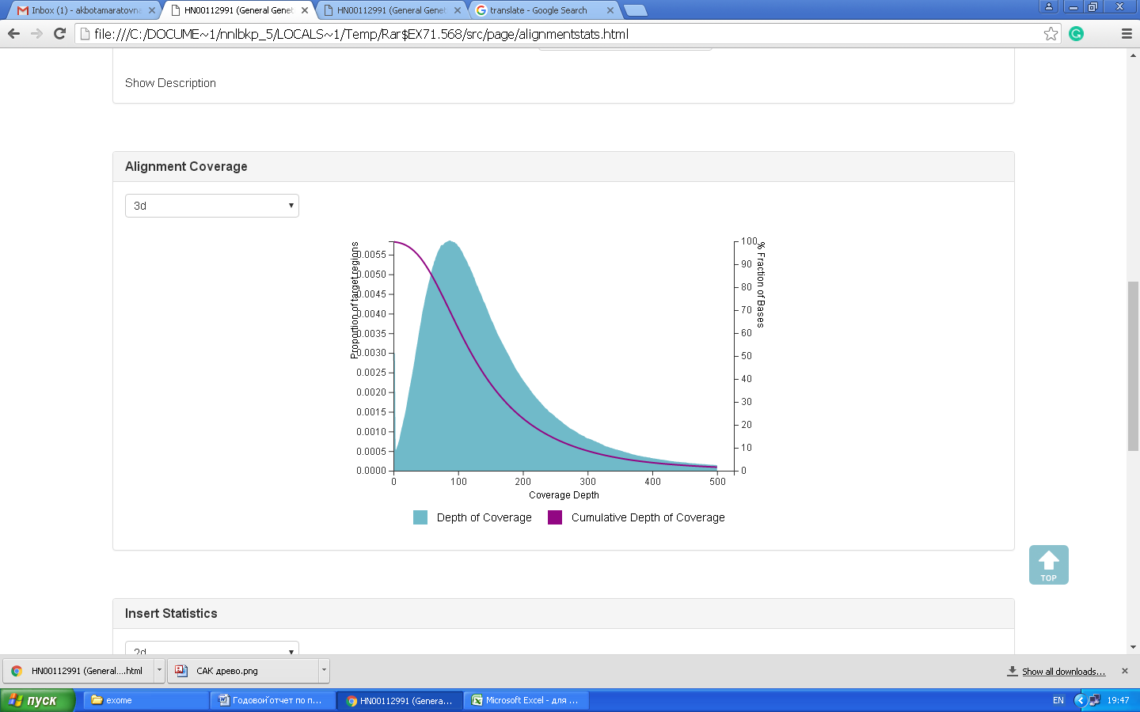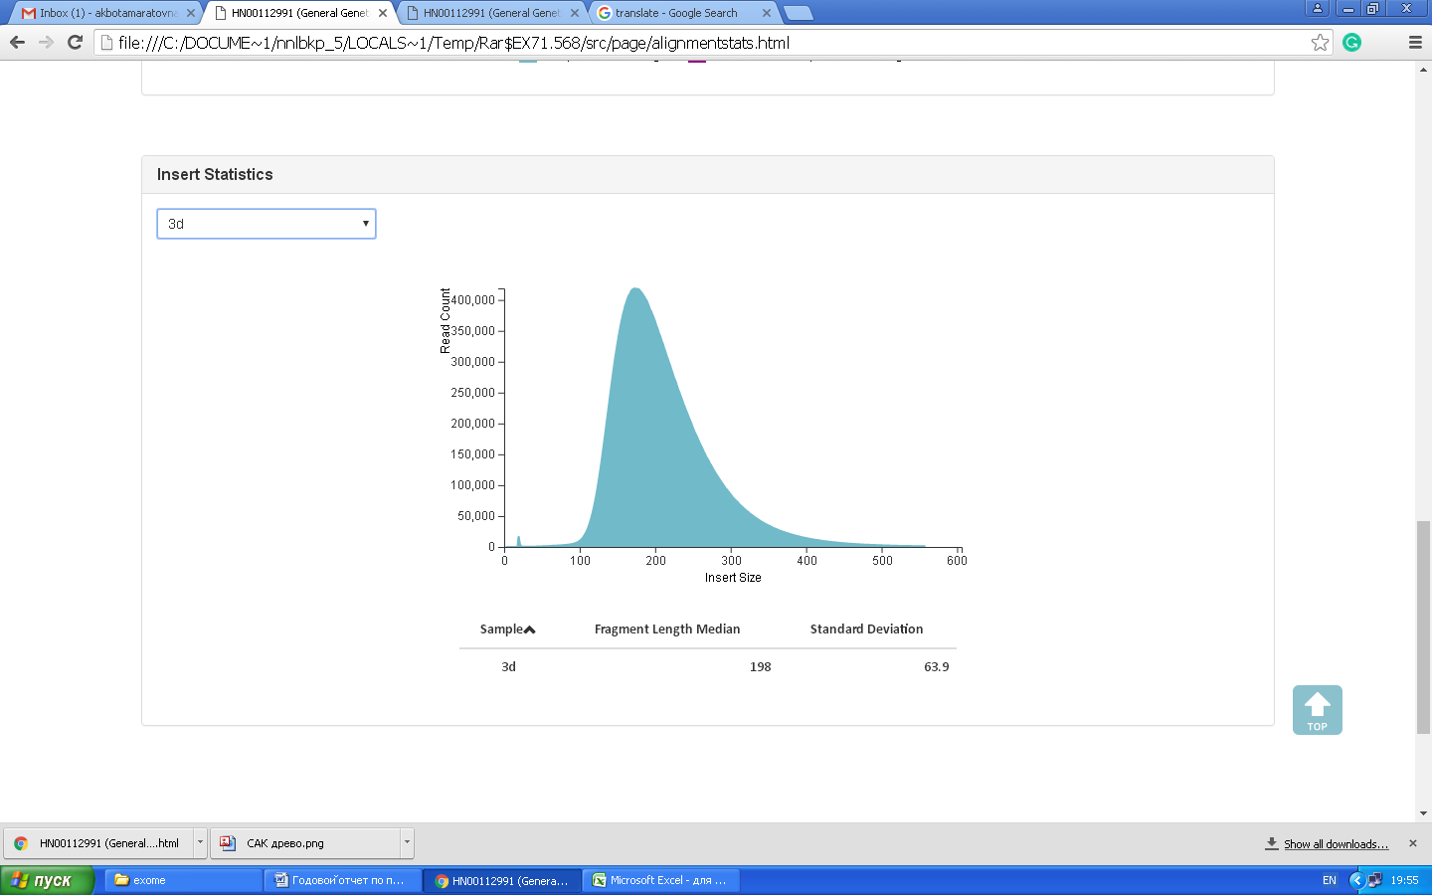
Пропорции таргетных регионов
Размер вставки
Накопительная глубина покрытия
Глубина покрытия
Глубина покрытия
Количество прочтений

Длина фрагментов библиотек (справа) и глубина покрытия выравненных фрагментов (слева).

Рисунок 13 - Результат проверки длины и глубины покрытия библиотек, лист 2

Степень покрытия при различной глубине покрытия для всех образцов имела средний уровень покрытия 99,71% при глубине покрытия ≥1Х. С увеличением глубины покрытия в образцах наблюдалось незначительное понижение уровня покрытия. Так, уровень покрытия варьировал среди образцов и образец II:2 имел самый низкий уровень охвата при максимальной глубине покрытия ≥ 50Х (таблица 17).

Таблица 17 - Статистика выравнивания и покрытия прочтений

№ | II−2 | II−4* | II−6
1 | 2 | 3 | 4
Общее количество нуклеотидов | 92,194,480 | 117,266,490 | 110,392,196
Средняя длина (п.о.) | 147,92 | 149,01 | 149,14
Общее количество (п.о.) | 13,637 | 17,474 | 16,463
Таргетные регионы (п.о.) | 60,507,855 | 60,507,855 | 60,507,855
Пропускная глубина таргетных регионов | 225,3 | 288,7 | 272
Продолжение таблицы 17

1 | 2 | 3 | 4
Сопоставимые короткие прочтения | 92,004,003 | 117,002,148 | 110,129,542
Сопоставимые прочтения (%) | 99,7 | 99,7 | 99,7
Неизбыточные прочтения | 90,015,971 | 105,505,452 | 104,871,148
Неизбыточные прочтения (%) | 97,8 | 90,1 | 95,2
Таргетные прочтения | 66,962,894 | 79,257,955 | 73,418,694
Таргетные прочтения (%) | 74,3 | 75,1 | 70
Общее количество таргетных прочтений (п.о.) | 8,268,529,556 | 9,731,200,468 | 9,051,261,276
Среднее покрытие таргетных регионов | 136,6 | 160,8 | 149,5
Количество таргетных генотипов (≥1X) | 60,317,938 | 60,474,196 | 60,326,895
Покрытие % (≥1X) | 99,6 | 99,9 | 99,7
Количество таргетных генотипов (≥10X) | 59,951,798 | 60,155,453 | 60,017,227
Покрытие % (≥10X) | 99 | 99,4 | 99,1
Количество таргетных генотипов (≥20X) | 59,060,276 | 59,476,496 | 59,297,196
Покрытие % (≥20X) | 97,6 | 98,2 | 97,9
Количество таргетных генотипов (≥30X) | 57,535,987 | 58,354,527 | 58,065,659
Покрытие % (≥30X) | 95 | 96,4 | 95,9
Количество таргетных генотипов (≥50X) | 52,451,503 | 54,532,587 | 53,852,480
Покрытие % (≥50X) | 86,6 | 90,1 | 89
Примечания
1. п.о. - пар оснований;
2. Х - кратность покрытия;
3. * - пробанд.

Определение генетических вариантов выполнено с помощью программного обеспечения GATK Haplotype caller. В каждом образце определено от 98000 до более 101000 генетических вариантов (таблица 18). После пошагового отбора генетических вариантов в белок-кодирующей области у всех секвенированных образцов выявлено свыше 12 тысяч миссенс мутаций, из которых 99% на сегодняшний день присутствуют в базе данных dbSNP151. У пробанда (II:4) выявено 118 и 21 мутаций стоп-кодона, 273 мутаций со сдвигом рамки считывания, 199 инсерций и 218 делеций. Данные виды мутаций представлены и в экзомных последовательностях у сибсов (II:2 и II:6, таблица 15).

Таблица 18 - Статистика генетических вариантов

№ | II:2 | II:4* | II:6
1 | 2 | 3 | 4
Количество генетических вариантов | 98,099 | 101,748 | 101,575
Миссенс | 11,734 | 12,007 | 12,082
Приобретение стоп-кодона (stop gained) | 119 | 118 | 138
Утрата стоп-кодона (stop lost) | 30 | 21 | 23
Сдвиг рамки считывания | 250 | 273 | 269
Инсерции | 192 | 199 | 190

Продолжение таблицы 18

1 | 2 | 3 | 4
Делеции | 212 | 218 | 232
Присутствующие в dbSNP151 (%) | 99,2 | 99,1 | 99
Соотношение гомозигот/гетерозигот (%) | 1,7 | 1,7 | 1,7
Соотношение транзиций/трансверсий (%) | 2,2 | 2,2 | 2,2
Примечания
1. * - пробанд;
2.dbSNP151 -международная база данных ОНП.

На следующем этапе исключены доброкачественные/вероятно доброкачественные или варианты с неопределенной функцией согласно базе данных ClinVar. В результате получены клинически значимые патогенные полиморфизмы, ассоциированные с риском развития ишемического инсульта (PRKCH rs2230500), инфаркта миокарда (LTA rs1041981), ИБС (IRSI rs1801278), риска гиперхолестеринемии и липопротеинов высокой плотности (EDN1 rs5370), сахарного диабета (IRS2 rs1805097), метаболического синдрома (SUMO4, SLC30A8) и ожирения (SDC3 rs2282440 и rs2491132).
Дальнейшую оценку патогенности проводили по показателям MAF, SIFT, PolyPhen 2 и ExAC. Показатель SIFT предсказывает, влияет ли аминокислотная замена на функцию белка. В результате выявлено 119 патогенных вариантов, из которых 7 ассоциированы с различными заболеваниями, в том числе внутричерепными аневризмами. Результаты пошагового анализа и определения генетических вариантов приведены в таблице 19.

Таблица 19 - Поэтапный анализ данных экзомого секвенирования по трем моделям с применением двух инструментов - BaseSpace Variant Interpreter и SOPHiA DDM

Этапы отбора
I | варианты, кодирующие белки или области сплайсинга | 83147
II | Патогенные варианты | 119
III | варианты SIFT и Polyphen2 | 20
IV | варианты с MAF и ExAC | 14
V | варианты, ассоциированные с болезнью | 7
Примечание: MAF - частота минорного аллеля.

В результате анализа определено 5 генетических вариантов согласно BaseSpace Variant Interpreter (таблица 20) и 4 варианта в SOPHiA DDM (таблица 21). Все выявленные значимые генетические варианты ранее описаны в международных базах данных и ассоциированы с различными заболеваниями.
По данным анализа генов-кандидатов BaseSpace Variant Interpreter (таблица 20) определены миссенс мутации, оказывающие повреждающий эффект на функциональность белка по показателю SIFT во всех генах. В гене HNMT замена треонина на изолейцин в 105 позиции обуславливала клиническую значимость генетического варианта как риск фактор. Данный ген встречался у всех членов семьи, включенных в анализ. Также в гене FRZB мутация с.970 C > G, приводящая к замене аргинина на глицин в 324 кодоне, встречалась у пробанда и у его сибса мужского пола, также подверженного САК и являлась риск фактором по клинической значимости.

Таблица 20 - Гены-кандидаты выявленные при анализе BaseSpace Variant Interpreter

Хромосома | Ген | Функциональность | Нуклеотидная замена | Замена в последовательности белка | Идентификационный номер ОНП по базе dbSNP151 | Клиничская значимость | Ассоциация с заболеваниями по базе данных ClinVar | Показатель ExAC | MAF_EAS | MAF_EUR | Пока  затель SIFT | SIFT  Pred
1 | 2 | 3 | 4 | 5 | 6 | 7 | 8 | 9 | 10 | 11 | 12 | 13
2 | HNMT** | миссенс | c.314C>T | p.Thr105Ile | rs11558538 | риск фактор | Астма | 0,1 | 0,03 | 0,15 | 0,004 | D
2 | FRZB* | миссенс | c.970C>G | p.Arg324Gly | rs7775 | риск фактор | Остеоартрит | 0,08 | 7,9e-03 | 0,02 | 0,012 | D
6 | PLA2G7 | миссенс | c.835G>T | p.Val279Phe | rs76863441 | патогенный | Фактор активации тромбоцитов дефицит ацетилгидролазы, ВА | 0,004 | 0,05 | 7,1e-04 | 0,007 | D
7 | SLC26A4 | миссенс | c.1238A>G | p.Gln413Arg | rs142498437 | вероятнопатогенный | Синдром Пендреда | 1,08e-05 | 0,00 | 0,00 | 0,011 | D
16 | ABCC6 | миссенс | c.3190C>T | p.Arg1064Trp | rs41278174 | патогенный | Эластическая псевдксантома | 0,02 | 1,5e-04 | 0,03 | 0,01 | D
Примечания
1. ** - варианты, встречающиеся у всех членов семьи, включенных в исследование;
2. * - варианты, встречающиеся только у двух членов семьи, включенных в исследование;
3. D (damaging) -повреждающий эффект;
4. MAF_EAS -частота редкого аллеля в популяции восточной Азии;
5. MAF_EUR - частота редкого аллеля в европейской популяции.

Согласно таблице 20, генетические варианты - MSTO1, HNMT и ALCAM выявлены у двух и более членов семьи и обуславливали патогенный и риск эффект по показателю PolyPhen 2. При этом генетический вариант MSTO1 (р.Val8Met) не выявлен у пробанда, но встречался у всех его сибсов. Также выявлены патогенный миссенс вариант с.1382 G>A приводящий к замене глицина на валин в 229 позиции в гене ALCAM, который встречался в гетерозиготном варианте у пробанда и его брата с аневризмой.
Кроме того, генетические варианты PLA2G7 (с. 835G>T) и HNMT (c.314C>T) дублировались при использовании разных алгоритмов анализа (таблица 20 и 21).

Таблица 21 - Гены-кандидаты выявленные при анализе SOPHiA DDM

Хромосома | Ген | Функциональность | Нуклеотидная замена | Замена в последовательности белка | Идентификационный номер ОНП по базе dbSNP151 | Клиничская значимость | Пока  затель Poly  Phen2 | ПоказательExAC | MAF_EAS | MAF_EUR | Категорияпатогенности
1 | 2 | 3 | 4 | 5 | 6 | 7 | 8 | 9 | 10 | 11 | 12
1 | MSTO1* | миссенс | c.22G>A | p.Val8 Met | rs762798018 | патогенный | 0,995 | 1,7e-04 | 4,7e-04 | 2,4e-04 | A
2 | HNMT** | миссенс | c.314C>T | p.Thr105Ile | rs11558538 | риск фактор | 0,602 | 0,101 | 0,03 | 0,15 | A
3 | ALCAM* | миссенс | c.1382 G>A | p.Gly229Val | rs10933819 | патогенный | 0.994 | 8,4e-04 | 0,007 | 0,00 | A
6 | PLA2G7 | миссенс | c.835G>T | p.Val279  Phe | rs76863441 | патогенный | 0,997 | 0,004 | 0,05 | 7,1e-04 | A
Примечания
1. ** - варианты, встречающиеся у всех членов семьи, включенных в исследование;
2. * - варианты, встречающиеся только у двух членов семьи, включенных в исследование;
3. А - патогенный вариант;
4. MAF_EAS -частота редкого аллеля в популяции восточной Азии;
5. MAF_EUR - частота редкого аллеля в европейской популяции.

Таким образом, наиболее значимые клинические варианты, соответствующие всем критериям фильтров и встречающиеся у двух и более членов семьи, а также генетические варианты дублирующиеся при применении разных инструментов определены в качестве потенциальных генов-кандидатов, обуславливающих риск САК в казахской этнической группе и отобраны для дальнейшей валидации методом Сэнгера.

3.3.3 Валидация генов-кандидатов вовлеченных в развитие САК при наследственной форме в этнической группе казахов
Генетические варианты HNMT (p.Thr105Ile), FRZB (p.Arg322Gly) MSTO1 (p.Val8Met), PLA2G7 (p.Val279Phe) и ALCAM (p.Gly229Val) выявленные по результатам экзомного секвенирования наследственной формы САК непосредственно подтверждены секвенированием по методу Сэнгера у всех доступных членов семьи. Кроме того, мутации по генам-кандидатам дополнительно исследованы в 145 случаях контрольной группы, с целью исключения ложноположительных результатов. Согласно ранее проведенным исследованиям семейных форм САК, генетические варианты, полностью сегрегированные с фенотипом САК у членов семьи и отсутствующие у здоровых членов второго поколения и у условно здоровых индивидов контрольной группы рассматривались как потенциальные гены-кандидаты [234].
В результате анализа только в гене ALCAM не выявлено гетерозиготных или мутантных по редкому аллелю вариантов у здоровых членов семьи второго поколения (III:7), а также в контрольной группе. Кроме того, пробанд (II:4) и сибс с САК (II:6) являлись носителями гетерозиготного генотипа полиморфизма c.1382G>A гена ALCAM в то время как другие сибсы (II:2) не имели мутаций по вышеуказанному гену (таблица 22).

Таблица 22 - Результаты генотипирования по методу Сэнгера

Идентификационный номер ОНП по базе dbSNP151 | Нуклеотидная замена | Количество  (N=145) |  |  | II:2 | II:4 | II:6 | III:7
rs11558538  HNMT | c.314 C>T | CC | CT | TT | TT  mut | CT  het | CT  het | CT  het
rs11558538  HNMT | c.314 C>T | 144 | 0 | 1
rs7775  FRZB | c.970 C>G | CC | CG | GG | CG  het | CG  het | CC  wt | CC  wt
rs7775  FRZB | c.970 C>G | 139 | 6 | 0
rs762798018  MSTO1 | c.22 G>A | GG | GA | AA | GA  het | GG  wt | GA  het | GA  het
rs762798018  MSTO1 | c.22 G>A | 144 | 1 | 0
rs76863441  PLA2G7 | c.835 G>T | GG | GT | TT | GT  het | GG  wt | GG  wt | GG  wt
rs76863441  PLA2G7 | c.835 G>T | 140 | 3 | 1
rs10933819  ALCAM | c.1382 G>A | GG | GA | AA | GG  wt | GA  het | GA  het | GG  wt
rs10933819  ALCAM | c.1382 G>A | 145 | 0 | 0
Примечание: wt - нормальный генотип; het - гетерозиготный; mut - мутантный генотип.

Миссенс мутация гена HNMT (с.314С>T) встречалась у всех членов семьи, среди которых носистелем мутантного генотипа TT являлась сестра пробанда (II:2). Другие являлись носителями гетерозиготного генотипа СТ (рисунок 14).

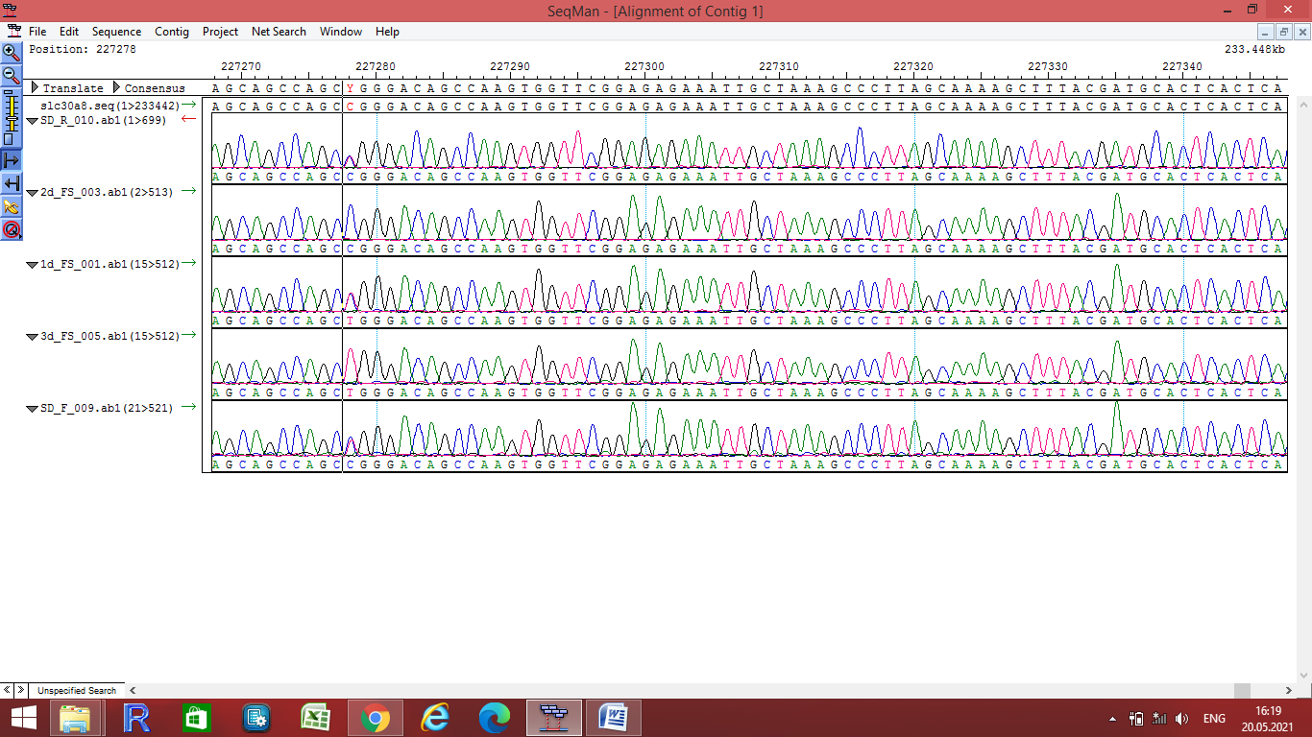

II:4

II:6

II:2

III:7

Полиморфизм
c.314 C>T
(р.Thr105Ile)

Рисунок 14 - Валидация мутации c.314 C > T (р.Thr105Ile) гена HNMT
2
Ген HNMT человека локализован в хромосоме 2. Ген HNMT кодирует гистамин метаболизирующий фермент гистамин N-метилтрансферазу, экспрессирующуюся в клетках мозга. Гистамин является важным эндогенным соединением, который играет самые разные роли в физиологических и патологических состояниях. У людей HNMT-катализируемое метилирование является одним из двух основных путей метаболизма гистамина. Более того, HNMT имеет не только патофизиологическое значение, но и фармакологическое значение [235].
Полиморфный вариант c.314 C>T в экзоне 4 гена HNMT приводящий к замене аминокислоты триптофан на изолейцин в 105 кодоне (p.Thr105Ile) влияет на снижение ферментативной активности гистамин N-метилтрансферазы и является патогенным вариантом согласно базе данных ClinVar. Фермент, содержащий изолейцин в 105 кодоне, ассоциирован со снижением уровня его активности и иммунореактивности [236]. Yan et al. в своих исследованиях продемонстрировали, что полиморфизм p.T105I часто встречался у пациентов с астмой в европейской популяции [237]. Напротив, не выявлено ассоциации между вариантом р.T105I и астмой в популяциях детей из Японии [238], Германии [239] и Индии [240] соответственно.
В других исследованиях различные полиморфизмы гена HNMT ассоциированы с рядом заболеваний, связанных с головным мозгом: болезнью Паркинсона, синдромом дефицита внимания и гиперактивности, мигренью, боковым амиотрофическим склерозом, рассеянным склерозом и болезнью Хантингтона [241]. Однако исследований генетической ассоциации с субарахноидальными кровоизлияниями не проводилось.
Гетерозиготный миссенс вариант приводящий к замене аргинина на глицин в 324 кодоне гена FRZB (c.970 C > G) встречался у пробанда (II:4), а также у его сибса женского пола (II:2), и являлся риск фактором по клинической значимости согласно базе данных ClinVar по результатам нашего исследования (рисунок 15).
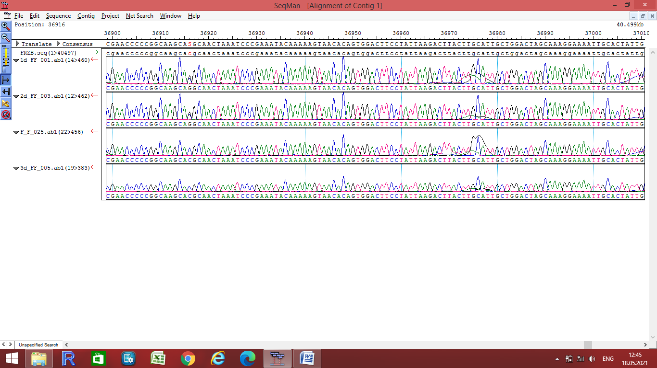
Полиморфизм
c.970 C>G
(p.Arg324Gly)

II:2

II:4

III:7

II:6

Рисунок 15 - Валидация мутации c.970 C > G (p.Arg324Gly) гена FRZB

FRZB представляет собой секретируемый белок, имеющий сходство с Wnt-связывающим доменом семейства рецепторов -frizzled, участвующий в передаче сигналов Wnt (Wingless и Int-1). Охарактеризованы три пути передачи сигналов Wnt: канонический путь Wnt, неканонический путь плоской клеточной полярности и неканонический путь Wnt/кальций. Все три пути активируются связыванием лиганда белка Wnt с рецептором семейства Frizzled, который передает биологический сигнал белку Dsh (Dvl у млекопитающих), представляет собой цитоплазматический фосфопротеин, который действует непосредственно ниже рецепторов -frizzled внутри клетки. Канонический путь Wnt приводит к регуляции транскрипции генов. Неканонический путь плоской клеточной полярности регулирует цитоскелет, отвечающий за форму клетки [242].
Передача сигналов Wnt впервые идентифицирована из-за ее роли в канцерогенезе и в эмбриональном развитии. Wnt регулирует процессы формирования оси симетрии тела, спецификацию, пролиферацию и миграцию клеток в эмбриогенезе. Клиническое значение этого пути продемонстрировано мутациями, которые приводят к различным заболеваниям, включая рак молочной железы и простаты, глиобластому и другие [243].
Таким образом, каскад передачи сигналов Wnt играет решающую роль в контроле межклеточных соединений и адгезии клеток внеклеточного матрикса, вероятно, посредством модуляции внутриклеточных уровней β-катенина.
Используя дифференциальное проявление мРНК на модели эндоваскулярной баллонной окклюзии аорты крысы определена повышенная экспрессия мРНК Frzb-1. С помощью количественной ПЦР с обратной транскрипцией наблюдали двухфазную активацию экспрессии rFrzb-1 со значительными пиками: 1,7-кратное увеличение через 4 дня и 1,5-кратное увеличение через 3 недели после повреждения аорты invivo. Напротив, экспрессия генов рецепторов завитков rfz1 и rfz2 крыс временно подавлялась через 1 и 4 часа после повреждения. rFrzb-1 экспрессировался преимущественно в гладкомышечных клетках аорты крысы, в меньшей степени экспрессировался в фибробластах аорты и ЭК, тогда как rfz1 и rfz2 экспрессировались во всех этих клетках при стимуляции сывороткой. Временное подавление экспрессии rfz1 и rfz2 воспроизводилось стимуляцией покоящихся ГМК аорты крыс сывороткой, тромбоцитарным фактором роста-BB или фактором роста фибробластов-2 (FGF-2). Напротив, экспрессия rFrzb-1 снижалась медленно, достигая 2-кратного снижения через 24 часа после стимуляции фактором роста, что означает, что покоящиеся ГМК экспрессировали более высокие уровни мРНК rFrzb-1, чем пролиферативные. Повышенная экспрессия rFrzb-1 в аорте, по-видимому, совпадала с остановкой пролиферации ГМК аорты, происходящей в медии через 4 дня и в неоинтиме через 3 недели после баллонного повреждения. Таким образом, результаты демонстрируют, что rfrzb-1, rfz1 и rfz2 по-разному регулируются в ответ на повреждение артерий и что эта модуляция, по-видимому, следует за пролиферативным состоянием ГМК аорты крыс, и что эти компоненты передачи сигналов Wnt могут быть вовлечены в патологические изменения интимы сосудов [244], тем самым вероятно обуславливая риск САК.
Исследования показали, генотип Gly324 гена FRZB ассоциирован с повышенным риском остеоартрита у женщин. В то же время, генотип Arg324 ингибировал ядерную транслокацию β-катенина и активацию транскрипции, зависящую от Т-клеточного фактора / фактора лимфоидного энхансера, in vitro, тогда как генотип Gly324 обладал пониженной способностью противодействовать передаче сигналов Wnt [245]. Более того, исследования показали, что гомозиготность по аллелю риска (Gly / Gly) является фактором риска развития рака простаты [246]. Однако, изучение роли гена FRZB в развитии САК ранее не проводилось и требует дальнеших исследований.
В результате валидации мутации c.835 G>T (p.Val279Phe) в гене PLA2G7 у пробанда выявлен нормальный генотип GG, в то время как у его сибса с САК выявлен гетерозиготный генотип GT (рисунок 16).

G

III:7

II:6

II:2

II:4

II:2

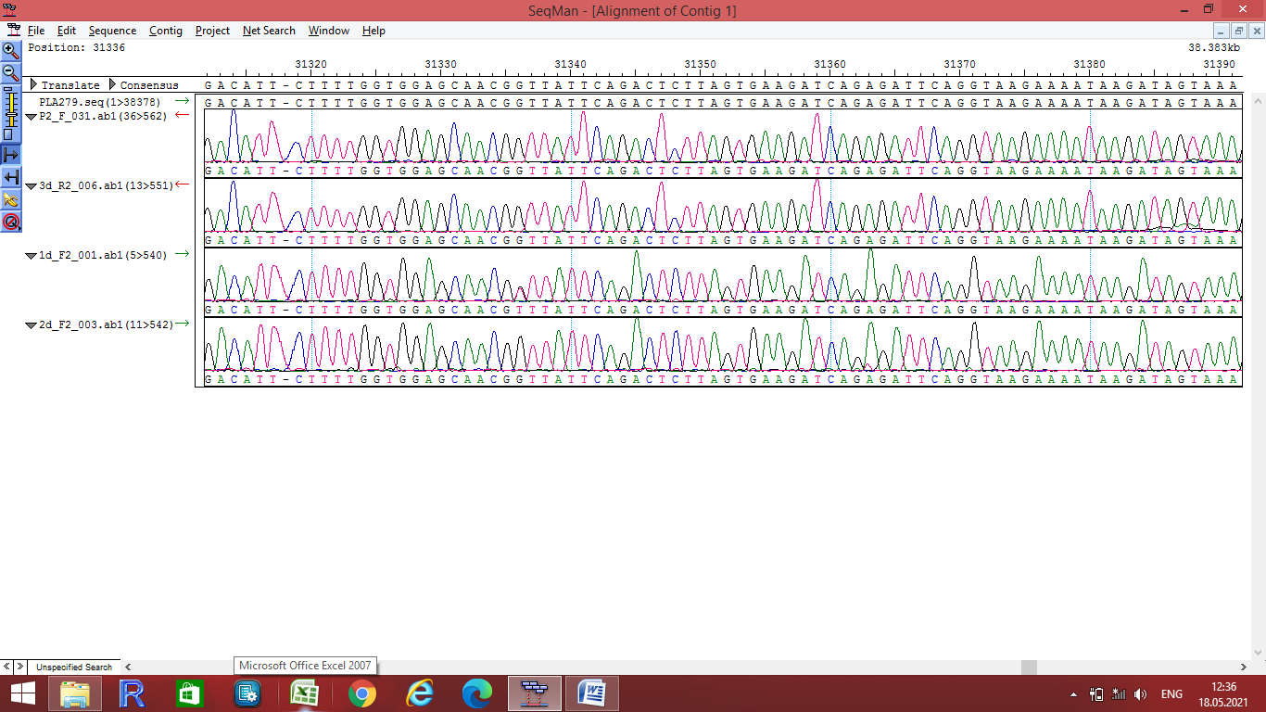
Полиморфизм
c.835 G>T
(p.Val279Phe)

Рисунок 16 - Валидация мутации c.835 G>T (p.Val279Phe) гена PLA2G7

Ген PLA2G7 расположен на хромосоме 6 и отмечен как маркер риска цереброваскулярных и сердечно-сосудистых заболеваний [247]. PLA2G7 - фосфолипаза А2 группы VII кодирует липопротеин-ассоциированную фосфолипазу А2 (LP-PLA2) - фермент, продуцируемый макрофагами и моноцитами. LP-PLA2 способствует воспалительной реакции, препятствуя фагоцитарному клиренсу апоптотических клеток, таких как нейтрофилы путем расщепления и удаления окисленного фосфатидилсерина, известного сигнала аутофагии. Снижение активности сывороточного LP-PLA2, определен потенциальным прогностическим биомаркером воспаления при патологии ишемического инсульта. Это подтверждено в большом проспективном когортном исследований, проведенном на пациентах с ишемическим инсультом. Сывороточный Lp-PLA2 значимо коррелировал со смертностью в течение одного года после начала инсульта независимо от сопутствующих факторов. Повышенный уровень сывороточного Lp-PLA2 усиливал патологические изменения сосудов и существенно увеличивал риск летального исхода [248].
Ряд других исследований показал взаимосвязь между активностью Lp-PLA2 и риском развития заболеваний сосудов головного мозга. В мета-анализе ассоциации уровня сывороточного LP-PLA2 с риском инсульта, оценка относительного риска развития заболеваний мелких внутричерепных сосудов, показала взаимосвязь повышенного уровня активности Lp-PLA2 с риском развития ишемии мелких церебральных сосудов и микроинсультов головного мозга [249].
Генетический вариант p.Val279Phe PLA2G7 встречается с частотой 4-18% в популяциях Восточной Азии и приводит к инактивации фермента [250] на 50% у носителей гетерозиготного генотипа 279 Val / Phe и гомозиготного генотипа 279Val, при этом гомозиготные носители минорного аллеля не имеют изменений в деятельности фермента. Вариант Val279Phe PLA2G7 редко встречается у европейцев, хотя другие патогенные варианты гена идентифицированы в различных этнических группах [251].
Изучение взаимосвязи метилирования гена PLA2G7 с риском развития внутричерепных аневризм и артериовенозных мальформаций проведено на популяции ханьских китайцев. Исследования показали, что аномальные эпигенетические модификации приводили к аномальным фенотипам в геномах артериальных или венозных эндотелиальных клеток и метилирование гена PLA2G7 в значительной степени ассоциировано с риском развития внутричерепных аневризм и артериовенозных мальформаций [252]. Кроме того, согласно исследованиям Acosta et al., активность LP-PLA2 в плазме крови является предиктором риска аневризмы брюшной аорты [253].
Результаты валидации гена MSTO1 выявили, что гетерозиготная мутация полиморфизма c.22 G>A гена выявлена у двух сибсов пробанда (II:2, II:6), а также у здорового члена семьи третьего поколения (III:7). Однако у пробанда (II:4) выявлен нормальный генотип GG (рисунок 17).

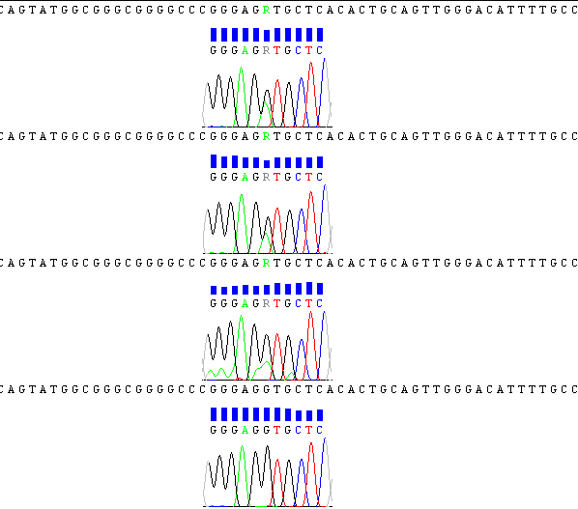
Полиморфизм
c.22 G>A (p.Val8Met)

II:2

II:6

III:7

II:4

II:2

Рисунок 17 - Валидация мутации c.22 G>A (p.Val8Met) гена MSTO1

Ген MSTO1 кодирует белок-регулятор распределения и морфологии митохондрий 1. Используя короткую интерферирующую РНК, Kimura и Okano обнаружили, что нокдаун гена MSTO1 в клетках HeLa нарушает митохондриальную сеть, что приводит к дефектам роста и фрагментации митохондрий. Подмножество клеток с нокдауном также показало фрагментированные ядра, характерные для апоптоза. Сверхэкспрессия меченного флуоресценцией гена MSTO1 в клетках COS-7 приводила к перинуклеарной кластеризации митохондрий, структурно аномальным микротрубочкам и ядрам, субпопуляции клеток, в которых полностью отсутствовали ядра, и гибели клеток. Авторы исследования предположили, что ген MSTO1 играет критическую роль в слиянии митохондрий и что другие клеточные аномалии в результате инактивации гена MSTO1 происходят в резултате митохондриальной дисфункции [254]. Nasca et al. обнаружили, что повышенная экспрессия MSTO1 приводит к фрагментации и перинуклеарной агрегации митохондрий [255]. При исследовании наследственной формы митохондриальной миопатии и атаксии (ОMIM*617675) у венгерской семьи с аутосомно-доминантным типом наследования выявлена гетерозиготная транзиция c.22 G > A (p.Val8Met, rs762798018) в гене MSTO1, приводящая к замене валина на метионин в 8 позиции в высоко консервативной области [256].
Данная патогенная мутация в гене MSTO1 выявлена в нашем исследовании у членов семьи, но не у пробанда. Кроме того, роль гена при патогенезе САК ранее не изучена.
У пробанда подтверждена гетерозиготная миссенс-мутация c.1382 G>A (p.Gly229Val) в гене ALCAM (II:4, рисунок 18). Мы также выявили гетерозиготную мутацию у его брата с ВА (II:6, рисунок 18), тогда как полиморфизм c.1382 G>A (p.Gly229Val) сегрегировал с фенотипом САК у членов семьи и отсутствовал у здоровых членов второго поколения. Кроме того, этот мутант отсутствовал у 145 индивидов контрольной группы, соответствующих по этническому признаку. Таким образом, результаты показали полную ко-сегрегацию мутации гена ALCAM в родословной семьи, пораженной ВА/САК, что говорит о ее важной роли в патогенезе заболевания.
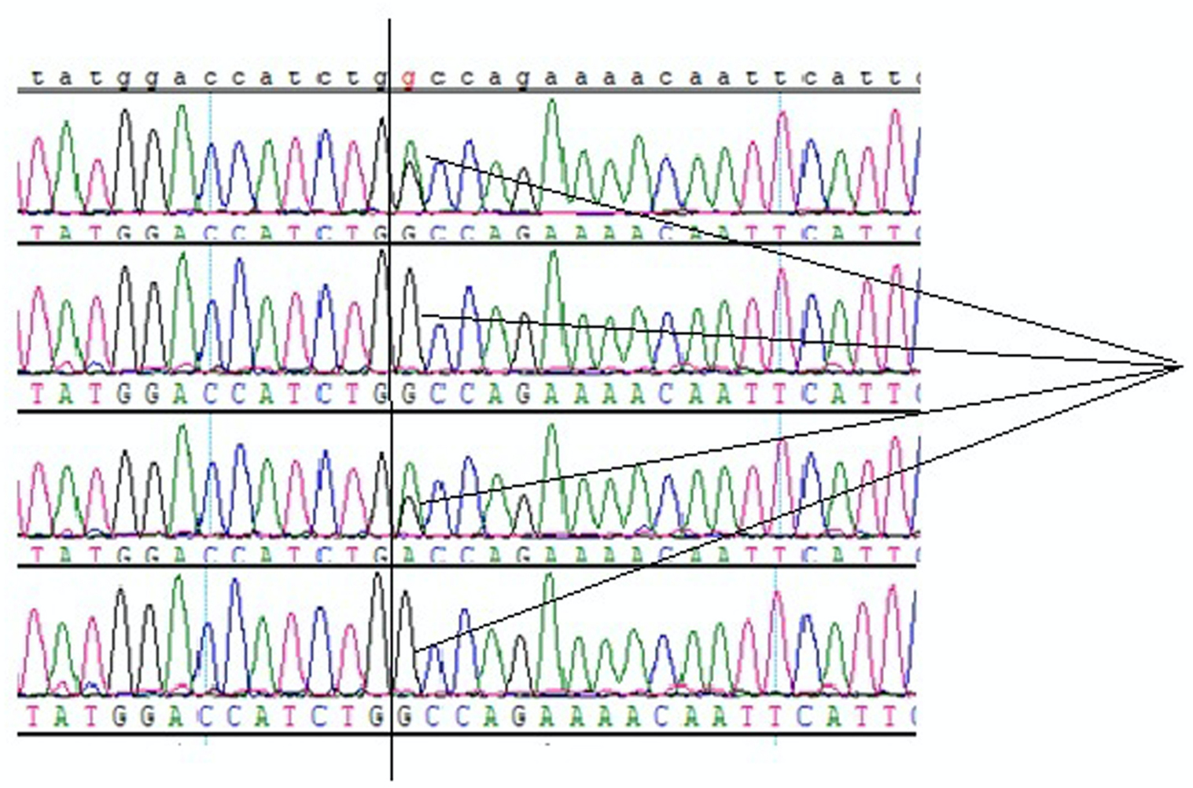
Полиморфизм
c.1382 G>A (p.Gly229Val)

II:4

II:2

II:6

III:7

II:2

Рисунок 18 - Валидация мутации c.229 G>A (p.Gly229Val) гена ALCAM

ALCAM или активированная молекула лейкоцитарной клеточной адгезии (или CD166 - кластер дифференцировки 166) представляет собой иммуноглобулин-подобный белок-член семейства молекул клеточной адгезии с тремя внеклеточными доменами C2 и двумя внеклеточными доменами V-типа. Он функционирует, опосредуя гомофильные и гетерофильные межклеточные контакты посредством взаимодействия с молекулой CD6. Гетерофильное взаимодействие CD6-CD166 играют ключевую роль в активации Т-клеток. CD6 представляет собой мембранный белок лимфоцитов, который содержит домен SRCR (улавливающий рецептор, богатый цистеином), через который он взаимодействует с CD166.
Как правило, молекулы клеточной адгезии (CAM) являются важными участниками воспалительных процессов. Они проявляют высокий уровень экспрессии в эндотелиальных тканях сосудов. Взаимодействие молекул CD166-CD6 формируют иммунологический синапс на Т-клетках и клетках, репрезентирующих антиген CD166. ALCAM способствует перемещению Т-клеток и моноцитов через эндотелий и гематоэнцефалический барьер [257]. Повышение уровня ALCAM и VCAM наблюдалось у пациентов с системной красной волчанкой (СКВ) в сравнении с контрольной группой, также существует мнение, что повышенная экспрессия ALCAM может нарушать толерантность Т-клеток [258]. Willrodt и др. (2019) в своем исследовании обсудили роль ALCAM в отторжении аллотрансплантата роговицы. Роговица обычно аваскулярна, но индуцированная воспалением неоваскуляризация роговицы реципиента увеличивает риск отторжения аллотрансплантата. Блокада ALCAM снижала ангиогенный процесс и активацию Т-клеток, что дополняет доказательство двойной роли ALCAM в васкулогенезе и в посредничестве дендритных клеток [259].
Ранее в 2001 г. Ohneda и др. изучили роль ALCAM в развитии гемопоэтических и эндотелиальных клеток. Однако они сообщили, что ген ALCAM сильно экспрессируется в эндотелиальной клеточной линии YSCL-72 (полученной из желточного мешка), а не в эндотелиальных клетках (полученной из аорты взрослого человека). Тем не менее, они экспериментально исследовали роль ALCAM в формировании сосудистых трубочек и заключили, что белок ALCAM способствует образованию шнуровидных эндотелиальных кластеров, но не влияет на пластинчатые кластеры [260].
Кроме того, ALCAM физически взаимодействует с экспрессируемыми Т-клетками скавенджер-рецептора CD6, геном L1CAM (кодирующий белок L1 линии клеточной адгезии) и с галектином-8 [259, P.3]. Установлено, что галектин-8 играет роль в ангиогенезе в кровеносных и лимфатических сосудах. Важно отметить, что и другие лектины, а именно галектин 1 и галектин 3, как сообщалось, ранее ассоциированы с аневризмами брюшной аорты [261].

3.3.3.1 Белок-белковые взаимодействия
Для выявления функционально важных сайтов связывания, регуляции и сайтов ответственных за другие ключевые функции, проводили определение консервативных доменов методом множественного выравнивания аминокислотных последовательностей белка ALCAM. Поиск последовательностей ALCAM в базе данных Conserved Domains NCBI (https://www.ncbi.nlm.nih.gov/Structure/lexington/lexington.cgi) и UniProt (https://www.uniprot.org/uniprot/Q13740#) показал, что ALCAM имеет пять консервативных доменов (рисунок 19): Ig-подобный V-тип 1, Ig-подобный V-тип 2, Ig-подобный C2-тип 1, Ig-подобный C2-тип 2 и Ig-подобный C2-тип 3.
Миссенс-мутация p.Gly229Val расположена в Ig-подобном домене V-типа 2 антигена CD166 (рисунок 19a).

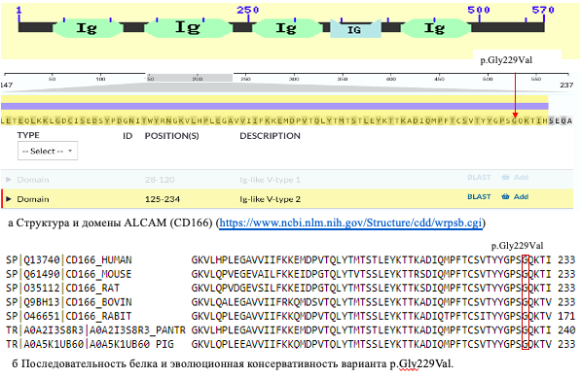
Рисунок 19 - Расположение белка и эволюционная консервативность ALCAM (CD166)
Анализ множественного выравнивания аминокислотной последовательности ALCAM у нескольких видов, включая человека, мышь, крысу, крупного рогатого скота, кролика и свиньи показал, что остаток p.229 Gly высоко консервативен (рисунок 19 б).
Таким образом, мы идентифицировали редкий вариант c.1382 G>A (p.Gly229Val) в гене ALCAM, ранее не встречавшийся в казахской этнической группе. Наше исследование имеет ограничение. Миссенс-мутация c.1382 G>A гена ALCAM полностью косегрегирована с определенным фенотипом ВA только в одной семье [262]. Следовательно необходимы дальнейшие исследования для оценки функционального воздействия генетического варианта c.1382 G>A ALCAM на фенотип САК в других семьях.
Мультифакториальные заболевания человека, как правило, рассматриваются как нарушения на уровне сигнальных путей. Учитывая, что большая часть генов, связанных с заболеваниями, также тесно связана с определенными сигнальными путями, белковые домены, связанные с конкретными путями, могут предоставить функциональную информацию для изучения заболеваний человека. Исследования генетических вариаций, связанных с заболеванием, недавно выявили многие гены, связанных с болезнями. Наблюдаемые ассоциации между болезнями и путями вызвали бум в основанном на пути анализе вариантов, связанных с болезнями, полученных из исследований ассоциаций в масштабах всего генома (GWAS) и секвенирования всего экзома (WES) [164, p.10]. Совсем недавно распределение патогенных вариантов на уровне доменов выявило высокую концентрацию для конкретных доменов [177, с.406], что означает, что определенные классы доменов сильно вовлечены в заболевания человека. Поэтому предполагается, что специфичные для пути области могут быть очень информативными для изучения молекулярных механизмов различных заболеваний.

ЗАКЛЮЧЕНИЕ

Главной проблемой субарахноидального кровоизлияния является сложность ранней диагностики, ввиду бессимптомного течения заболевания с внезапным проявлением. Несмотря на недавние успехи в лечении данного заболевания, около половины всех случаев САК по-прежнему имеют высокий процент инвалидизации и смертности. САК затрагивает людей трудоспособного возраста, приводя к потере потенциальных лет жизни и производительности труда и тем самым, создает нагрузку на экономические ресурсы в Национальной системе здравоохранения. Этим обусловлена большая медицинская и социальная значимость данной проблемы. С развитием подходов превентивной и персонализированной медицины, представляется возможным проводить раннюю диагностику на основе генетических маркеров, обуславливающих риск заболеваний и выявлять пациентов, находящихся в группе риска. Однако необходимо учитывать факт, что генетические маркеры этнически специфичны и нельзя экстраполировать результаты, полученные в одной этнической группе на другие.
В данной работе исследованы ассоциативные связи полиморфных генетических вариантов, предрасполагающих к риску разрыва внутричерепных аневризм у больных со спорадическими и семейными формами спонтанных субарахноидальных кровоизлияний в казахской этнической группе. В диссертационной работе для исследования вклада генов предрасполагающих к риску субарахноидальных кровоизлияний применены новейшие технологии, такие как чиповая технология генотипирования и полноэкзомное секвенирование. Выявленные гены-кандидаты могут быть использованы в качестве прогностических маркеров оценки риска возникновения САК, что позволит проводить раннюю диагностику и своевременное хирургическое и терапевтическое лечение в медицинских учреждениях Казахстана. Необходимо отметить, что результаты диссертационной работы будут способствовать реализации одной из задач, которые выдвинуты в послании Первого Президента Республики Казахстан от 10 января 2018 года «Новые возможности развития в условиях четвертой промышленной революции», в которой требуется приступить к внедрению в медицине технологий генетического анализа, искусственного интеллекта, способствующие повышению эффективности диагностики и лечения заболеваний. А также полученные результаты помогли реализовать задачи Государственной программы развития здравоохранения Республики Казахстан «Денсаулык» на 2016-2019 годы, направленной на внедрение интегрированной модели оказания медицинской помощи и услуг по профилактике, комплексному лечению, реабилитации и диспансерному наблюдению при основных социально значимых, неинфекционных заболеваниях и состояниях, существенно влияющих на демографию населения Республики Казахстан, в особенности при инсультах и острых нарушениях мозгового кровообращениях.
Полученные в диссертационной работе результаты имеют важное практическое значение в медицинской практике. На основании результатов диссертационной работы получен патент на изобретение №33654/29.05.2019 «Способ диагностики риска развития интракраниальных аневризм в казахской популяции». Дополнительно также разработаны методические рекомендации для студентов специальностей медицинская генетика, научных сотрудников и врачей, утвержденные Министерством здравоохранения Республики Казахстан (№31/17.10.2017, ISBN 978-601-305-248-9).
Использование генетического тестирования в практической медицине позволит определять пациентов с высоким риском разрыва внутричерепных аневризм и проводить своевременную профилактику.
Таким образом, выполнены все поставленные задачи, и сделаны следующие выводы:
1. Выявлены различия в частотах встречаемости аллельных вариантов в генах, ассоциированных с субарахноидальными кровоизлияниями в этнической группе казахов. Казахская этническая группа занимает промежуточное положение между латиноамериканскими, европейскими и азиатскими популяциями по кластерному анализу генетических расстояний.
2. Полиморфные варианты c.202-4463 C>T (rs175646) гена JDP2 и c.2092 G>A (rs1800255) гена COL3A1 определены в качестве потенциальных генетических маркеров, обуславливающих риск спорадических случаев САК в казахской этнической группе.
3. Генетический вариант c.1382 G>A гена ALCAM является потенциальным геном-кандидатом, обуславливающим риск наследственных форм внутричерепных субарахноидальных кровоизлияний в этнической группе казахов.
4. Артериальная гипертензия и возраст, в совокупности с генетическими маркерами обуславливают риск разрыва ВА у пациентов со спорадическими формами САК в этнической группе казахов.

СПИСОКИСПОЛЬЗОВАННЫХИСТОЧНИКОВ

1 T Thayabaranathan, J Kim, et al. Global stroke statistics 2022 // International Journal of Stroke. - 2022. - Vol.17. - P. 946-956.
2 Скворцова В.И. Геморрагический инсульт: практическое руководство/ под ред. Скворцова В.И., Крылов В.В. - М: Изд-во ГЭОТАР-Медиа, 2005.-160 с.
3 Van Gijn J, Rinkel GJ. Subarachnoid haemorrhage: diagnosis, causes and management// Brain. - 2001. - Vol. 124. - P. 249-278.
4 Kim JH, Suh SH, Chung J, Oh YJ, Ahn SJ, Lee KY. Prevalence and characteristics of unruptured cerebral aneurysms in ischemic stroke patients. // J Stroke. - 2016. - Vol.18. - P.321 - 327.
5 Katati MJ, Santiago-Ramajo S, Perez-Garcia M, Meersmans-Sanchez Jofre M, et al. Description of quality of life and its predictors in patients with aneurysmal subarachnoid hemorrhage // Cerebrovasc. Dis.- 2007.- Vol.24. - P. 66-73.
6 Molyneux A. et al. International Subarachnoid Aneurysm Trial (ISAT) Collaborative Group. International Subarachnoid Aneurysm Trial (ISAT) of neurosurgical clipping versus endovascular coiling in 2143 patients with ruptured intracranial aneurysms: a randomised trial// Lancet. - 2002.- Vol. 360. - P. 1267-74.
7 J.R. Cebral, R.S. Pergolizzi Jr, and C.M. Putman. Computational fluid dynamics modeling of intracranial aneurysms: qualitative comparison with cerebral angiography // Academic Radiology. - 2007. - Vol.14. - P. 804-813.
8 Zhao B, Rabinstein A et al. Surgical and endovascular treatment of poor- grade aneurysmal subarachnoid hemorrhage: a systematic review and meta- analysis // J Neurosurg Sci.- 2017. - Vol. 61. - P.403-415.
9 Han Y, Ye F, Long X, Li A. Ultra-Early Treatment for Poor-Grade Aneurysmal Subarachnoid Hemorrhage: A Systematic Review and Meta-Analysis // World Neurosurg. - 2018. -Vol.115. - P. 160-171.
10 K.H. Jung New Pathophysiological Considerations on Cerebral Aneurysms // Neurointervention. - 2018. -Vol.13. - P.73-83.
11 J. Frosen et al. Saccular intracranial aneurysm: pathology and mechanisms // Acta Neuropathol. - 2012. - Vol. 123. - P.773-86.
12 Zhen Xu, Yan-Ning Rui, John P., Dong H. Kim Intracranial Aneurysms: Pathology, Genetics, and Molecular Mechanisms // NeuroMolecular Medicine. - 2019. - Vol. 21. - P. 1-19.
13 R.D Brown Jr, J.P Broderick Unruptured intracranial aneurysms: epidemiology, natural history, management options, and familial screening // Lancet Neurol. - 2014. – Vol. 13. - P. 393-404.
14 Inci S, Spetzler RF. Intracranial aneurysms and arterial hypertension: a review and hypothesis // Surg Neurol. -2000. -Vol. 53. -P. 530-540.
15 Vlak, M. H., Greebe, P., Algra, A. Independent risk factors for intracranial aneurysms and their joint effect: a case-control study // Stroke. - 2013. - Vol. 44.- P. 984-987.
16 Dolan JM et al. Endothelial cells express a unique transcriptional profile under very high wall shear stress known to induce expansive arterial remodeling // Am J Physiol Cell Physiol. - 2012. -Vol. 302. - P.1109-18.
17 A. Afidzh, J. AthAn, and P. Mitchell Subarachnoid hemorrhage and the female sex: analysis of risk factors, aneurysm characteristics, and outcomes // J Neurosurg. - 2014. - Vol.1217. - P. 1367-1373.
18 Juvela S. Growth and rupture of unruptured intracranial aneurysms // J Neurosurg. - 2018. - Vol. 131. - P. 843-851.
19 Luisa F. Figueredo et al. Aneurysmal Subarachnoid Hemorrhage Associated with Small Aneurysms in Smokers and Women: A Retrospective Analysis // World Neurosurg. - 2019. - Vol. 4. - P. 1-8.
20 Jin D, Song C, Leng X, Han P. A systematic review and meta-analysis of risk factors for unruptured intracranial aneurysm growth // Int J Surg. - 2019. -Vol. 69. - P. 68-76.
21 Bilguvar K, Yasuno K, Niemelä M, Ruigrok YM, et al. Susceptibility loci for intracranial aneurysm in European and Japanese populations // Nat Genet. - 2008. - Vol. 40. - P. 1472-7.
22 Yasuno K, Bilguvar K, Bijlenga P, Low SK, Krischek B, Auburger G et al. Genome-wide association study of intracranial aneurysm identifies three new risk loci // Nat Genet. - 2010. - Vol. 42. - P. 420-5.
23 Akiyama K, Narita A, Nakaoka H, Cui T, Takahashi T, Yasuno K et al. Genome-wide association study to identify genetic variants present in Japanese patients harboring intracranial aneurysms // J Hum Genet. - 2010. - Vol. 55. - P. 656-61.
24 Ruigrok YM, Rinkel GJ. From GWAS to the clinic: risk factors for intracranial aneurysms // Genome Med. - 2010. - Vol. 2. - P. 61-4.
25 Low SK, Takahashi A, Cha PC, Zembutsu H, Kamatani N, Kubo M et al. Genome-wide association study for intracranial aneurysm in the Japanese population identifies three candidate susceptible loci and a functional genetic variant at EDNRA // Hum Mol Genet. - 2012. -Vol. 21. - P. 2102-10.
26 Foroud T, Koller DL, Lai D, Sauerbeck L, Anderson C, Ko N et al. Genome-wide association study of intracranial aneurysms confirms role of Anril and SOX17 in disease risk // Stroke. - 2012. - Vol. 43. - P. 2846-52.
27 Foroud T, Lai D, Koller D, Sauerbeck L, Anderson C, Ko N et al. Genome-wide association study of intracranial aneurysm identifies a new association on chromosome 7// Stroke. -2014. - Vol. 45. - P. 3194-9.
28 Abrantes P. et al. Genetic Variants Underlying Risk of Intracranial Aneurysms: Insights from a GWAS in Portugal // PLoS One. - 2015. -Vol. 10. - Р. 1-12.
29 Zhou S, Ziv Gan-Or et al. Genome-wide association analysis identifies new candidate risk loci for familial intracranial aneurysm in the French-Canadian population // Sci Rep. - 2018. - Vol. 8. - P.1-8.
30 Hong EP et al. Genomic Variations in Susceptibility to Intracranial Aneurysm in the Korean Population// J Clin Med. - 2019. - Vol. 8. - P. 1-14.
31 Alg VS, Sofat R, Houlden H, Werring DJ. Genetic risk factors for intracranial aneurysms: a meta-analysis in more than 116,000 individuals // Neurology. - 2013. - Vol. 80. - P. 2154-2165.
32 Theodotou CB et al. Genetic associations of intracranial aneurysm formation and subarachnoid hemorrhage // Asian J Neurosurg. - 2017. -Vol. 12. - P. 374-381.
33 Robert D. Brown Jr, John Huston Screening for brain aneurysm in the Familial Intracranial Aneurysm study: frequency and predictors of lesion detection // J Neurosurg. - 2008. - Vol. 108. - P. 1132-1138.
34 Broderick J., Brown R. et al. Greater rupture risk for familial as compared to sporadic unruptured intracranial aneurysms // Stroke. - 2009. -Vol. 40 - P. 1952-1957.
35 Slot E, Rinkel G, Algra A, Ruigrok YM Patient and aneurysm characteristics in familial intracranial aneurysms. A systematic review and meta- analysis // PLoS One. - 2019. - Vol. 14. - P. 1-11.
36 Е.С. Утеулиев, К.К. Конысбаева, Д.Р. Жангалиева, Т.Х. Хабиева Эпидемиология и профилактика ишемического инсульта (Обзорная статья) // Вестник КазНМУ. - 2017. - №4.- C. 122-125.
37 Connie W. Tsao, Aaron W. Aday, Zaid I. Almarzooq, et al. Heart Disease and Stroke Statistics—2022 Update: A Report From the American Heart Association // Circulation. - 2022. - Vol. 145. - P. e153-e639
38 V L Feigin, M Brainin, B Norrving, S Martins, R L Sacco, P Lindsa World Stroke Organization (WSO): Global Stroke Fact Sheet 2022 // International Journal of Stroke. -2022. - Vol. 17. -P.18 -29.
39 Y Zhukov, Y Kavtaevich, K Dyussembekov, Ydyrys Almabayev Time Trends of Epidemiology of Hemorrhagic Stroke among Urban Population in Kazakhstan // Macedonian Journal of Medical Sciences. -2022. - Vol.10. -P.402-408.
40 G Zhakhina, B Zhalmagambetov, A Gusmanov, Y Sakko, A Gaipov Incidence and mortality rates of strokes in Kazakhstan in 2014-2019 // Scientific Reports. -2022. -Vol.12. - P.1-12.
41 С.К. Акшулаков и др. Организация и состояние инсультной службы Республики Казахстан по итогам 2016 года // Нейрохирургия и неврология Казахстана. -2018.- №1.- С. 31-36.
42 Best JG, Bell R, Haque M, Werring DJ. Atrial fibrillation and stroke: a practical guide// Pract Neurol. - 2019. - Vol. 19. - P. 208-224.
43 Joubert C, Gazzola S, Sellier A, Dagain A. Acute idiopathic spinal subdural hematoma: What to do in an emergency? // Neurochirurgie. - 2019. - Vol. 65. - P. 93-97.
44 Babu JM, Patel SA, Palumbo MA, Daniels AH. Spinal Emergencies in Primary Care Practice // Am. J. Med. - 2019. - Vol. 132. - P. 300-306.
45 Spetzler RF, McDougall CG, Zabramski JM, Wallace RC. Ten-year analysis of saccular aneurysms in the Barrow Ruptured Aneurysm Trial // J. Neurosurg. - 2019. - Vol.132. - P.771-776.
46 Hansen B. Intracerebral Hemorrhage. Influence of Clinical Characteristics on Prognosis and Treatment Options. Doctoral dissertation. - Lund: Lund University, Faculty of Medicine, 2017.- 93 p.
47 Macdonald RL, Schweizer TA Spontaneous subarachnoid haemorrhage // Lancet. - 2017. - Vol.389. - P.655-666.
48 JH van Lieshout, M Dibué-Adjei An introduction to the Pathophysiology of Aneurysmal Subarachnoid Hemorrhage // Neurosurg Rev. - 2018. - Vol.41. - P. 917-930.
49 Jose I Suarez Diagnosis and Management of Subarachnoid Hemorrhage // Continuum. - 2015.- Vol. 21. - P.1263-1287.
50 B. Foreman The Pathophysiology of Delayed Cerebral Ischemia // J Clin Neurophysiol. - 2016. - Vol. 33. - P. 174-82.
51 Tang C, Zhang TS, Zhou LF. Risk factors for rebleeding of aneurysmal subarachnoid hemorrhage: a meta-analysis// PLos One. - 2014. - Vol. 9.- P. 1-6.
52 P. Texakalidis Aneurysm Formation, Growth, and Rupture: The Biology and Physics of Cerebral Aneurysms // World Neurosurg. - 2019. - Vol. 130. - P. 277-284.
53 NimaEtminan, Gabriel J. Rinkel Unruptured intracranial aneurysms: development, rupture and preventive management // Nat Rev Neurol. - 2016. - Vol.12. -P. 699-713.
54 Greving J. et al. Development of the PHASES score for prediction of risk of rupture of intracranial aneurysms: a pooled analysis of six prospective cohort studies // Lancet Neurol. - 2014. - Vol. 13. - P. 59-66.
55 International Study of Unruptured Intracranial Aneurysms Investigators. Unruptured intracranial aneurysms—risk of rupture and risks of surgical intervention// N Engl J Med. - 1998. - Vol. 339. - P. 1725-1733.
56 M.A Lazzaro, B. Ouyang, M. Chen The Role of Circle of Willis Anomalies in Cerebral Aneurysm Rupture // J Neurointerv Surg. - 2012. - Vol. 4. - P. 22-6.
57 B. Zhang, K. Fugleholm et al. Molecular pathogenesis of subarachnoid haemorrhage // Int J Biochem Cell Biol. - 2003. - Vol. 35. - P.1341-60.
58 J Frosen The Pathobiology of Saccular Cerebral Artery Aneurysm Rupture and Repair. Doctoral dissertation. - Helsinki: University of Helsinki, 2006. - 145 p.
59 Juvela S. Risk factors for multiple intracranial aneurysms // Stroke. - 2000. - Vol.31. - P. 392-397.
60 M Fréneau, C Baron-Menguy, A Vion and G Loirand Why Are Women Predisposed to Intracranial Aneurysm? // Front. Cardiovasc. - 2022. Vol. 9. - P. 1-10.
61 Sonobe M., Yamazaki T., Yonekura M. et al. Small unruptured intracranial aneurysm verification study: SUAVe study, Japan // Stroke. -2010. -Vol. 41. - P. 1969-1977.
62 Santiago-Sim, T., Kim, D. H. Pathobiology of intracranial aneurysms. In H. R. Winn (Ed.) // Youmans neurological surgery. - 2011. - Vol. 4. - P. 3747-3755.
63 R. Wulandana and A.M. Robertson. An inelastic multi-mechanism constitutive equation for cerebral arterial tissue // Biomechanics and Modeling in Mechanobiology. - 2005. - Vol. 4. - P. 235-248.
64 Fennell, V. S., Kalani, M. Y., Atwal, G., Martirosyan, N. L., Spetzler, R. F. Biology of saccular cerebral aneurysms: A review of current understanding and future directions // Frontiers in Surgery. -2016.- Vol.3.- P. 1-8.
65 Eble, J., Niland, S. The Extracellular Matrix of Blood Vessels // Current Pharmaceutical Design. - 2009. - Vol.15. -Р. 1385-1400.
66 Draghia, F., Draghia, A. C., Onicescu, D. Electron microscopic study of the arterial wall in the cerebral aneurysms // Romanian Journal of Morphology and Embryology. - 2008. - Vol. 49. - P. 101-103.
67 Meng, H., Tutino, V. M., Xiang, J., Siddiqui, A. High WSS or low WSS? Complex interactions of hemodynamics with intracranial aneurysm initiation, growth, and rupture: Toward a unifying hypothesis // AJNR American Journal of Neuroradiology. - 2014. - Vol. 35. - P. 1254-1262.
68 Meng, H., Wang, Z., Hoi, Y., Gao, L., et al. Complex hemodynamics at the apex of an arterial bifurcation induces vascular remodeling resembling cerebral aneurysm initiation // Stroke. - 2007. - Vol. 38. - P. 1924-1931.
69 Tomohiro A., Haruka M. et al. Rat Model of Intracranial Aneurysm: Variations, Usefulness, and Limitations of the Hashimoto Model // Acta Neurochir Suppl. - 2020. - Vol. 127. - P. 35-41.
70 Ruigrok YM, Rinkel GJ, Wijmenga C. Genetics of intracranial aneurysms // Lancet Neurol. - 2005. - Vol. 4. - P. 179-189.
71 J.C. Lasheras The biomechanics of arterial aneurysms // Annu. Rev. Fluid Mech. -2007. - Vol. 39. - P. 293-319.
72 S. Ramalho Hemodynamics of Cerebral Aneurysms: Physiology and Numerical Simulations. Master’s Dissertation in Biomedical Engineering. - Lisboa: Instituto Superior Técnico, 2011. - 93 p.
73 Feigin VL, Rinkel GJ, Lawes CM, Algra A, Anderson CS. Risk factors for subarachnoid hemorrhage: an updated systematic review of epidemiological studies// Stroke. - 2005. - Vol. 36. - P. 2773-2780.
74 Starke RM, Chalouhi N, Ali MS, et al. The role of oxidative stress in cerebral aneurysm formation and rupture // CurrNeurovasc Res. - 2013. - Vol.10. - P. 247-255.
75 Frosen J, Piippo A, Paetau A et al. Remodeling of saccular cerebral artery aneurysm wall is associated with rupture: histological analysis of 24 unruptured and 42 ruptured cases // Stroke. - 2004. - Vol. 35. - P. 2287-2293.
76 Tulamo R, Frosen J, Junnikkala S et al. Complement activation associates with saccular cerebral artery aneurysm wall degeneration and rupture // Neurosurgery. - 2006. - Vol. 59. - P.1069-1076.
77 Tulamo R, Frosen J, Junnikkala S et al Complement system becomes activated by the classical pathway in intracranial aneurysm walls // Lab Invest. - 2010. - Vol. 90. - P. 168-179.
78 Tulamo R, Fro¨sen J, Paetau A et al Lack of complement inhibitors in the outer intracranial artery aneurysm wall associates with complement terminal pathway activation. Am J Pathol. - 2010. - Vol. 177. - P.3224-3232.
79 Chalouhi, N., Ali, M. S., Jabbour, P. M., et al. Biology of intracranial aneurysms: Role of inflammation // Journal of Cerebral Blood Flow and Metabolism. - 2012. - Vol. 32. - P.1659-1676.
80 Signorelli, F., Sela, S., Gesualdo, L., Chevrel, S., et al. Hemodynamic stress, inflammation, and intracranial aneurysm development and rupture: A systematic review // World Neurosurg. - 2018. - Vol. 115. - P. 234-244.
81 Ishibashi, R., Aoki, T., Nishimura, M., Miyamoto, S. Contribution of mast cells to cerebral aneurysm formation // Current Neurovascular Research. - 2010. - Vol. 7. - P. - 113-124.
82 Sheila E. Francis et al. A combination of genetic, molecular, and haemodynamic risk factors contributes to the formation, enlargement, and rupture of brain aneurysms // Journal of Clinical Neuroscience. - 2013. - Vol.20. - P. 912-918.
83 Backes D, Rinkel GJ Patient- and aneurysm-specific risk factors for intracranial aneurysm growth: systematic review and meta-analysis // Stroke.- 2016. - Vol. 47. - P. 951-957.
84 Brinjikji W, Zhu YQ, Lanzino G, et al. Risk factors for growth of intracranial aneurysms: a sysematic review and meta-analysis // AJNR Am J Neuroradiol - 2016. - Vol.37. - P. 615-620.
85 Chalouhi N, Ali MS, Jabbour PM, Tjoumakaris SI, et al. Biology of intracranial aneurysms: role of inflammation // J.Cereb Blood Flow Metab. -2012. - Vol. 32 -Р.1659-76.
86 Raymond J, Metcalfe A, Desfaits AC, Ribourtout E, Salazkin I, Gilmartin K,
Alginate for endovascular treatment of aneurysms and local growth factor delivery // AJNR Am J Neuroradiol. - 2003. - Vol. 24. - P.1214-1221.
87 Annemijn M Algra, Catharina J M Klijn, Frans M Helmerhorst Female risk factors for subarachnoid hemorrhage: a systematic review // Neurology. -2012. -Vol.79. -P. 1230-6.
88 Okamoto K, Horisawa R, Kawamura T, et al. Menstrual and reproductive factors for subarachnoid hemorrhage risk in women: a case-control study in Nagoya, Japan // Stroke. - 2001. - Vol. 32. - P.2841-4.
89 Alhafidz Hamdan, Jonathan Barnes, Patrick Mitchell Subarachnoid hemorrhage and the female sex: analysis of risk factors, aneurysm characteristics, and outcomes // J Neurosurg. - 2014. - Vol. 121. - P.1367-1373.
90 Jamous MA, Nagahiro S, Kitazato KT, et al. Role of estrogen deficiency in the formation and progression of cerebral aneurysms. Part I: experimental study of the effect of oophorectomy in rats // J Neurosurg. - 2005. - Vol. 103. -P. 1046-51.
91 Chen M, Ouyang B, Goldstein-Smith L, et al. Oral contraceptive and hormone replacement therapy in women with cerebral aneurysms // J Neurointerv Surg. - 2011. - Vol. 3. - P.163-6.
92 Rahman M, Smietana J, Hauck E, et al. Size ratio correlates with intracranial aneurysm rupture status: a prospective study // Stroke. - 2010. -Vol. 41. - P. 916-20.
93 Wiebers D, Whisnant J, Huston J. et al. Unruptured intracranial aneurysms: natural history, clinical outcome and risks of surgical and endovascular treatment //Lancet. - 2003. - Vol. 362. - P. 103-110.
94 Lauric A, Baharoglu MI, Gao BL, et al. Incremental contribution of size ratio as a discriminant for rupture status in cerebral aneurysms: comparison with size, height, and vessel diameter // Neurosurgery. - 2012. - Vol.70. - P. 944-51.
95 Inagawa T Risk factors for Cerebral Vasospasm Following Aneurysmal Subarachnoid Hemorrhage: A Review of the Literature // Neurol Med Chir (Tokyo).- 2014. - Vol. 54. - P. 465-473.
96 Tremmel M, Dhar S, Levy EI, et al. Influence of intracranial aneurysm-to- parent vessel size ratio on hemodynamics and implication for rupture: results from a virtual experimental study // Neurosurgery. - 2009. - Vol.64. - P. 622-30.
97 Inagawa T Site of ruptured intracranial saccular aneurysms in patients in Izumo City, Japan // Cerebrovasc Dis. - 2010. - Vol. 30. - P.72-84.
98 Wang, Y., Emeto, T. I., Lee, J., et al. Mouse models of intracranial aneurysm // Brain Pathology. - 2015. - Vol. 25. - P. 237-247.
99 Tada, Y., Kanematsu, Y., Kanematsu, M. et al. A mouse model of intracranial aneurysm: Technical considerations // Acta Neurochirurgica. Supplementum. - 2011. - Vol. 111. - P. 31-35.
100 Nuki, Y., Tsou, T. L., Kurihara et al. Elastase-induced intracranial aneurysms in hypertensive mice // Hypertension. - 2009. - Vol. 54. - P. 1337-1344.
101 UCAS Japan Investigators, Morita A, Kirino T, Hashi K, Aoki N, et al. The natural course of unruptured cerebral aneurysms in a Japanese cohort //N.Engl J Med. - 2012. - Vol. 366. - P. 2474- 82.
102 Wermer MJH. Follow-up screening after subarachnoid haemorrhage: frequency and determinants of new aneurysms and enlargement of existing aneurysms // Brain.- 2005. - Vol. 28. - P. 2421- 9.
103 Burns JD, Huston J, Layton KF, Brown RD. Intracranial aneurysm enlargement on serial magnetic resonance angiography: frequency and risk factors // Stroke. - 2009. - Vol. 40. - P. 406- 11.
104 Ellamushi HE, Grieve JP, Kitchen ND. Risk factors for the formation of multiple intracranial aneurysms // Journal of Neurosurgery. - 2001. - Vol. 94. - P. 728-32.
105 Takeuchi S, Karino T. Flow patterns and distributions of fluid velocity and wall shear stress in the human internal carotid and middle cerebral arteries // World Neurosurg. - 2010. - Vol. 73. - P. 174-85.
106 Pablo M Munarriz, Pedro A Gómez, Igor Paredes Basic Principles of Hemodynamics and Cerebral Aneurysms // World Neurosurg. - 2016. - Vol.88. - P.311-319.
107 Sforza DM, Putman CM, Cebral JR. Hemodynamics of cerebral aneurysms
// Annu Rev Fluid Mech. - 2009. - Vol.41. - P. 91-107.
108 Wang Z, Kolega J, Hoi Y, et al. Molecular alterations associated with aneurysmal remodeling are localized in the high hemodynamic stress region of a created carotid bifurcation // Neurosurgery. - 2009. - Vol. 65. - P. 169-77.
109 Fukuda S, Hashimoto N, Naritomi H, et al. Prevention of rat cerebral aneurysm formation by inhibition of nitric oxide synthase // Circulation. - 2000. - Vol. 101. - P. 2532-8.
110 Starke, R. M. et al. The role of oxidative stress in cerebral aneurysm formation and rupture. Curr. Neurovasc Res. - 2013. - Vol.10. - P. 247-255.
111 R. Torii, M. Oshima, T. Kobayashi, K. Takagi, and T.E. Tezduyar. Fluid structure interaction modeling of aneurysmal conditions with high and normal blood pressures // Computational Mechanics. - 2006. - Vol. 38. - P. 482-490.
112 Cebral, J. R. et al. Wall mechanical properties and hemodynamics of unruptured intracranial aneurysms // AJNR Am. J. Neuroradiol.- 2015. - Vol. 36. - P. 1695-1703.
113 D Woo, J Khoury, M M Haverbusch, P Sekar, M L Flaherty, J P Broderick Smoking and Family History and Risk of Aneurysmal Subarachnoid Hemorrhage // Neurology. - 2009. -Vol. 72. - P. 69-72.
114 J Barrow, N Turan, P Wangmo, AK Roy, G Pradilla The role of inflammation and potential use of sex steroids in intracranial aneurysms and subarachnoid hemorrhage // Surg Neurol Int. - 2018. - Vol. 9. - P.150-155.
115 Aoki T, Kataoka H, Moriwaki T, Role of TIMP-1 and TIMP-2 in the progression of cerebral aneurysms// Stroke. -2007. -Vol.38. -Р. 2337-2345.
116 Kaynar MY, Tanriverdi T, Aydin S, et al. Detection of soluble intercellular adhesion molecule-1 and vascular cell adhesion molecule-1 in both cerebrospinal fluid and serum of patients after aneurismal subarachnoid hemorrhage // J Neurosurg. - 2004. - Vol. 101. - Р. 1030-6.
117 Chalouhi N, Ali MS, Jabbour PM, Tjoumakaris SI, Gonzalez LF, Rosenwasser RH, et al. Biology of intracranial aneurysms: role of inflammation // J.Cereb Blood Flow Metab. - 2012. - Vol. 32. -Р. 1659-76.
118 Shi C, Awad IA, Jafari N et al. Genomics of human intracranial aneurysm wall // Stroke. - 2009. - Vol. 40. -Р.1252-61.
119 Aoki T, Kataoka H, Shimamura M, Nakagami H, Wakayama K, Moriwaki T, et al. NF-kappaB is a key mediator of cerebral aneurysm formation // Circulation.- 2007. - Vol.116. -Р. 2830-40.
120 Hasan D, Hashimoto T, Kung D, Macdonald RL Upregulation of cyclooxygenase-2 (COX-2) and microsomal prostaglandin E2 synthase-1 (mPGES-1) in wall of ruptured human cerebral aneurysms: Preliminary results // Stroke. - 2012. - Vol. 43. -Р.1964-7.
121 Chiu JJ, Lee PL, Chen CN Shear stress increases ICAM-1 and decreases VCAM-1 and E-selectin expressions induced by tumor necrosis factor-α in endothelial cells // Arteriosclerosisthrombosis, and vascular biology. - 2004. -Vol.24. - P. 73-79.
122 Marbacher S, Marjamaa J, Bradacova K et al. Loss of mural cells leads to wall degeneration, aneurysm growth, and eventual rupture in a rat aneurysm model // Stroke. -2014. - Vol. 45. -Р. 248-54.
123 Andreasen, T. H., Bartek, J., Jr., Andresen, B. Modifiable risk factors for aneurysmal subarachnoid hemorrhage // Stroke. - Vol. 44. - P. 3607-3612.
124 Brinjikji, W., et al., PHASES and ELAPSS Scores Are Associated with Aneurysm Growth: A Study of 431 Unruptured Intracranial Aneurysms // World Neurosurg. - 2018. - Vol. 114. - Р. 425-432.
125 Can A, Castro VM, Ozdemir YH et al. Association of intracranial aneurysm rupture with smoking duration, intensity, and cessation // Neurology. - 2017. - Vol.89. - Р. 1408-1415.
126 Vlak MH, Rinkel GJ, Greebe P Trigger factors and their attributable risk for rupture of intracranial aneurysms: a case-crossover study // Stroke. - 2011. - Vol. 42.- Р. 1878-1882.
127 Gerzanich V, Zhang F, West GA, Simard JM. Chronic nicotine alters NO signaling of Ca(2+) channels in cerebral arterioles// Circ Res. - 2001. - Vol. 88. -Р. 359-365.
128 Sandhu H, Xu CB, Edvinsson L. Upregulation of contractile endothelin type
B receptors by lipid-soluble cigarette smoking particles in rat cerebral arteries via activation of MAPK // Toxicol Appl Pharmacol. - 2010. - Vol. 249. -Р.25-32.
129 N. Chalouhi, M.S. Ali, R. M. Starke et al. Cigarette Smoke and Inflammation: Role in Cerebral Aneurysm Formation and Rupture // Mediators Inflamm. - 2012. -Р. 1-12.
130 Jin D, Sheng J, Yang X, Gao B. Matrix metalloproteinases and tissue inhibitors of metalloproteinases expression in human cerebral ruptured and unruptured aneurysm // Surgical Neurology.- 2007. - Vol. 68. -Р.11-16.
131 T. Aoki, H. Kataoka, M. Morimoto, K. Nozaki, N. Hashimoto Macrophage- derived matrix metalloproteinase-2 and -9 promote the progression of cerebral aneurysms in rats // Stroke. - 2007. - Vol.38. -Р. 62-9.
132 Aoki T, Kataoka H, Moriwaki T, Nozaki K, Hashimoto N. Role of TIMP-1 and TIMP-2 in the progression of cerebral aneurysms// Stroke. -2007. - Vol.38. -Р. 2337-2345.
133 Чугунова С.А. Этнические особенности локализации аневризм сосудов головного мозга // Неврология, нейропсихиатрия, психосоматика. - 2019. - №.11. - С.60-64.
134 Ingall T, Asplund K, Mähönen M, Bonita R: A multinational comparison of subarachnoid hemorrhage epidemiology in the WHO MONICA stroke study // Stroke. - 2000. - Vol. 31.- Р.1054-1061.
135 De Rooij NK, Linn FH, van der Plas JA, et al. Incidence of subarachnoid haemorrhage: a systematic review with emphasis on region, age, gender and time trends // J Neurol Neurosurg Psychiatry.-2007.-Vol. 78. -Р. 365-72.
136 F Ikawa, T Hidaka, M Yoshiyama et al. Characteristics of Cerebral Aneurysms in Japan // Neurol Med Chir (Tokyo). - 2019. - Vol. 59. -Р.399-406.
137 Mocco J, Ransom ER, Komotar RJ Racial differences in cerebral vasospasm: a systematic review of the literature // Neurosurgery. - 2006. - Vol. 58. -Р.305-314.
138 Mahindu A, Koivisto T, Ronkainen A, et al. Similarities and differences in aneurysmal subarachnoid haemorrhage between eastern Finland and northern Sydney // J Clin Neurosci. - 2008. - Vol. 15. - P. 617-21.
139 Inagawa T, Takechi A, Yahara K, et al. Primary intracerebral and aneurysmal subarachnoid hemorrhage in Izumo City, Japan. Part I: incidence and seasonal and diurnal variations. J Neurosurg. - 2000. - Vol. 93. - P. 958-66.
140 Isabel C Hostettler, Varinder S Alg, David J Werring, Genetics and Observational Subarachnoid Haemorrhage (GOSH) Study investigators Characteristics of Unruptured Compared to Ruptured Intracranial Aneurysms: A Multicenter Case- Control Study // Neurosurgery. - 2018. - Vol. 83. -Р.43-52.
141 Eden SV, Meurer WJ, Sanchez BN, et al. Gender and ethnic differences in subarachnoid hemorrhage // Neurology. - 2008.-Vol.71. -Р.731-5.
142 Labovitz DL, Halim AX, Brent B, et al. Subarachnoid hemorrhage incidence among Whites, Blacks and Caribbean Hispanics: theNorthern Manhattan Study// Neuroepidemiology. - 2006. - Vol. 26. -Р.147-50.
143 A. Seyhan, C. Carini Are innovation and new technologies in precision medicine paving a new era in patients centric care? // Journal of Translational Medicine. - 2019. - Vol.17. - P. 1-28.
144 B Muller, A Wilcke, A Boulesteix Improved prediction of complex diseases by common genetic markers: state of the art and further perspectives // Hum Genet. - 2016. - Vol. 135. -Р. 259-272.
145 Eva Halapi, HakonHakonarson Advances in the development of genetic markers for the diagnosis of disease and drug response // Expert Rev Mol Diagn. -2002. - Vol. 2. - P. 411-21.
146 Stranger BE, Stahl EA, Raj T. Progress and promise of genome-wide association studies for human complex trait genetics // Genetics. - 2011. -Vol.187. - P. 367-383.
147 Lee, H., Martinez-Agosto, J. A., Rexach, J., Fogel, B. L. Next generation sequencing in clinical diagnosis // The Lancet Neurology. - 2019. - Vol. 18. - P. 426.
148 Schrodi, S. J., Garcia, V. E., Rowland, C., Jones, H. B. Pairwise linkage disequilibrium under disease models // European Journal of Human Genetics. - 2006. - Vol. 15. - P. 212-220.
149 Patnala, R., Clements, J., Batra, J. Candidate gene association studies: a comprehensive guide to useful in silico tools // BMC Genetics. -2013. - Vol.14. - P. 1-11.
150 Каталог GWAS исследований международной базы данных Национального Института Геномных исследований - NHGRI. https://www.ebi.ac.uk/gwas/.26.11.2022.
151 KatsuhitoYasuno, Mehmet Bakırcıoğlu, Siew-Kee Low, Kaya Bilgüvar, EmíliaGaál Common variant near the endothelin receptor type A (EDNRA) gene is associated with intracranial aneurysm risk // Proc Natl Acad Sci. USA. - 2011. - Vol.108. - P. 19707-12.
152 Ting Yu, Hailong Jiang, Yunren Fan, Yunfeng Xu, and Ning Wang The association of CDKN2B-AS gene polymorphisms and intracranial aneurysm A meta-analysis // Medicine. -2020. - Vol.99. -Р. 1-7.
153 Che Jiang Molecular mechanisms of the intracranial aneurysms and their association with the long noncoding ribonucleic acid ANRIL - A review of literature // Neurology India. - 2017. - Vol. 65. - P.718-728.
154 Hong, Eun Pyo, Kim, Bong Jun et al. Association of Endothelin Receptor Type A with Intracranial Aneurysm in 20,609 East Asians: Updated Meta-Analysis // World Neurosurgery. - 2019. – Vol.130.- Р.e1-е11.
155 Juvela S: Plasma endothelin concentrations after aneurysmal subarachnoid hemorrhage // J Neurosurg. -2000. - Vol.92. -Р.390-400.
156 Hashimoto T, Meng H, Young WL. Intracranial aneurysms: links among inflammation, hemody- namics and vascular remodeling // Neurol Res. -2006. -Vol. 28. -P. 372-380.
157 Xu CB, Sun Y, Edvinsson L. Cardiovascular risk factors regulate the expression of vascular endothelin receptors // Pharmacol Ther. - 2010. - Vol. 127. - P. 148 - 155.
158 Takeuchi F, Isono M, Katsuya T et al. Blood pressure and hypertension are associated with 7 loci in the Japanese population // Circulation. -2010. -Vol.121. -P. 2302-2309.
159 Lin Y, Chen NT, Shih YP, Liao YC, Xue L, Lo SH. DLC2 modulates angiogenic responses in vascular endothelial cells by regulating cell attachment and migration // Oncogene. - 2010. - Vol. 29. -P.3010-3016.
160 Bakker MK, van der Spek RAA, van Rheenen W, Morel S, Bourcier R, Hostettler IC, Alg VS, Houlden H, Ruigrok YM. et al Genome-wide association study of intracranial aneurysms identifies 17 risk loci and genetic overlap with clinical risk factors // Nature Genetics. -2020. -Vol. 52. -P. 1303-1313.
161 Huang L, et al. A missense variant in FGD6 confers increased risk of polypoidal choroidal vasculopathy // Nat Genet. - 2016. - Vol. 48. - P. 640-7.
162 Krischek, B., Tajima, A., Akagawa et al. Association of the Jun dimerization protein 2 gene with intracranial aneurysms in Japanese and Korean cohorts as compared to a Dutch cohort // Neuroscience. - 2010. - Vol. 169. - P. 339-343.
163 Ming-Ho Tsai et al. Multiple functions of the histone chaperone Jun dimerization protein 2 // Gene. -2016. -Vol. 590. - P. 193 - 200.
164 A Belkadi, V Pedergnana, Y Itan, the Exome/Array Consortium and L Abel Whole-exome sequencing to analyze population structure, parental inbreeding, and familial linkage // Proceedings of the National Academy of Sciences. - 2016. - Vol.113. - P. 6713-6718.
165 T Thomas S, Malik A, L Krause et al. Exome sequencing in 38 patients with intracranial aneurysms and subarachnoid hemorrhage // Journal of Neurology. -2020. -Vol.267. - P. 2533 - 2545.
166 X Ding, S Zhao, Q Zhang, Z Yan et al. Wang Exome Sequencing Reveals a Novel Variant in NFX1 Causing Intracranial Aneurysm in a Chinese Family // J Neurointerv Surg. -2020. - Vol. 12. -P. 221 - 226.
167 Ya Qiu Wu, Zhili Li, Yi Shi et al. Exome Sequencing Identifies LOXL2 Mutation as a Cause of Familial Intracranial Aneurysm. // World Neurosurg. -2018. -Vol.109 -P. e812-e818.
168 T Santiago-Sim, X Fang, S V. Nalbach, THSD1 Mutation in the Pathogenesis of Intracranial Aneurysm and Subarachnoid Hemorrhage //Stroke. - 2016. - Vol. 47.- P. 3005-3013.
169 1000 Genomes Project Consortium An integrated map of genetic variation from 1,092 human genomes // Nature. - 2012. - Vol. 491. - P. 56-65.
170 Exome Aggregation Consortium database (ExAC; http:// exac. broadinstitute. org/).26.11.2022.
171 Onda, H., Kasuya, H., Yoneyama, T., Takakura et al. Genomewide-Linkage and Haplotype-Association Studies Map Intracranial Aneurysm to Chromosome 7q11 // The American Journal of Human Genetics. - 2001. - Vol. 69. - P. 804-819.
172 Yamada, Y., Kato, K., Oguri, M. et al. Identification of nine genes as novel susceptibility loci for early onset ischemic stroke, intracerebral hemorrhage, or subarachnoid hemorrhage // Biomed Rep. - 2018. - Vol. 9. - P. 8-20.
173 Y M Ruigrok, J E Rinkel, C Wijmenga, J van Gijn Anticipation and phenotype in familial intracranial aneurysms // J Neurol Neurosurg Psychiatry. -2004. -Vol. 75. -P.1436 -1442.
174 Tromp, G. et al. Molecular basis and genetic predisposition to intracranial aneurysm // Annals of Medicine. -2014. - Vol. 46. - P. 597-606.
175 Hong, E. P., Jeon, J. P. et al. A novel association between lysyl oxidase gene polymorphism and intracranial aneurysm in Koreans // Yonsei Medical Journal. - 2017. - Vol. 58. -P. 1006-1011.
176 Sima, X., Sun, H., Zhou, P., You, C. A potential polymorphism in the promoter of Let-7 is associated with an increased risk of intracranial aneurysm: A case-control study // Medicine (Baltimore). - 2015. - Vol. 94. - P. 1-5.
177 Richards, S. et al. Standards and guidelines for the interpretation of sequence variants: a joint consensus recommendation of the American College of Medical Genetics and Genomics and the Association for Molecular Pathology // Genetics in Medicine. - 2015. - Vol. 17. - P. 405-423.
178 J P Broderick, L R Sauerbeck, T Foroud et al. The Familial Intracranial Aneurysm (FIA) study protocol // BMC Med Genet. - 2005. - Vol. 6. - P. 1-9.
179 Zhou S, Ambalavanan A, Rochefort D et al. RNF213 is associated with intracranial aneurysms in the French-Canadian population // Am J Hum Genet. - 2016. - Vol. 99. - P. 1072-1085.
180 Е.Ж. Медетов, С.К. Акшулаков, Е.Т. Махамбетов, А.М. Айткулова, Е.В. ЖолдыбаеваА.Б. Калиев, Д.Т. Бердибаева, Ж.М. Жолмагамбетова Анализ прогностических факторов при интракраниальных аневризмах в казахской популяции // Журнал «Нейрохирургия и неврология Казахстана». -2018. - № 3. - С.3-10.
181 Marcolini, Hine, J. Approach to the Diagnosis and Management of Subarachnoid Hemorrhage //Western Journal of Emergency Medicine. - 2019. -Vol. 20. - P. 203-211.
182 Yoon, N. K. et al. Imaging of cerebral aneurysms: a clinical perspective // Neurovascular Imaging. - 2016. - Vol. 2. - P. 1-7.
183 Zhao, J., Lin, H., Summers, R., Yang, M., Cousins, B. G., Tsui, J. Current Treatment Strategies for Intracranial Aneurysms: An Overview // Angiology. - 2017. - Vol. 69. - P. 17-30.
184 N Acciarri et al Clipping techniques in cerebral aneurysm surgery // J Neurosurg Sci. - 2016. -Vol. 60. - P.83-94.
185 Debrun, G. et al. of coiling cerebral aneurysms // Surgical Neurology. - 2000. - Vol. 53. - P. 150-156.
186 Miller S., Dykes D., Polesky H. A simple salting out procedure for extracting DNA from human nucleated cells // Nucleic Acids Res. - 1988. - Vol. 16. - P. 1215.
187 K Meirmans GENODIVE version 3.0: Easy-to-use software for the analysis of genetic data of diploids and polyploids // Molecular Ecology Resources. -2020. -Vol.20. -P.1126-1131.
188 Barrett J.C., Fry B., Maller J., Daly M.J. Haploview: analysis and
visualization of LD and haplotype maps // Bioinformatics. -2005. -Vol. 21. -P. 263 -265.
189 Excoffier L., Laval G., Schneider S. Arlequin ver. 3.0: An integrated
software package for population genetics data analysis // Evolutionary Bioinformatics Online. -2005. -Vol. 1. -P. 47-50.
190 Raymond M., Rousset F. An exact test for population differentiation // Evol. Bioinform. Online. - 1995. - Vol. 49. - P. 1280-1283.
191 Thorisson G., Smith A., Krishnan. L., Stein L. The International HapMap Project Web site // Genome Res. - 2005. - Vol. 15. - P. 1591-1593.
192 Karafet TM et al., Extensive genome-wide autozygosity in the population isolates of Daghestan // Eur J Hum Genet. -2015. -Vol.23. -P.1405-12.
193 Sirugo, G., Williams, S. M., Tishkoff, S. A. The Missing Diversity in Human Genetic Studies // Cell. -2019. -Vol. 177. -P. 26-31.
194 K Miclaus, R Wolfinger, W Czika SNP selection and multidimensional scaling to quantify population structure // Genet Epidemiol. -2009. -Vol. 33. -P. 488-96.
195 Cooper D. Proposed guidelines for papers describing DNA polymorphism-disease associations // Hum. Genet. - 2002. -Vol. 110. -P. 207-8.
196 Hahn LW, Ritchie MD, Moore JH Multifactor dimensionality reduction software for detecting gene-gene and gene-environment interactions // Bioinformatics. -2003. -Vol.19. -P.376-382.
197 U Kairov, A Molkenov et al. Whole-Genome Sequencing and Genomic Variant Analysis of Kazakh Individuals // Front.genet. -2022. -Vol.13. -P.1-9.
198 Chen, Y. et al. CDKN2BAS gene polymorphisms and the risk of intracranial aneurysm in the Chinese population // BMC Neurology. - 2017. - Vol. 17.- P. 1-8.
199 Sathyan, S. et al. Association of Versican (VCAN) gene polymorphisms rs251124 and rs2287926 (G428D), with intracranial aneurysm // Meta Gene. - 2014. - Vol. 2. - P. 651-660.
200 Tasaki, T., Sohr, R., Xia, Z., Hellweg, R. Biochemical and genetic studies of UBR3, a ubiquitin ligase with a function in olfactory and other sensory systems // J. Biol. Chem. - 2007. - Vol. 282. - P. 18510-18520.
201 Seidualy, M., Blazyte, A. et al. Decoding a highly mixed Kazakh genome // Human Genetics. -2020. -Vol. 139. -P. 557-568.
202 В. А. Степанов Эволюция генетического разнообразия и болезни человека // Генетика. - 2016. - №7. - С. 852-864.
203 Libiger O., Nievergelt C., Schork N. Comparison of genetic distance measures using human SNP genotype data // Hum. Biol. - 2009. - Vol. 81. - P. 389 -406.
204 K Harada, K Fukuyama, T Shirouzu et al. Prevalence of unruptured intracranial aneurysms in healthy asymptomatic Japanese adults: differences in gender and age // Acta Neurochir (Wien). - 2013. - Vol. 155. - P. 2037-43.
205 Monique Hm Vlak, Ale Algra et al. Prevalence of unruptured intracranial aneurysms, with emphasis on sex, age, comorbidity, country, and time period: a systematic review and meta-analysis // Lancet Neurol. - 2011. - Vol.10. -P. 626-36.
206 K Yoshida et al. SUAVe-PEGASUS trial Investigators Small Unruptured Aneurysm Verification-prevention Effect against Growth of Cerebral Aneurysm Study Using Statin // Neuro Med Chir (Tokyo). -2021. - Vol.61. -P. 442-451.
207 Ishibashi T, Murayama Y et al. Unruptured intracranial aneurysms: incidence of rupture and risk factors. Stroke. -2009. - Vol.40. - P.313 - 316.
208 Айткулова А., Кулмамбетова Г., Жолдыбаева Е., Джамантаева Б. Генетические факторы риска развития семейных форм интракраниальных аневризм головного мозга. Обзор литературы // Наука и Здравоохранение. - 2021. -№5. - С.185-193.
209 Zholdybayeva, E. V., Medetov, Y. Z., Aitkulova, A. M., Makhambetov, Y. T., Akshulakov, S. K., Kaliyev, A. B., et al. Genetic risk factors for intracranial aneurysm in the Kazakh population. Journal of Molecular Neuroscience. - 2018. - Vol. 66. -Р. 135-145.
210 Lerdrup M, Holmberg C et al. Depletion of the AP-1 repressor JDP2 induces cell death similar to apoptosis // BiochimBiophys Acta. - 2005. - Vol. 174. - P.29-37.
211 Takagi Y et al. Increased expression of phosphorylated c-Jun amino-terminal kinase and phosphorylated c-Jun in human cerebral aneurysms: role of the c-Jun amino-terminal kinase/c-Jun pathway in apoptosis of vascular walls // Neurosurgery. - 2002. - Vol.51. - P. 997-1002.
212 Meng, Q., Hao, Q., Zhao, C. The association between collagen gene polymorphisms and intracranial aneurysms: a meta-analysis // Neurosurgical Review. - 2017. - Vol. 42. - P. 243-253.
213 Chen J, Zhu Y, Jiang Y et al. A functional variant of the collagen type III alpha1 gene modify risk of sporadic intracranial aneurysms // Hum Genet. - 2012. - Vol.131. - P. 1137-43.
214 АйткуловаА.М., Е.В.Жолдыбаева, Е.Ж. Медетов, Е.Т. Махамбетов, Б.Д. Джамантаева, А.С. Акшулаков Анализ ассоциативных связей полиморфизмов генов с риском аневризматических субарахноидальных кровоизлияний в казахской популяции// Астана медициналык журналы. - 2018. - № 2. -С.231-240.
215 Jia, Z., Johnson, A. C. et al. Allelic Variants in Arhgef11 via the Rho-Rock Pathway Are Linked to Epithelial-Mesenchymal Transition and Contributes to Kidney Injury in the Dahl Salt-Sensitive Rat // PLoSOne. - 2015. - Vol.10. - Р.1-21.
216 Itoh, M. et al. Rho GTP exchange factor ARHGEF11 regulates the integrity of epithelial junctions by connecting ZO-1 and RhoA-Myosin II signaling // Proceedings of the National Academy of Sciences. - 2012. - Vol. 109. - P. 9905-9910.
217 Itoh, M. ARHGEF11, a regulator of junction-associated actomyosin in epithelial cells // Tissue Barriers. - 2013. - Vol. 1. - P. 24221-5.
218 Wiedow O, Meyer-Hoffert U: Neutrophil serine proteases: potential key regulators of cell signalling during inflammation // J Intern Med. - 2005. - Vol. 257. - P. 319-328.
219 Shimoda N, Fukazawa N, Nonomura K, Fairchild RL: Cathepsin G is required for sustained inflammation and tissue injury after reperfusion of ischemic kidneys // Am J Pathol. - 2007. - Vol. 170. - P. 930-940.
220 Pera J et al. Serpina3 polymorphism is not associated with primary intracerebral hemorrhage in a polish population // Stroke. - 2006. - Vol. 37. - P. 906-907.
221 Krischek B, Akagawa H et al. The alanine/threonine polymorphism of the alpha-1-antichymotrypsin (serpina3) gene and ruptured intracranial aneurysms in the Japanese population. Cerebrovasc. Dis. - 2007. - Vol. 23. - P. 46- 49.
222 Liu, W., Zhu, Y., Ge, M., Pang, Q., Yu, Y. Polymorphism rs4934 of SERPINA3 and Sporadic Intracranial Aneurysms in the Chinese Population // Cerebrovascular Diseases. - 2010. - Vol. 29. - P. 68-72.
223 А.М. Айткулова, Е.В. Жолдыбаева, А.Н. Искакова, Е.Ж. Медетов, Е.Т. Махамбетов, Б.Д. Джамантаева, А.С. Акшулаков Генетические факторы спонтанных субарахноидальных кровоизлияний в казахской популяции //Тезисы докладов междунар. симпозиума «Астана Биотех 2018». - Астана, 2018. - С.54.
224 C Song, Y Qi, J Zhang, C Guo, C Yuan CDKN2B-AS1: An indispensable long non-coding RNA in multiple diseases //Curr. Pharm Des. - 2020. - Vol.3. - P.200-211.
225 Wight, T. N., Kinsella, M. G., Evanko, S. P., Potter-Perigo, Merrilees, M. J. Versican and the regulation of cell phenotype in disease // Biochimica et Biophysica Acta (BBA). - 2014. - Vol. 1840. - P. 2441-2451.
226 Sathyan S., Koshy L.V., Balan S. et al. Association of Versican (VCAN) gene polymorphisms rs251124 and rs2287926 (G428D), with intracranial aneurysm // Meta Gene. - 2014. - Vol. 2. - P. 651-660.
227 Ruigrok, Y.M., Rinkel, G.J., Wijmenga, C. The versican gene and the risk of intracranial aneurysms// Stroke. -2006. - Vol.37. - P. 2372-2374.
228 S. Lee, I.K. Kim, J.S. Ahn, D.C. Woo, S.T. Kim, S. Song, et al. Deficiency of endothelium-specific transcription factor Sox17 induces intracranial aneurysm // Circulation. - 2015. - Vol.135. - P. 995-1005.
229 Hong, E. P. et al. Association of SOX17 Gene Polymorphisms and Intracranial Aneurysm: A Case- Control Study and Meta-Analysis // World Neurosurgery. - 2018. - Vol. 110. - P.e823-e829.
230 Li, B., Hu, C., Liu, J., Liao, X., Xun, J., Xiao, M., Yan, J. Associations among Genetic Variants, and Intracranial Aneurysm in a Chinese Population // Yonsei Medical Journal. - 2019. - Vol. 60. - P. 651-658.
231 Yan, J., Hitomi, T., Takenaka, K., Kato, M., Kobayashi, H., Okuda, H., Koizumi, A. Genetic Study of Intracranial Aneurysms // Stroke. - 2015. - Vol. 46. - P. 620-626.
232 Zhou, S., Dion, P. A., Rouleau, G. A. Genetics of Intracranial Aneurysms // Stroke. - 2018. - Vol. 49. - P. 780-787.
233 Zhang, K., Calabrese, P., Nordborg, M., Sun, F. Haplotype Block Structure, and Its Applications to Association Studies: Power and Study Designs // The American Journal of Human Genetics. -2002. -Vol. 71. -P. 1386-1394.
234 Wu, Y., Li, Z., Shi, Y., Chen, L., Tan et al. Exome Sequencing Identifies LOXL2 Mutation as a Cause of Familial Intracranial Aneurysm // World Neurosurgery. - 2018. - Vol.109. - P.e812-e818.
235 Heidari, A., Tongsook, C. et al. Mutations in the histamineN- methyltransferase gene, HNMT, are associated with nonsyndromic autosomal recessive intellectual disability // Human Molecular Genetics. - 2015. - Vol. 24. - P. 5697-5710.
236 Preuss, C. V., Wood, T. C. et al. Human histamine N- methyltransferase pharmacogenetics: common genetic polymorphisms that alter activity // Molec. Pharm. - 1998. - Vol. 53. - P. 708-717.
237 Yan, L., Galinsky, R. E., Bernstein, J. A., Liggett, S. B., Weinshilboum, R. M. Histamine N-methyltransferase pharmacogenetics: association of a common functional polymorphism with asthma // Pharmacogenetics. - 2000. - Vol. 10. - P. 261 -266.
238 Sasaki, Y. et al. Lack of association between atopic asthma and polymorphisms of the histamine H1 receptor, histamine H2 receptor, and histamine N-methyltransferase genes // Immunogenetics. - 2000. - Vol. 51. - P. 238-240.
239 Deindl, P. et al. German Multicenter Atopy Study Group. No association of histamine-N- methyltransferase polymorphism with asthma or bronchial hyperresponsiveness in two German pediatric populations // Pediat. Allergy Immun. - 2005. - Vol. 16. - P. 40-42.
240 Sharma, S., Mann, D., Singh, T. P., Ghosh, B. Lack of association of histamine-N-methyltransferase (HNMT) polymorphisms with asthma in the Indian population // J. Hum. Genet. - 2005. - Vol. 50. - P. 611-617.
241 Yang, X., Liu, C., Zhang, J., Han, H., Wang, X., Liu, Z., Xu, Y. Association of Histamine N-Methyltransferase Thr105Ile Polymorphism with Parkinson’s Disease and Schizophrenia in Han Chinese: A Case-Control Study// PlosOne. - 2015. - Vol. 10. - Р. 1-9.
242 Baker-LePain et al. Variant alleles of the Wnt antagonist FRZB are determinants of hip shape and modify the relationship between hip shape and osteoarthritis // Arthritis and Rheumatism. -2012. - Vol. 64. - P. 1457-1465.
243 Nusse R "Wnt signaling in disease and in development" // Cell Research. -2005. -Vol.15. -P. 28-32.
244 Mao, C. et al. Differential Expression of Rat Frizzled-Related frzb-1 and Frizzled Receptor fz1 and fz2 Genes in the Rat Aorta After Balloon Injury // Arteriosclerosis, Thrombosis, and Vascular Biology. -2000. - Vol. 20. - P. 43-51.
245 Loughlin J, et al. Functional variants within the secreted frizzled-related protein 3 gene are associated with hip osteoarthritis in females // Proc. Natl. Acad. Sci. USA. - 2004. - Vol. 101. - P. 9757-9762.
246 Shanmugam, K. S. et al. The functional genetic variant Arg324Gly of frizzled-related protein is associated with colorectal cancer risk // Carcinogenesis. -2007. - Vol. 28. - P. 1914-1917.
247 Thompson A, Gao P, Orfei L, Watson S, Di AE, Kaptoge S et al. Lipoprotein-associated phospholipase A (2) and risk of coronary disease, stroke, and mortality: collaborative analysis of 32 prospective studies // Lancet. - 2010. - Vol. 375. - P.1536-1544.
248 Wilensky et al. Inhibition of lipoprotein-associated phospholipase A2 reduces complex coronary atherosclerotic plaque development // Nature Med. - 2008. - Vol. 14. - P. 1059-1066.
249 Casas JP et al. PLA2G7 genotype, lipoprotein-associated phospholipase A2 activity, and coronary heart disease risk in 10 494 cases and 15 624 controls of European Ancestry // Circulation. - 2010. - Vol. 121. - P. 2284-2293.
250 Sudhir K Clinical review: lipoprotein-associated phospholipase A2, a novel inflammatory biomarker and independent risk predictor for cardiovascular disease // J Clin Endocrinol Metab. - 2005. - Vol. 90. - P. 3100 -3105.
251 Jang, Y. et al. The val279phe variant of the lipoprotein-associated phospholipase A2 gene is associated with catalytic activities and cardiovascular disease in Korean men // J. Clin. Endocr. Metab. - 2006. - Vol.91. - P. 3521-3527.
252 Yuchun Liu et al. Methylation of Phospholipase A2 Group VII Gene Is Associated with Brain Arteriovenous Malformations in Han Chinese Populations // Journal of Molecular Neuroscience. - 2020. - Vol. 70. - P. 1056-1063.
253 Acosta, S. et al. Lp-PLA 2 activity and mass for prediction of incident abdominal aortic aneurysms: A prospective longitudinal cohort study // Atherosclerosis. - 2017. - Vol. 262. - P. 14-18.
254 Kimura, M., Okano, Y. Human Misato regulates mitochondrial distribution and morphology // Exp. Cell Res. - 2007. - Vol. 313. - P. 1393-1404.
255 Nasca, A. et al. Recessive mutations in MSTO1 cause mitochondrial dynamics impairment, leading to myopathy and ataxia // Hum. Mutat. - 2017. - Vol. 38. - P. 970-977.
256 Gal. A. et al. MSTO1 is a cytoplasmic pro-mitochondrial fusion protein, whose mutation induces myopathy and ataxia in humans // EMBO Molec.Med. - 2017. - Vol. 9. - P. 967-984.
257 Cayrol, R. et al. Activated leukocyte cell adhesion molecule promotes leukocyte trafficking into the central nervous system // Nature Immunology. -2008. -Vol. 9. -P.137-145.
258 Parodis, I. et al. ALCAM and VCAM-1 as urine biomarkers of activity and long-term renal outcome in systemic lupus erythematosus // Rheumatology. -2019. -Vol. 59. -P. 2237-2249.
259 Willrodt, A.-H. et al. ALCAM Mediates DC Migration Through Afferent Lymphatics and Promotes Allospecific Immune Reactions // Frontiers in Immunology. -2019. -Vol. 10. -P. 1-16.
260 Ohneda, O. et al. ALCAM (CD166): its role in hematopoietic and endothelial development// Blood. -2001. -Vol.98. -P. 2134-2142.
261 Lu, H.-Y. et al. Galectin-3 Modulates Macrophage Activation and Contributes Smooth Muscle Cells Apoptosis in Abdominal Aortic Aneurysm Pathogenesis // International Journal of Molecular Sciences. -2020. -Vol. 21. -P.1-15.
262 Aitkulova, A.; Mukhtarova, K; Zholdybayeva, E; Medetov, Y; Dzhamantayeva, B; Kassymbek, K; Utupov, T; Akhmetollayev, I; Akshulakov, S; Kulmambetova, Ramankulov, Y Activated leukocyte cell adhesion molecule/cluster of differentiation 166 rs10933819 (G>A) variant is associated with familial intracranial aneurysms // Biomedical Reports. - 2022. - Vol. 17. - P. 1-7.

ПРИЛОЖЕНИЕ А

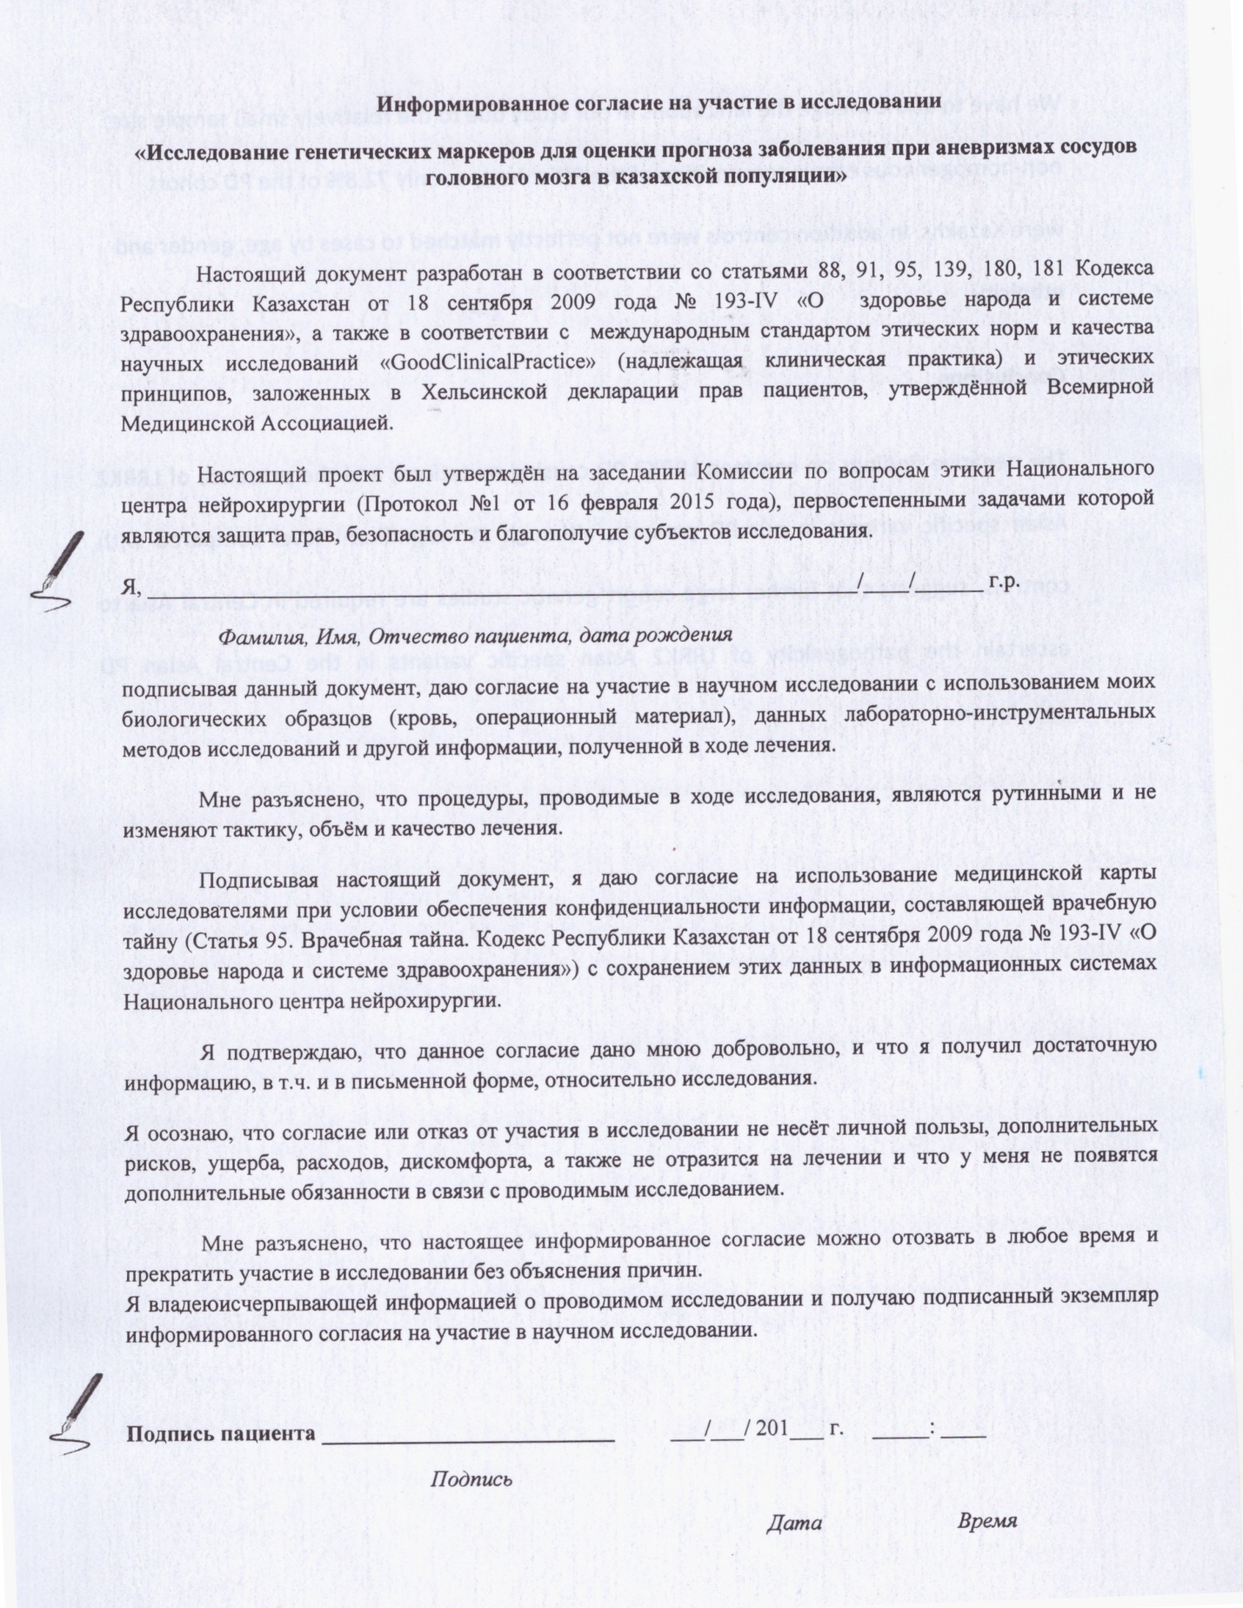

Рисунок А - Образец информированного согласия для участия в проекте

ПРИЛОЖЕНИЕ Б

Таблица Б.1 - Характеристика 60 ОНП, использованные для генотипирования

№ | Ген | Хромосома | Уникальный идентификационный номер ОНП | Класс функциональ-ности
 | 1 | 2 | 3 | 4
1 | ARHGEF11 | 1q23.1 | rs7550260 | Интрон
2 | HSPG2 | 1p36.12 | rs3767137 | Интрон
3 | BOLL | 2q33.1 | rs700651 | Интрон
4 | BOLL | 2q33.1 | rs1429412 | Не определен
5 | COL3A1 | 2q32.2 | rs1800255 | Миссенс мутация
6 | COL2A1 | 2q31.1 | rs2621215 | Интрон
7 | UBR3 | 2q31.1 | rs4667622 | Не определен
8 | SCN11A | 3p22.2 | rs6599001 | Интрон
9 | ENDRA | 4q31.23 | rs6841581 | Не определен
10 | ENDRA | 4q31.23 | rs6842241 | Не определен
11 | FBN2 | 5q23.3 | rs331079 | Интрон
12 | VCAN | 5q14.2-q14.3 | rs173686 | Интрон
13 | VCAN | 5q14.2-q14.3 | rs251124 | Интрон
14 | MLL2 | Chr. 5 | rs3782356 | Миссенс мутация
15 | PRDM9 | 5p14.2 | rs3932338 | Не определен
16 | HTR1B | 6q14.1 | rs10943471 | Не определен
17 | TNFa | 6p21.3 | rs361525 | Не определен
18 | ENPP1 | 6q23.2 | rs3769801 | Интрон
19 | ENPP1 | 6q23.2 | rs1897472 | Интрон
20 | FILIP1 | 6q14.1 | rs150956085 | Миссенс мутация
21 | IL6 | 7p21 | rs1800796 | Интрон
22 | LIMK1 | 7q11.23 | rs6460071 | Не определен
23 | HDAC9 | 7p21.1 | rs10230207 | Не определен
24 | TMEM 195 | 7p21.2 | rs7781293 | Интрон
25 | COL1A2 | 7q21.3 | rs42524 | Миссенс мутация
26 | TMEM 195 | 7p21.2 | rs4628172 | Интрон
27 | NOS3 | 7q36 | rs2070744 | Интрон
28 | SOX17 | 8q11.23 | rs9298506 | Интрон
29 | SOX17 | 8q11.23 | rs10958409 | Не определен
30 | SOX17 | 8q11.23 | rs1504749 | Не определен
31 | CDKN2B-AS1 | 9p21.3 | rs1333040 | Интрон
32 | CDKN2B-AS1 | 9p21.3 | rs10757278 | Не определен
33 | CDKN2B-AS1 | 9p21.3 | rs2891168 | Интрон
34 | CDKN2B-AS1 | 9p21.3 | rs2383207 | Интрон
35 | CDKN2B-AS1 | 9p21.3 | rs4977574 | Интрон
36 | CDKN2B-AS1 | 9p21.3 | rs6475606 | Интрон
37 | CDKN2B-AS1 | 9p21.3 | rs10733376 | Интрон
38 | CDKN2B-AS1 | 9p21.3 | rs4800418 | Не определен
39 | C12orf75 (168kb) | 9p21.2 | rs11112585 | Интрон
40 | C12orf75 (242kb) | 9p21.2 | rs2374513 | Не определен
41 | MIRLET7A1 | 9q22.32 | rs13293512 | Не определен

Продолжение таблицы Б.1

 | 1 | 3 | 4 | 5
42 | ENG | 9q34.11 | rs1800956 | Миссенс мутация
43 | СNNM2 | 10q24.32 | rs12413409 | Интрон
44 | СNNM2 | 10q24.32 | rs12411886 | Интрон
45 | BTBD16 | 10q26.13 | rs911774 | Интрон
46 | ADAMTS15 | 11q24.3 | rs185269810 | Миссенс мутация
47 | FGD6 | 12q22 | rs6538595 | Интрон
48 | COL4A1 | 13q34 | rs3783107 | Интрон
49 | STARD13, KL | 13q13.1-q13.2 | rs1980781 | Синонимичная мутация
50 | STARD13, KL | 13q13.1-q13.2 | rs9315204 | Интрон
51 | STARD13, KL | 13q13.1-q13.2 | rs3742321 | Миссенс мутация
52 | JDP2 | 14q24.3 | rs175646 | Интрон
53 | SERPINA3 | 14q32.1 | rs4934 | Миссенс мутация
54 | MMP2 | 16q12.2 | rs243847 | Интрон
55 | KLK8 | 19q13.41 | rs1722561 | Интрон
56 | ZNF222 | 19q13.31 | rs117318348 | Миссенс мутация
57 | RRBP1 | 20p12.1 | rs1132274 | Миссенс мутация
58 | RRBP8 | 20p12.1 | rs11661542 | Не определен
59 | THBD | 20p11.2 | rs41348347 | Миссенс мутация
60 | TCN2 | 22q12.2 | rs1801198 | Миссенс мутация

ПРИЛОЖЕНИЕ В

Таблица В.1 - Генетические варианты соответствующие равновесию Харди-Вайнберга

Хромосама | Количество образцов  N | Ген  Идентификационный номер ОНП по базе dbSNP151 | Аллель | Частота | p-значение
1 | 2 | 3 | 4 | 5 | 6
1 | 608 | ARHGEF11  rs7550260 | C  A | 0,72  0,28 | 1¶
2 | 524 | BOLL  rs700651 | G  A | 0,71  0,29 | 1¶
2 | 570 | COL3A1  rs1800255 | С  A | 0,79  0,21 | 0.26¶
2 | 462 | COL1A2  rs2621215 | T  G | 0,87  0,13 | 0.046
2 | 565 | UBR3  rs4667622 | A  G | 0,84  0,16 | 0.3¶
5 | 503 | VCAN  rs251124 | C  T | 0,53  0,47 | 0.1¶
5 | 584 | VCAN  rs173686 | G  A | 0,81  0,19 | 0.81¶
5 | 586 | MLL2  rs3782356 | C  T | 0,64  0,36 | 0.034
5 | 553 | PRDM9  rs3932338 | G  A | 0,70  0,30 | 1¶
6 | 380 | ENPP1  rs3769801 | G  A | 0,53  0,47 | 0.012
7 | 544 | LIMK1  rs6460071 | G  A | 0,72  0,28 | 0.06¶
7 | 380 | COL1A2  rs42524 | G  C | 0,58  0,42 | 0.48¶
7 | 566 | NOS3  rs2070744 | T  C | 0,58  0,42 | 0.25¶
7 | 406 | IL6  rs1800796 | G  C | 0,30  0,70 | 0.00014
8 | 656 | SOX17  rs1504749 | A  C | 0,84  0,16 | 0.11¶
8 | 527 | SOX17  rs10958409 | G  A | 0,67  0,33 | 0.24¶
9 | 504 | MIRLET7A1  rs13293512 | T  C | 0,36  0,64 | 0.073¶
9 | 617 | ENG  rs1800956 | C  G | 0,55  0,45 | 0.62¶
9 | 608 | C12orf75  rs2374513 | C  T | 0,68  0,32 | 0.0077
9 | 582 | C12orf75  rs11112585 | C  T | 0,82  0,12 | 0.16¶
9 | 603 | CDKN 2B  rs10733376 | C  G | 0,82  0,32 | 0.48¶
9 | 560 | CDKN 2B  rs6475606 | T  C | 0,86  0,14 | 0.43¶
9 | 544 | CDKN 2B  rs4977574 | A  G | 0,86  0,14 | 0.001

Продолжение таблицы В.1

1 | 2 | 3 | 4 | 5 | 6
9 | 561 | CDKN 2B  rs2891168 | A  G | 0,69  0,31 | 0.007
9 | 440 | CDKN 2B  rs1333040 | T  C | 0,58  0,42 | 0.014
10 | 555 | СNNM2  rs12413409 | G  A | 0,61  0,39 | 0.19¶
10 | 588 | CNNM2  rs12411886 | C  A | 0,93  0,07 | 1¶
10 | 635 | BTBD16  rs911774 | G  A | 0,95  0,05 | 0.26¶
12 | 520 | FGD6  rs6538595 | A  G | 0,22  0,78 | 0.86¶
13 | 552 | STARD13  rs1980781 | T  G | 0,76  0,24 | 0.0025
13 | 427 | STARD13  rs3742321 | T  C | 0,60  0,40 | 0.23¶
13 | 487 | STARD13  rs9315204 | C  T | 0,66  0,34 | <0.0001
14 | 550 | JDP2  rs175646 | C  T | 0,63  0,37 | <0.0001
14 | 647 | SERPINA3  rs4934 | G  A | 0,80  0,20 | 0.13¶
16 | 526 | MMP2  rs243847 | T  C | 0,53  0,47 | 1¶
19 | 638 | KLK8  rs1722561 | G  A | 0,65  0,35 | 0.56¶
20 | 526 | THBD  rs41348347 | C  A | 0,76  0,24 | 0.55¶
20 | 548 | RRBP1  rs1132274 | C  A | 0,79  0,21 | 1¶
Примечание: ¶ соответствует равновесию Х-В при p>0,05.

ПРИЛОЖЕНИЕ Г

Таблица Г.1 - Частоты встречаемости аллелей ОНП в исследуемых популяциях, использованные для МГК

№ | Идентификационный номер ОНП по базе dbSNP151 | Аллель | KZ | HCB | AWS | CHB | CHD | GIH | LWK | MEX | MKK | TSI | CEU | JPT | YRI
1 | rs1333040 | C | 0,43 | 0,34 | 0,4 | 0,28 | 0,28 | 0,45 | 0,37 | 0,46 | 0,41 | 0,36 | 0,44 | 0,26 | 0,34
2 | rs2891168 | G | 0,31 | 0,45 | 0,22 | 0,56 | 0,47 | 0,48 | 0,21 | 0,44 | 0,21 | 0,44 | 0,5 | 0,52 | 0,12
3 | rs4977574 | G | 0,13 | 0,45 | 0,22 | 0,56 | 0,47 | 0,48 | 0,21 | 0,44 | 0,22 | 0,54 | 0,46 | 0,52 | 0,08
4 | rs6475606 | C | 0,23 | 0,34 | 0,34 | 0,28 | 0,28 | 0,46 | 0,04 | 0,5 | 0,04 | 0,44 | 0,54 | 0,26 | 0,02
5 | rs10958409 | A | 0,28 | 0,3 | 0,2 | 0,33 | 0,26 | 0,33 | 0,12 | 0,44 | 0,12 | 0,18 | 0,19 | 0,25 | 0,19
6 | rs700651 | A | 0,27 | 0,26 | 0,15 | 0,5 | 0,44 | 0,39 | 0,06 | 0,43 | 0,03 | 0,18 | 0,3 | 0,5 | 0,04
7 | rs1504749 | C | 0,1 | 0,3 | 0,41 | 0,37 | 0,29 | 0,38 | 0,37 | 0,54 | 0,32 | 0,21 | 0,22 | 0,3 | 0,43
8 | rs1980781 | C | 0,24 | 0,18 | 0,24 | 0,27 | 0,2 | 0,28 | 0,18 | 0,3 | 0,11 | 0,19 | 0,22 | 0,27 | 0,24
9 | rs9315204 | T | 0,35 | 0,17 | 0,15 | 0,27 | 0,19 | 0,28 | 0,04 | 0,28 | 0,04 | 0,19 | 0,21 | 0,27 | 0,09
10 | rs3742321 | C | 0,29 | 0,17 | 0,16 | 0,27 | 0,2 | 0,27 | 0,07 | 0,28 | 0,6 | 0,19 | 0,21 | 0,27 | 0,1
11 | rs6538595 | G | 0,21 | 0,4 | 0,45 | 0,37 | 0,34 | 0,36 | 0,45 | 0,45 | 0,49 | 0,34 | 0,31 | 0,4 | 0,41
12 | rs1132274 | A | 0,17 | 0,47 | 0,91 | 0,55 | 0,47 | 0,7 | 0,96 | 0,76 | 0,93 | 0,87 | 0,89 | 0,47 | 0,96
13 | rs1800255 | A | 0,12 | 0,2 | 0,05 | 0 | 0,24 | 0,28 | 0,06 | 0,24 | 0,07 | 0,24 | 0,25 | 0,29 | 0,11
14 | rs173686 | A | 0,13 | 0,12 | 0,22 | 0,15 | 0,14 | 0,56 | 0,15 | 0,51 | 0,16 | 0,55 | 0,61 | 0,05 | 0,21
15 | rs251124 | T | 0,47 | 0,35 | 0,27 | 0,33 | 0,42 | 0,26 | 0,18 | 0,17 | 0,28 | 0,18 | 0,18 | 0,24 | 0,17
16 | rs7550260 | A | 0,2 | 0,49 | 0,07 | 0,49 | 0,41 | 0,24 | 0,06 | 0,22 | 0,003 | 0,14 | 0,17 | 0,33 | 0,02
17 | rs911774 | T | 0,22 | 0 | 0,05 | 0 | 0 | 0,06 | 0,03 | 0,08 | 0,16 | 0,22 | 0,21 | 0 | 0,05
18 | rs11112585 | T | 0,13 | 0,31 | 0,1 | 0,32 | 0,3 | 0,16 | 0,04 | 0,12 | 0,15 | 0,13 | 0,15 | 0,16 | 0,01
19 | rs2374513 | A | 0,26 | 0,28 | 0,1 | 0,26 | 0,31 | 0,11 | 0,09 | 0,1 | 0,17 | 0,17 | 0,15 | 0,13 | 0,09
20 | rs243847 | C | 0,44 | 0,41 | 0 | 0,42 | 0,37 | 0,44 | 0,23 | 0,35 | 0,18 | 0,4 | 0,4 | 0,34 | 0,18
21 | rs6460071 | A | 0,21 | 0,13 | 0,4 | 0,13 | 0,05 | 0,1 | 0,37 | 0,09 | 0,44 | 0,06 | 0,16 | 0,09 | 0,47
22 | rs4934 | A | 0,15 | 0,67 | 0,28 | 0,72 | 0,6 | 0,49 | 0,18 | 0,28 | 0,27 | 0,52 | 0,47 | 0,59 | 0,17
23 | rs4667622 | G | 0,09 | 0,16 | 0,52 | 0,23 | 0,15 | 0,35 | 0,39 | 0,25 | 0,45 | 0,49 | 0,51 | 0,1 | 0,69
24 | rs3932338 | A | 0,24 | 0,36 | 0,27 | 0,33 | 0,39 | 0,44 | 0,23 | 0,47 | 0,36 | 0,39 | 0,56 | 0,36 | 0,13
25 | rs12413409 | A | 0,33 | 0,27 | 0,04 | 0,34 | 0,28 | 0,28 | 0,33 | 0,22 | 0,04 | 0,12 | 0,08 | 0,28 | 0,02
26 | rs12411886 | A | 0,07 | 0,27 | 0 | 0,33 | 0,28 | 0,28 | 0 | 0,22 | 0,03 | 0,12 | 0,08 | 0,28 | 0
27 | rs175646 | T | 0,25 | 0,24 | 0,19 | 0,27 | 0,32 | 0,21 | 0,13 | 0,34 | 0,16 | 0,27 | 0,2 | 0,24 | 0,18

Регион | Популяции | N | ^{CDKN2B-AS1} rs1333040 | ^{CDKN2B-AS1} rs2891168 | ^{CDKN2B-AS1} rs4977574 | ^{CDKN2B-AS1} rs6475606 | ^{SOX17}  rs10958409 | ^{BOLL} rs700651 | ^{STARD13}  rs9315204 | ^{FGD6}  rs6538595 | ^{VCAN} rs173686 | ^{BTBD16}  rs911774 | ^{C12orf75} rs2374513
Регион | Популяции | N | C | G | G | C | A | A | T | G | A | T | A
Центральная Азия (CA) | KAZ | 10 | 0.41 | 0.49 | 0.45 | 0.45 | 0.2 | 0.34 | 0.27 | 0.4 | 0.39 | 0.08 | 0.08
Центральная Азия (CA) | TAJ | 12
Центральная Азия (CA) | TUR | 21
Центральная Азия (CA) | UYG | 12
Центральная Азия (CA) | Всего | 55
Кавказ (CAU) | ABH | 20 | 0.33 | 0.31 | 0.46 | 0.36 | 0.3 | 0.11 | 0.25 | 0.39 | 0.33 | 0.3 | 0.1
Кавказ (CAU) | ADY | 17
Кавказ (CAU) | ARM | 18
Кавказ (CAU) | BLK | 19
Кавказ (CAU) | CHE | 20
Кавказ (CAU) | GEO | 20
Кавказ (CAU) | NOS | 15
Кавказ (CAU) | Всего | 129
Дагестан  (Dag) | AKH | 12 | 0.4 | 0.45 | 0.44 | 0.44 | 0.14 | 0.34 | 0.17 | 0.41 | 0.47 | 0.16 | 0.13
Дагестан  (Dag) | AND | 12
Дагестан  (Dag) | AVA | 28
Дагестан  (Dag) | AZI | 10
Дагестан  (Dag) | AZT | 11
Дагестан  (Dag) | BAG | 14
Дагестан  (Dag) | CHA | 11
Дагестан  (Dag) | HIN | 5
Дагестан  (Dag) | HUN | 11
Дагестан  (Dag) | KAR | 6
Дагестан  (Dag) | KUM | 17
Дагестан  (Dag) | LAK | 24
Дагестан  (Dag) | LEZ | 21
Дагестан  (Dag) | MJE | 15
Дагестан  (Dag) | NOG | 7
Дагестан  (Dag) | RAT | 11
Дагестан  (Dag) | TAT | 13
Дагестан  (Dag) | TIN | 16
Дагестан  (Dag) | TSE | 14
Дагестан  (Dag) | Всего | 258
Европа (EU) | BRI | 14 | 0.43 | 0.45 | 0.46 | 0.46 | 0.14 | 0.23 | 0.22 | 0.3 | 0.46 | 0.24 | 0.14
Европа (EU) | GER | 22
Европа (EU) | ITA | 13
Европа (EU) | Всего | 49
Ближний Восток (NЕas) | EGY | 11 | 0.35 | 0.42 | 0.32 | 0.32 | 0.17 | 0.21 | 0.19 | 0.37 | 0.42 | 0.1 | 0.13
Ближний Восток (NЕas) | IRA | 27
Ближний Восток (NЕas) | LEB | 12
Ближний Восток (NЕas) | SAU | 9
Ближний Восток (NЕas) | TRK | 13
Ближний Восток (NЕas) | Всего | 72
Южная Азия (SAS) | IND | 27 | 0.3 | 0.44 | 0.33 | 0.33 | 0.42 | 0.27 | 0.36 | 0.34 | 0.46 | 0.04 | 0.08
Южная Азия (SAS) | SRI | 22
Южная Азия (SAS) | Всего | 49
ПРИЛОЖЕНИЕ Д

Таблица Д.1 - Частоты встречаемости аллелей ОНП в популяциях близких по территориальному расположению к казахской этнической группе, использованные для МГК

ПРИЛОЖЕНИЕ Е

Таблица Е.1 - Результаты сравнительного анализа между казахской этнической группой (данные, полученные в ходе собственных исследований) с 12 мировыми популяциями (данные взаимствованные из базы HapMap)

^{Ген} | ^{Номер rs ОНП в dbSNP151} | ^{р-значение}
^{Ген} | ^{Номер rs ОНП в dbSNP151} | ^{HCB} | ^{ASW} | ^{CHB} | ^{CHD} | ^{GIH} | ^{LWK} | ^{MEX} | ^{MKK} | ^{TSI} | ^{CEU} | ^{JPT} | ^{YRI}
^{CDKN2B-AS1} | ^{rs1333040} | ^{0.42150+-0.0059} | ^{0.00008+-0.0001} | ^{0.71806+-0.0064} | ^{0.29541+-0.0098} | ^{0.00026+-0.0002} | ^{0.00000+-0.0000} | ^{0.00003+-0.0000} | ^{0.00000+-0.0000} | ^{0.00006+-0.0001} | ^{0.00000+-0.0000} | ^{0.23671+-0.0068} | ^{0.00000+-0.0000}
^{CDKN2B-AS1} | ^{rs2891168} | ^{0.01443+-0.0021} | ^{0.19051+-0.0052} | ^{0.05656+-0.0015} | ^{0.00175+-0.0006} | ^{0.00001+-0.0000} | ^{0.06806+-0.0043} | ^{0.00724+-0.0011} | ^{0.00102+-0.0002} | ^{0.00000+-0.0000} | ^{0.00025+-0.0001} | ^{0.00000+-0.0000} | ^{0.00000+-0.0000}
^{CDKN2B-AS1} | ^{rs4977574} | ^{0.00000+-0.0000} | ^{0.00647+-0.0012} | ^{0.00000+-0.0000} | ^{0.00000+-0.0000} | ^{0.00000+-0.0000} | ^{0.01222+-0.0017} | ^{0.00000+-0.0000} | ^{0.00025+-0.0001} | ^{0.00000+-0.0000} | ^{0.00000+-0.0000} | ^{0.00000+-0.0000} | ^{0.33586+-0.0059}
^{CDKN2B-AS1} | ^{rs6475606} | ^{0.01953+-0.0023} | ^{0.02595+-0.0019} | ^{0.33526+-0.0077} | ^{0.27138+-0.0064} | ^{0.00000+-0.0000} | ^{0.00000+-0.0000} | ^{0.00000+-0.0000} | ^{0.00000+-0.0000} | ^{0.00000+-0.0000} | ^{0.00000+-0.0000} | ^{0.44525+-0.0046} | ^{0.00000+-0.0000}
^{SOX17} | ^{rs10958409} | ^{0.93127+-0.0013} | ^{0.14348+-0.0055} | ^{0.49125+-0.0061} | ^{0.85079+-0.0041} | ^{0.26569+-0.0092} | ^{0.00010+-0.0001} | ^{0.00320+-0.0007} | ^{0.00000+-0.0000} | ^{0.01750+-0.0029} | ^{0.00138+-0.0005} | ^{0.72044+-0.0077} | ^{0.00052+-0.0003}
^{BOLL} | ^{rs700651} | ^{0.45440+-0.0099} | ^{0.00735+-0.0007} | ^{0.60147+-0.0059} | ^{0.05469+-0.0045} | ^{0.10754+-0.0061} | ^{0.03576+-0.0034} | ^{0.15827+-0.0038} | ^{0.00000+-0.0000} | ^{0.04880+-0.0053} | ^{0.18538+-0.0128} | ^{0.34031+-0.0082} | ^{0.09680+-0.0054}
^{SOX17} | ^{rs1504749} | ^{0.00003+-0.0000} | ^{0.00000+-0.0000} | ^{0.00000+-0.0000} | ^{0.00000+-0.0000} | ^{0.00000+-0.0000} | ^{0.00000+-0.0000} | ^{0.00000+-0.0000} | ^{0.00000+-0.0000} | ^{0.00090+-0.0005} | ^{0.00000+-0.0000} | ^{0.00000+-0.0000} | ^{0.00000+-0.0000}
^{STARD13} | ^{rs1980781} | ^{0.45440+-0.0099} | ^{0.00735+-0.0007} | ^{0.60147+-0.0059} | ^{0.05469+-0.0045} | ^{0.10754+-0.0061} | ^{0.03576+-0.0034} | ^{0.15827+-0.0038} | ^{0.00000+-0.0000} | ^{0.04880+-0.0053} | ^{0.18538+-0.0128} | ^{0.34031+-0.0082} | ^{0.09680+-0.0054}
^{STARD13} | ^{rs9315204} | ^{0.01030+-0.0013} | ^{0.00015+-0.0001} | ^{0.06058+-0.0024} | ^{0.00099+-0.0004} | ^{0.04618+-0.0033} | ^{0.00000+-0.0000} | ^{0.01646+-0.0016} | ^{0.00000+-0.0000} | ^{0.00241+-0.0013} | ^{0.00058+-0.0003} | ^{0.01273+-0.0031} | ^{0.00000+-0.0000}
^{STARD13} | ^{rs3742321} | ^{0.33520+-0.0033} | ^{0.03409+-0.0027} | ^{0.03705+-0.0047} | ^{0.33431+-0.0032} | ^{0.83724+-0.0044} | ^{0.00000+-0.0000} | ^{0.33649+-0.0028} | ^{0.33598+-0.0041} | ^{0.04360+-0.0019} | ^{0.01799+-0.0020} | ^{0.72293+-0.0077} | ^{0.00002+-0.0000}
^{FGD6} | ^{rs6538595} | ^{0.18509+-0.0043} | ^{0.00000+-0.0000} | ^{0.29757+-0.0093} | ^{0.18329+-0.0031} | ^{0.00182+-0.0005} | ^{0.00000+-0.0000} | ^{0.18480+-0.0035} | ^{0.18204+-0.0037} | ^{0.00057+-0.0002} | ^{0.00000+-0.0000} | ^{0.00000+-0.0000} | ^{0.00000+-0.0000}
^{RRBP1} | ^{rs1132274} | ^{0.07604+-0.0036} | ^{0.00811+-0.0011} | ^{0.00000+-0.0000} | ^{0.07831+-0.0021} | ^{0.00000+-0.0000} | ^{0.00003+-0.0000} | ^{0.07413+-0.0036} | ^{0.07472+-0.0018} | ^{0.19893+-0.0076} | ^{0.67102+-0.0042} | ^{0.00000+-0.0000} | ^{0.00000+-0.0000}
^{COL3A1} | ^{rs1800255} | ^{0.03245+-0.0009} | ^{0.94347+-0.0016} | ^{0.00046+-0.0002} | ^{0.03350+-0.0012} | ^{0.00000+-0.0000} | ^{0.29705+-0.0055} | ^{0.02988+-0.0016} | ^{0.03013+-0.0014} | ^{0.00001+-0.0000} | ^{0.00000+-0.0000} | ^{0.00000+-0.0000} | ^{0.67855+-0.0074}
^{VCAN (CSPG2)} | ^{rs173686} | ^{0.03987+-0.0017} | ^{0.02190+-0.0030} | ^{0.53503+-0.0080} | ^{0.04019+-0.0023} | ^{0.00000+-0.0000} | ^{0.58996+-0.0052} | ^{0.03976+-0.0021} | ^{0.03826+-0.0018} | ^{0.00000+-0.0000} | ^{0.00000+-0.0000} | ^{0.00448+-0.0010} | ^{0.08075+-0.0043}
^{VCAN} | ^{rs251124} | ^{0.58945+-0.0019} | ^{0.00000+-0.0000} | ^{0.00000+-0.0000} | ^{0.58922+-0.0022} | ^{0.00000+-0.0000} | ^{0.00000+-0.0000} | ^{0.58704+-0.0035} | ^{0.58738+-0.0020} | ^{0.00000+-0.0000} | ^{0.00000+-0.0000} | ^{0.00000+-0.0000} | ^{0.00000+-0.0000}
^{ARHGEF11} | ^{rs7550260} | ^{0.15695+-0.0039} | ^{0.00883+-0.0011} | ^{0.00000+-0.0000} | ^{0.15307+-0.0022} | ^{0.01453+-0.0025} | ^{0.00000+-0.0000} | ^{0.15285+-0.0023} | ^{0.15206+-0.0026} | ^{0.28961+-0.0112} | ^{0.04869+-0.0036} | ^{0.00575+-0.0010} | ^{0.00000+-0.0000}
^{BTBD16} | ^{rs911774} | ^{0.15727+-0.0043} | ^{0.00049+-0.0002} | ^{0.00000+-0.0000} | ^{0.15223+-0.0017} | ^{0.00000+-0.0000} | ^{0.00000+-0.0000} | ^{0.15280+-0.0040} | ^{0.15032+-0.0030} | ^{0.26718+-0.0085} | ^{0.05510+-0.0051} | ^{0.00000+-0.0000} | ^{0.00000+-0.0000}
^{C12orf75 (168kb)} | ^{rs11112585} | ^{0.05397+-0.0013} | ^{0.29786+-0.0078} | ^{0.00000+-0.0000} | ^{0.05398+-0.0012} | ^{0.13204+-0.0053} | ^{0.00153+-0.0002} | ^{0.05595+-0.0028} | ^{0.05204+-0.0023} | ^{0.02195+-0.0028} | ^{0.92162+-0.0027} | ^{0.03527+-0.0033} | ^{0.00005+-0.0001}
^{C12orf75 (242kb)} | ^{rs2374513} | ^{0.12003+-0.0030} | ^{0.00001+-0.0000} | ^{0.22513+-0.0113} | ^{0.12192+-0.0018} | ^{0.00000+-0.0000} | ^{0.00001+-0.0000} | ^{0.11856+-0.0018} | ^{0.12452+-.0013} | ^{0.01281+-0.0020} | ^{0.00025+-.0001} | ^{0.00011+-0.0001} | ^{0.00000+-0.0000}
^{MMP2} | ^{rs243847} | ^{0.77117+-0.0023} | ^{0.00001+-0.0000} | ^{0.52852+-0.0116} | ^{0.77162+-0.0026} | ^{0.90571+-0.0031} | ^{0.00000+-0.0000} | ^{0.77039+-0.0029} | ^{0.77498+-0.0025} | ^{0.45202+-0.0093} | ^{0.47106+-0.0079} | ^{0.04259+-0.0042} | ^{0.00000+-0.0000}
^{LIMK1} | ^{rs6460071} | ^{0.13789+-0.0019} | ^{0.00000+-0.0000} | ^{0.01884+-0.0017} | ^{0.13542+-0.0047} | ^{0.00065+-0.0003} | ^{0.00000+-0.0000} | ^{0.14068+-0.0035} | ^{0.13827+-0.0042} | ^{0.00000+-0.0000} | ^{0.14030+-0.0076} | ^{0.00157+-0.0005} | ^{0.00000+-0.0000}
^{SERPINA3} | ^{rs4934} | ^{0.05497+-0.0020} | ^{0.01184+-0.0012} | ^{0.00000+-0.0000} | ^{0.05364+-0.0024} | ^{0.00000+-0.0000} | ^{0.39352+-0.0079} | ^{0.05653+-0.0024} | ^{0.05159+-0.0012} | ^{0.00000+-0.0000} | ^{0.00000+-0.0000} | ^{0.00000+-0.0000} | ^{0.22548+-0.0070}
^{UBR3} | ^{rs4667622} | ^{0.01679+-0.0013} | ^{0.00000+-0.0000} | ^{0.00309+-0.0005} | ^{0.01725+-0.0007} | ^{0.00000+-0.0000} | ^{0.00000+-0.0000} | ^{0.01824+-0.0010} | ^{0.01791+-0.0014} | ^{0.00000+-0.0000} | ^{0.00000+-0.0000} | ^{0.78189+-0.0036} | ^{0.00000+-0.0000}
^{PRDM9} | ^{rs3932338} | ^{0.21382+-0.0025} | ^{0.89311+-0.0023} | ^{0.01352+-0.0010} | ^{0.20750+-0.0028} | ^{0.00000+-0.0000} | ^{0.41575+-0.0070} | ^{0.20547+-0.0048} | ^{0.21197+-0.0032} | ^{0.00123+-0.0004} | ^{0.00000+-0.0000} | ^{0.00016+-0.0001} | ^{0.00529+-0.0008}
^{СNNM2} | ^{rs12413409} | ^{0.54768+-0.0027} | ^{0.00000+-0.0000} | ^{0.41598+-0.0118} | ^{0.55377+-0.0019} | ^{0.04318+-0.0036} | ^{0.00000+-0.0000} | ^{0.55256+-0.0037} | ^{0.55247+-0.0057} | ^{0.00000+-0.0000} | ^{0.00000+-0.0000} | ^{0.26137+-0.0080} | ^{0.00000+-0.0000}
^{CNNM2} | ^{rs12411886} | ^{0.00758+-0.0007} | ^{0.00291+-0.0005} | ^{0.00000+-0.0000} | ^{0.00766+-0.0007} | ^{0.00000+-0.0000} | ^{0.00010+-0.0001} | ^{0.00760+-0.0008} | ^{0.00618+-0.0003} | ^{0.05723+-0.0028} | ^{0.61484+-0.0089} | ^{0.00000+-0.0000} | ^{0.00000+-0.0000}
^{JDP2} | ^{rs175646} | ^{0.20219+-0.0035} | ^{0.00000+-0.0000} | ^{0.00000+-0.0000} | ^{0.20077+-0.0031} | ^{0.00000+-0.0000} | ^{0.00000+-0.0000} | ^{0.19901+-0.0036} | ^{0.20374+-0.0036} | ^{0.00003+-0.0000} | ^{0.00000+-0.0000} | ^{0.00000+-0.0000} | ^{0.00000+-0.0000}
Примечание: достоверно при р > 0,05.
ПРИЛОЖЕНИЕ Ж

Таблица Ж.1 - Результат анализа молекулярной дисперсии (AMOVA) в популяциях близких по территориальному расположению по локусам

 | Изменчивость Между | SSD | d.f. | MS | Var-comp | %Var | F-stat | F-value | P-value | F(max) | F'-value
rs1333040 | индивидами | 828,193 | 3531 | 0.235 | 0.001 | 0.003 | F_is | 0.003 | 0.441 | -- | --
 | популяциями | 50,076 | 17 | 2.946 | 0.007 | 0.029 | F_st | 0.029 | 0.001 | 0.533 | 0.055
rs2891168 | индивидами | 884,415 | 3942 | 0.224 | 0.008 | 0.033 | F_is | 0.035 | 0.015 | -- | --
 | популяциями | 113,473 | 17 | 6.675 | 0.015 | 0.065 | F_st | 0.065 | 0.001 | 0.567 | 0.115
rs4977574 | индивидами | 821,623 | 3923 | 0.209 | 0.009 | 0.038 | F_is | 0.043 | 0.007 | -- | --
 | популяциями | 159,312 | 17 | 9.371 | 0.022 | 0.097 | F_st | 0.097 | 0.001 | 0.598 | 0.162
rs6475606 | индивидами | 796,794 | 3935 | 0.202 | 0.000 | 0.001 | F_is | 0.002 | 0.553 | -- | --
 | популяциями | 108,932 | 17 | 6.408 | 0.015 | 0.067 | F_st | 0.067 | 0.001 | 0.595 | 0.113
rs10958409 | индивидами | 678,651 | 3899 | 0.174 | 0.003 | 0.015 | F_is | 0.016 | 0.194 | -- | --
 | популяциями | 55,345 | 17 | 3.256 | 0.007 | 0.041 | F_st | 0.041 | 0.001 | 0.657 | 0.062
rs700651 | индивидами | 736,329 | 3790 | 0.194 | 0.001 | 0.006 | F_is | 0.006 | 0.374 | -- | --
 | популяциями | 68,725 | 17 | 4.043 | 0.009 | 0.046 | F_st | 0.046 | 0.001 | 0.614 | 0.075
rs9315204 | индивидами | 709,125 | 3920 | 0.181 | 0.009 | 0.050 | F_is | 0.051 | 0.002 | -- | --
 | популяциями | 41,915 | 17 | 2.466 | 0.005 | 0.030 | F_st | 0.030 | 0.001 | 0.656 | 0.046
rs6538595 | индивидами | 843,878 | 3901 | 0.216 | 0.009 | 0.042 | F_is | 0.044 | 0.010 | -- | --
 | популяциями | 66,546 | 17 | 3.914 | 0.009 | 0.040 | F_st | 0.040 | 0.001 | 0.586 | 0.069
rs173686 | индивидами | 694,215 | 3667 | 0.189 | 0.001 | 0.007 | F_is | 0.008 | 0.356 | -- | --
 | популяциями | 158,836 | 17 | 9.343 | 0.023 | 0.110 | F_st | 0.110 | 0.001 | 0.625 | 0.176
rs911774 | индивидами | 576,239 | 3497 | 0.165 | 0.029 | 0.194 | F_is | 0.209 | 0.001 | -- | --
 | популяциями | 68,357 | 15 | 4.557 | 0.010 | 0.071 | F_st | 0.071 | 0.001 | 0.729 | 0.098
rs2374513 | индивидами | 428,569 | 3111 | 0.138 | 0.000 | 0.003 | F_is | 0.004 | 0.457 | -- | --
 | популяциями | 42,274 | 17 | 2.487 | 0.007 | 0.049 | F_st | 0.049 | 0.001 | 0.726 | 0.068
Общий | индивидами | 7998,032 | -- | -- | 0.069 | 0.031 | F_is | 0.033 | 0.001 | -- | --
 | популяциями | 933,789 | -- | -- | 0.130 | 0.059 | F_st | 0.059 | 0.001 | 0.626 | 0.095

ПРИЛОЖЕНИЕ И

Таблица И. 1 - Результаты регрессионного анализа генетических ассоциаций при учете возраста и АГ

Идентификационный номер ОНП по базе dbSNP151 | ОШ | Стандартная ошибка | р-значение | Генетическая модель | Aллель11 | Aллель 12 | Aллель 22 | N
1 | 2 | 3 | 4 | 5 | 6 | 7 | 8 | 9
rs175646 | 1,912 | 0,204869 | 1,97801E-20 | доминантная | 550 | 231 | 230 | 89
rs175646 | 1,175 | 0,14437 | 3,99461E-16 | аддитивная | 550 | 231 | 230 | 89
rs1800255 | 1,53 | 0,194311 | 5,39974E-15 | доминантная | 570 | 361 | 177 | 32
rs1800255 | 1,337 | 0,170969 | 9,52599E-15 | аддитивная | 570 | 361 | 177 | 32
rs7550260 | 1,025 | 0,146983 | 2,3243E-12 | аддитивная | 608 | 322 | 236 | 50
rs7550260 | 1,193 | 0,17965 | 2,86528E-11 | доминантная | 608 | 322 | 236 | 50
rs4667622 | 1,352 | 0,202418 | 2,88417E-11 | доминантная | 565 | 400 | 153 | 12
rs3742321 | 1,402 | 0,221392 | 2,14863E-10 | доминантная | 427 | 164 | 184 | 79
rs3742321 | 0,976 | 0,155488 | 2,86697E-10 | аддитивная | 427 | 164 | 184 | 79
rs4667622 | 1,187 | 0,188856 | 4,13307E-10 | аддитивная | 565 | 400 | 153 | 12
rs4934 | 1,035 | 0,177048 | 5,50829E-09 | доминантная | 647 | 419 | 194 | 34
rs4934 | 0,843 | 0,149027 | 1,70379E-08 | аддитивная | 647 | 419 | 194 | 34
rs173686 | 0,907 | 0,161568 | 2,27837E-08 | аддитивная | 584 | 398 | 153 | 33
rs6538595 | 0,793 | 0,150839 | 1,34018E-07 | аддитивная | 520 | 268 | 211 | 41
rs6538595 | 0,941 | 0,184689 | 3,4279E-07 | доминантная | 520 | 268 | 211 | 41
rs173686 | 0,988 | 0,193573 | 3,72073E-07 | доминантная | 584 | 398 | 153 | 33
rs3932338 | 0,917 | 0,1809 | 4,22947E-07 | доминантная | 553 | 270 | 236 | 47
rs3932338 | 0,732 | 0,145019 | 4,39418E-07 | аддитивная | 553 | 270 | 236 | 47
rs1722561 | 0,842 | 0,171885 | 9,44559E-07 | аддитивная | 638 | 469 | 151 | 18
rs1722561 | 0,94 | 0,194002 | 1,24235E-06 | доминантная | 638 | 469 | 151 | 18
rs10958409 | 0,682 | 0,143412 | 2,31526E-06 | аддитивная | 527 | 240 | 227 | 60
rs41348347 | 0,705 | 0,149567 | 2,71883E-06 | аддитивная | 526 | 317 | 168 | 41
rs7550260 | 1,563 | 0,351252 | 8,97649E-06 | рецессивная | 608 | 322 | 236 | 50
rs2374513 | 1,54 | 0,353689 | 1,38046E-05 | рецессивная | 608 | 279 | 272 | 57
rs2374513 | 0,569 | 0,134474 | 2,21614E-05 | аддитивная | 608 | 279 | 272 | 57
rs10958409 | 1,281 | 0,31094 | 4,04901E-05 | рецессивная | 527 | 240 | 227 | 60
rs41348347 | 0,766 | 0,187361 | 4,60118E-05 | доминантная | 526 | 317 | 168 | 41
rs3742321 | 1,132 | 0,281192 | 5,89469E-05 | рецессивная | 427 | 164 | 184 | 79
rs173686 | 1,868 | 0,471498 | 7,70388E-05 | рецессивная | 584 | 398 | 153 | 33
rs1800255 | 1,988 | 0,503345 | 8,06242E-05 | рецессивная | 570 | 361 | 177 | 32
rs10733376 | 0,682 | 0,175127 | 0,000109545 | доминантная | 603 | 354 | 225 | 24
rs13293512 | 0,717 | 0,186582 | 0,000118625 | доминантная | 504 | 277 | 189 | 38
rs10733376 | 0,584 | 0,151367 | 0,000125734 | аддитивная | 603 | 354 | 225 | 24
rs10958409 | 0,714 | 0,189063 | 0,000172527 | доминантная | 527 | 240 | 227 | 60
rs41348347 | 1,411 | 0,384242 | 0,000248563 | рецессивная | 526 | 317 | 168 | 41
rs175646 | 0,903 | 0,253028 | 0,000342371 | рецессивная | 550 | 231 | 230 | 89
rs13293512 | 0,485 | 0,148009 | 0,001003491 | аддитивная | 504 | 277 | 189 | 38
rs243847 | 0,68 | 0,206957 | 0,001071795 | доминантная | 526 | 140 | 278 | 108
rs3769801 | 0,566 | 0,175503 | 0,001271816 | аддитивная | 380 | 149 | 195 | 36
rs6475606 | 0,456 | 0,145192 | 0,00171443 | аддитивная | 560 | 300 | 225 | 35
rs6538595 | 1,11 | 0,362806 | 0,002263454 | рецессивная | 520 | 268 | 211 | 41
rs1800796 | 1,034 | 0,347238 | 0,002495179 | рецессивная | 406 | 134 | 225 | 47
rs1132274 | 0,442 | 0,14887 | 0,00302198 | аддитивная | 548 | 348 | 169 | 31
rs1132274 | 1,195 | 0,41432 | 0,003948495 | рецессивная | 548 | 348 | 169 | 31
rs2374513 | 0,481 | 0,168344 | 0,004263506 | доминантная | 608 | 279 | 272 | 57
rs6475606 | 0,505 | 0,17671 | 0,004334483 | доминантная | 560 | 300 | 225 | 35
rs243847 | 0,377 | 0,133897 | 0,004944238 | аддитивная | 526 | 140 | 278 | 108
rs4977574 | 0,573 | 0,206029 | 0,00550446 | доминантная | 544 | 409 | 116 | 19
rs3769801 | 1,064 | 0,390635 | 0,006569252 | рецессивная | 380 | 149 | 195 | 36
rs3769801 | 0,563 | 0,222791 | 0,011620124 | доминантная | 380 | 149 | 195 | 36

Продолжение таблицы И.1

1 | 2 | 3 | 4 | 5 | 6 | 7 | 8 | 9
rs4934 | 0,98 | 0,388989 | 0,011916066 | рецессивная | 647 | 419 | 194 | 34
rs1722561 | 1,294 | 0,549501 | 0,018570873 | рецессивная | 638 | 469 | 151 | 18
rs1132274 | 0,414 | 0,182908 | 0,023726561 | доминантная | 548 | 348 | 169 | 31
rs9315204 | -0,623 | 0,275915 | 0,025385639 | рецессивная | 487 | 231 | 185 | 71
rs1800796 | 0,358 | 0,165914 | 0,030304789 | аддитивная | 406 | 134 | 225 | 47
rs2891168 | 0,38 | 0,176619 | 0,031482547 | доминантная | 561 | 270 | 234 | 57
rs4977574 | 0,362 | 0,171149 | 0,034506154 | аддитивная | 544 | 409 | 116 | 19
rs700651 | 0,3 | 0,143272 | 0,036866497 | аддитивная | 524 | 268 | 212 | 44
rs6475606 | 0,759 | 0,367983 | 0,039617198 | рецессивная | 560 | 300 | 225 | 35
rs2891168 | -0,603 | 0,306036 | 0,049101183 | рецессивная | 561 | 270 | 234 | 57
rs700651 | 0,35 | 0,183114 | 0,057264489 | доминантная | 524 | 268 | 212 | 44
rs10733376 | 0,677 | 0,435622 | 0,121198003 | рецессивная | 603 | 354 | 225 | 24
rs700651 | 0,467 | 0,331265 | 0,159733563 | рецессивная | 524 | 268 | 212 | 44
rs9315204 | 0,265 | 0,189776 | 0,164497755 | доминантная | 487 | 231 | 185 | 71
rs2621215 | -0,258 | 0,198024 | 0,193191062 | аддитивная | 462 | 350 | 101 | 11
rs4667622 | 0,796 | 0,63299 | 0,209774764 | рецессивная | 565 | 400 | 153 | 12
rs2621215 | -0,271 | 0,226902 | 0,232893317 | доминантная | 462 | 350 | 101 | 11
rs243847 | 0,259 | 0,22278 | 0,244640233 | рецессивная | 526 | 140 | 278 | 108
rs1980781 | -0,163 | 0,177307 | 0,357665156 | доминантная | 552 | 306 | 228 | 18
rs2621215 | -0,56 | 0,65387 | 0,39249675 | рецессивная | 462 | 350 | 101 | 11
rs1800796 | 0,179 | 0,219757 | 0,416576662 | доминантная | 406 | 134 | 225 | 47
rs2891168 | 0,096 | 0,132269 | 0,469050473 | аддитивная | 561 | 270 | 234 | 57
rs1980781 | 0,344 | 0,492944 | 0,48671847 | рецессивная | 552 | 306 | 228 | 18
rs13293512 | 0,23 | 0,343838 | 0,504293991 | рецессивная | 504 | 277 | 189 | 38
rs1980781 | -0,093 | 0,156822 | 0,554375589 | аддитивная | 552 | 306 | 228 | 18
rs4977574 | -0,272 | 0,500592 | 0,587849233 | рецессивная | 544 | 409 | 116 | 19
rs251124 | -0,106 | 0,236773 | 0,655347709 | рецессивная | 503 | 125 | 286 | 92
rs251124 | 0,072 | 0,211256 | 0,733410402 | доминантная | 503 | 125 | 286 | 92
rs12411886 | 0,066 | 0,239057 | 0,783833235 | доминантная | 588 | 503 | 84 | 1
rs12411886 | 0,035 | 0,234506 | 0,881198713 | аддитивная | 588 | 503 | 84 | 1
rs9315204 | -0,019 | 0,131727 | 0,887188809 | аддитивная | 487 | 231 | 185 | 71
rs251124 | -0,005 | 0,140123 | 0,969539265 | аддитивная | 503 | 125 | 286 | 92
rs12411886 | -3,618 | 535,4112 | 0,979707702 | рецессивная | 588 | 503 | 84 | 1
Примечания
1. N- количество образцов;
2. Аллель 11 -гомозигота по аллелю 1; Аллель 12 -гетерозигота; Аллель 22 -гомозигота по аллелю 2;
3. Логистический регрессионный анализ применен с учетом по возрасту и АГ.

ПРИЛОЖЕНИЕ К

Таблица К.1 -Попарное сравнение ген-генных и ген-средовых взаимодействий методом многофакторного уменьшения размерности

Attribute A | Attribute B | H(AB) | H(AB|C) | I(A;B) | IG(A;B;C) | I(AB;C)
1 | 2 | 3 | 4 | 5 | 6 | 7
Gender | Age | 0.0615 | 0.0551 | 6.5021 | -0.0767 | 0.0064
Hyp | Age | 0.2367 | 0.2204 | 6.3312 | -0.0767 | 0.0164
Hyp | Gender | 0.9971 | 0.97 | 0.9927 | -0.0171 | 0.0271
Smoking | Age | 0.1656 | 0.1559 | 6.251 | -0.0642 | 0.0097
Smoking | Gender | 0.7625 | 0.7489 | 1.0759 | -0.0114 | 0.0136
Smoking | Hyp | 0.9715 | 0.929 | 0.8714 | 0.0075 | 0.0425
JDP2 | Age | 0.2997 | 0.272 | 7.1792 | -0.1369 | 0.0277
JDP2 | Gender | 0.9826 | 0.892 | 1.9182 | -0.0251 | 0.0905
JDP2 | Hyp | 0.9909 | 0.899 | 1.9143 | -0.0338 | 0.0919
JDP2 | Smoking | 0.9662 | 0.8873 | 1.7876 | -0.0275 | 0.0789
COL3A1 | Age | 0.134 | 0.1242 | 7.0811 | -0.1304 | 0.0097
COL3A1 | Gender | 0.9001 | 0.8395 | 1.7368 | -0.0306 | 0.0605
COL3A1 | Hyp | 0.9109 | 0.8455 | 1.7304 | -0.0357 | 0.0655
COL3A1 | Smoking | 0.9826 | 0.9223 | 1.5074 | -0.0217 | 0.0603
COL3A1 | JDP2 | 0.9991 | 0.9048 | 2.5532 | -0.0783 | 0.0943
ARHGEF11 | Age | 0.2164 | 0.2066 | 6.7581 | -0.0742 | 0.0098
ARHGEF11 | Gender | 0.802 | 0.7846 | 1.5943 | -0.0177 | 0.0174
ARHGEF11 | Hyp | 0.7803 | 0.7425 | 1.6205 | -0.0073 | 0.0378
ARHGEF11 | Smoking | 0.5863 | 0.5734 | 1.6631 | -0.0129 | 0.013
ARHGEF11 | JDP2 | 0.977 | 0.9053 | 2.3348 | -0.0449 | 0.0717
ARHGEF11 | COL3A1 | 0.9739 | 0.9195 | 2.074 | -0.0377 | 0.0544
UBR3 | Age | 0.2499 | 0.2385 | 6.8152 | -0.1069 | 0.0114
UBR3 | Gender | 0.9197 | 0.8713 | 1.5672 | -0.021 | 0.0484
UBR3 | Hyp | 0.9479 | 0.8992 | 1.5435 | -0.0307 | 0.0486
UBR3 | Smoking | 0.9838 | 0.9456 | 1.3561 | -0.022 | 0.0382
UBR3 | JDP2 | 0.9456 | 0.876 | 2.4567 | -0.0813 | 0.0696
UBR3 | COL3A1 | 0.9994 | 0.9525 | 2.139 | -0.0795 | 0.0469
UBR3 | ARHGEF11 | 0.9838 | 0.934 | 1.9141 | -0.0204 | 0.0498
SERPINA3 | Age | 0.2691 | 0.2578 | 6.7385 | -0.0863 | 0.0112
SERPINA3 | Gender | 0.9017 | 0.8775 | 1.5278 | -0.0244 | 0.0242
SERPINA3 | Hyp | 0.8799 | 0.8266 | 1.554 | -0.0054 | 0.0533
SERPINA3 | Smoking | 0.7097 | 0.6871 | 1.5728 | -0.0168 | 0.0226
SERPINA3 | JDP2 | 0.9792 | 0.8826 | 2.3657 | -0.0335 | 0.0966
SERPINA3 | COL3A1 | 0.9996 | 0.928 | 2.0814 | -0.034 | 0.0716
SERPINA3 | ARHGEF11 | 0.9838 | 0.9574 | 1.8566 | -0.0231 | 0.0265
SERPINA3 | UBR3 | 0.9998 | 0.9478 | 1.9312 | -0.0319 | 0.052
STARD13 | Age | 0.2815 | 0.2573 | 7.1745 | -0.0987 | 0.0242
STARD13 | Gender | 0.9994 | 0.9588 | 1.8785 | -0.0334 | 0.0406
STARD13 | Hyp | 0.8557 | 0.7884 | 2.0266 | -0.0167 | 0.0673
STARD13 | Smoking | 0.9914 | 0.9557 | 1.7395 | -0.0292 | 0.0356
STARD13 | JDP2 | 0.9723 | 0.8682 | 2.821 | -0.0515 | 0.1041
STARD13 | COL3A1 | 0.9976 | 0.9196 | 2.5318 | -0.053 | 0.078
STARD13 | ARHGEF11 | 0.9981 | 0.9312 | 2.2908 | -0.0081 | 0.0669
STARD13 | UBR3 | 1.0 | 0.9289 | 2.3794 | -0.0382 | 0.0711
STARD13 | SERPINA3 | 0.996 | 0.9381 | 2.326 | -0.0306 | 0.0579
VCAN | Age | 0.0 | 0.0 | 7.145 | -0.0947 | 0.0
VCAN | Gender | 0.8158 | 0.7961 | 1.7511 | -0.026 | 0.0197
VCAN | Hyp | 0.7997 | 0.7617 | 1.7716 | -0.0178 | 0.038
VCAN | Smoking | 0.6226 | 0.6128 | 1.7973 | -0.0267 | 0.0098
VCAN | JDP2 | 0.9747 | 0.8922 | 2.5076 | -0.0448 | 0.0825
VCAN | COL3A1 | 0.9968 | 0.9227 | 2.2216 | -0.0286 | 0.0742
VCAN | ARHGEF11 | 0.9723 | 0.9491 | 2.0056 | -0.0235 | 0.0232
VCAN | UBR3 | 0.9777 | 0.9423 | 2.0907 | -0.0455 | 0.0354
VCAN | SERPINA3 | 0.9806 | 0.9528 | 2.0304 | -0.0324 | 0.0278
VCAN | STARD13 | 0.9927 | 0.9347 | 2.4667 | -0.0276 | 0.0579
FGD6 | Age | 0.0615 | 0.0551 | 7.3038 | -0.0923 | 0.0064
FGD6 | Gender | 0.8834 | 0.8619 | 1.9037 | -0.0282 | 0.0215
FGD6 | Hyp | 0.8781 | 0.8206 | 1.9134 | -0.0023 | 0.0575
FGD6 | Smoking | 0.676 | 0.6558 | 1.9641 | -0.0203 | 0.0202
FGD6 | JDP2 | 0.9895 | 0.8532 | 2.713 | 0.0051 | 0.1363
FGD6 | COL3A1 | 0.9999 | 0.8916 | 2.4387 | 0.0016 | 0.1083
FGD6 | ARHGEF11 | 0.9963 | 0.9348 | 2.2018 | 0.0108 | 0.0615
FGD6 | UBR3 | 0.999 | 0.9 | 2.2896 | 0.014 | 0.099
FGD6 | SERPINA3 | 0.9868 | 0.9319 | 2.2444 | -0.0093 | 0.0549
FGD6 | STARD13 | 0.9512 | 0.902 | 2.7284 | -0.0404 | 0.0492
FGD6 | VCAN | 0.9586 | 0.9203 | 2.41 | -0.023 | 0.0383
PRDM9 | Age | 0.0615 | 0.0551 | 7.3 | -0.0879 | 0.0064
PRDM9 | Gender | 0.8135 | 0.7875 | 1.9698 | -0.0193 | 0.0261
PRDM9 | Hyp | 0.8634 | 0.8301 | 1.9244 | -0.0221 | 0.0333
PRDM9 | Smoking | 0.9635 | 0.9452 | 1.673 | -0.0179 | 0.0182
PRDM9 | JDP2 | 0.9996 | 0.9109 | 2.6991 | -0.0381 | 0.0887
PRDM9 | COL3A1 | 0.9994 | 0.9547 | 2.4355 | -0.0576 | 0.0447
PRDM9 | ARHGEF11 | 0.9064 | 0.8706 | 2.288 | -0.0105 | 0.0358
PRDM9 | UBR3 | 0.9225 | 0.8933 | 2.3623 | -0.0513 | 0.0292
PRDM9 | SERPINA3 | 0.9845 | 0.9359 | 2.243 | -0.0112 | 0.0486
PRDM9 | STARD13 | 0.9874 | 0.9406 | 2.6885 | -0.0384 | 0.0468
PRDM9 | VCAN | 0.9346 | 0.9091 | 2.4303 | -0.0315 | 0.0254
PRDM9 | FGD6 | 0.942 | 0.8731 | 2.6431 | 0.008 | 0.069
KLK8 | Age | 0.2433 | 0.2355 | 6.6247 | -0.0777 | 0.0078
KLK8 | Gender | 0.8885 | 0.8682 | 1.4013 | -0.0162 | 0.0204
KLK8 | Hyp | 0.8763 | 0.8413 | 1.418 | -0.0116 | 0.035
KLK8 | Smoking | 0.7038 | 0.6949 | 1.4391 | -0.0185 | 0.0088
KLK8 | JDP2 | 0.9644 | 0.8758 | 2.2408 | -0.0294 | 0.0886
KLK8 | COL3A1 | 1.0 | 0.9404 | 1.9414 | -0.0339 | 0.0596
KLK8 | ARHGEF11 | 0.9799 | 0.9576 | 1.721 | -0.0152 | 0.0223
KLK8 | UBR3 | 0.9991 | 0.9583 | 1.7922 | -0.0309 | 0.0408
KLK8 | SERPINA3 | 0.9993 | 0.9705 | 1.7346 | -0.0223 | 0.0287
Продолжение таблицы К.1

1 | 2 | 3 | 4 | 5 | 6 | 7
KLK8 | STARD13 | 0.9826 | 0.9172 | 2.1998 | -0.0111 | 0.0653
KLK8 | VCAN | 0.9939 | 0.9707 | 1.8775 | -0.0249 | 0.0232
KLK8 | FGD6 | 0.8936 | 0.8624 | 2.198 | -0.0209 | 0.0312
KLK8 | PRDM9 | 0.9731 | 0.9407 | 2.1148 | -0.0154 | 0.0324
C12orf75 | Age | 0.1085 | 0.0957 | 7.1936 | -0.1084 | 0.0128
C12orf75 | Gender | 0.9981 | 0.9481 | 1.7259 | -0.0223 | 0.0499
C12orf75 | Hyp | 0.9988 | 0.9515 | 1.7296 | -0.035 | 0.0473
C12orf75 | Smoking | 0.7853 | 0.7568 | 1.7917 | -0.0346 | 0.0285
C12orf75 | JDP2 | 0.9826 | 0.8615 | 2.6568 | -0.0327 | 0.1211
C12orf75 | COL3A1 | 0.9812 | 0.8744 | 2.3943 | -0.0225 | 0.1068
C12orf75 | ARHGEF11 | 0.9444 | 0.894 | 2.1906 | -0.0228 | 0.0504
C12orf75 | UBR3 | 0.9467 | 0.8595 | 2.2788 | -0.0203 | 0.0872
C12orf75 | SERPINA3 | 0.9862 | 0.937 | 2.1818 | -0.0375 | 0.0493
C12orf75 | STARD13 | 0.8203 | 0.7539 | 2.7962 | -0.0458 | 0.0664
C12orf75 | VCAN | 0.9698 | 0.927 | 2.3357 | -0.0411 | 0.0428
C12orf75 | FGD6 | 0.8781 | 0.803 | 2.6476 | -0.0127 | 0.0751
C12orf75 | PRDM9 | 0.9333 | 0.8748 | 2.5887 | -0.0249 | 0.0585
C12orf75 | KLK8 | 0.9931 | 0.9457 | 2.0353 | -0.0273 | 0.0474
SOX17 | Age | 0.0 | 0.0 | 7.4284 | -0.0865 | 0.0
SOX17 | Gender | 0.8634 | 0.8395 | 1.9868 | -0.0137 | 0.0239
SOX17 | Hyp | 0.9079 | 0.867 | 1.9467 | -0.0067 | 0.0409
SOX17 | Smoking | 0.4524 | 0.4395 | 2.2509 | -0.0155 | 0.0129
SOX17 | JDP2 | 0.9784 | 0.8832 | 2.7872 | -0.0239 | 0.0952
SOX17 | COL3A1 | 0.995 | 0.933 | 2.5068 | -0.0325 | 0.062
SOX17 | ARHGEF11 | 0.9359 | 0.908 | 2.3254 | -0.0106 | 0.0279
SOX17 | UBR3 | 0.9999 | 0.9442 | 2.3518 | -0.017 | 0.0557
SOX17 | SERPINA3 | 0.8268 | 0.8036 | 2.4675 | -0.0288 | 0.0232
SOX17 | STARD13 | 0.8902 | 0.8279 | 2.8525 | -0.0151 | 0.0623
SOX17 | VCAN | 0.8437 | 0.8217 | 2.5881 | -0.0272 | 0.022
SOX17 | FGD6 | 0.9154 | 0.8765 | 2.7365 | -0.0143 | 0.0389
SOX17 | PRDM9 | 0.8745 | 0.8462 | 2.7737 | -0.0204 | 0.0283
SOX17 | KLK8 | 0.9033 | 0.8847 | 2.2514 | -0.0214 | 0.0186
SOX17 | C12orf75 | 0.8653 | 0.8013 | 2.7235 | -0.0117 | 0.064
CDKN2B-AS | Age | 0.1501 | 0.1381 | 6.999 | -0.0808 | 0.012
CDKN2B-AS | Gender | 0.7853 | 0.7568 | 1.7857 | -0.0154 | 0.0285
CDKN2B-AS | Hyp | 0.9698 | 0.9311 | 1.6056 | -0.0152 | 0.0386
CDKN2B-AS | Smoking | 0.9998 | 0.9777 | 1.4242 | -0.0126 | 0.0221
CDKN2B-AS | JDP2 | 0.9874 | 0.865 | 2.499 | -0.0029 | 0.1224
CDKN2B-AS | COL3A1 | 0.9997 | 0.9211 | 2.2228 | -0.0222 | 0.0786
CDKN2B-AS | ARHGEF11 | 0.9384 | 0.9072 | 2.0436 | -0.0136 | 0.0312
CDKN2B-AS | UBR3 | 0.9879 | 0.9127 | 2.0846 | -0.0038 | 0.0752
CDKN2B-AS | SERPINA3 | 0.9806 | 0.9493 | 2.0345 | -0.0271 | 0.0312
CDKN2B-AS | STARD13 | 0.9999 | 0.9395 | 2.4636 | -0.0234 | 0.0603
CDKN2B-AS | VCAN | 0.9432 | 0.9107 | 2.2093 | -0.0229 | 0.0325
CDKN2B-AS | FGD6 | 0.9884 | 0.9352 | 2.3842 | -0.0061 | 0.0533
CDKN2B-AS | PRDM9 | 0.9596 | 0.9162 | 2.4094 | -0.0116 | 0.0434
CDKN2B-AS | KLK8 | 0.9981 | 0.9606 | 1.8774 | -0.0088 | 0.0374
CDKN2B-AS | C12orf75 | 0.9586 | 0.9047 | 2.351 | -0.0281 | 0.0539
CDKN2B-AS | SOX17 | 0.9904 | 0.9318 | 2.4454 | 0.0114 | 0.0586
THBD | Age | 0.1579 | 0.1372 | 7.162 | -0.0657 | 0.0207
THBD | Gender | 0.9183 | 0.8947 | 1.8235 | -0.0138 | 0.0236
THBD | Hyp | 0.8969 | 0.864 | 1.8494 | -0.0146 | 0.0328
THBD | Smoking | 0.7156 | 0.7033 | 1.8793 | -0.0159 | 0.0123
THBD | JDP2 | 0.9544 | 0.8348 | 2.7027 | 0.0007 | 0.1196
THBD | COL3A1 | 0.9991 | 0.9356 | 2.3942 | -0.0309 | 0.0635
THBD | ARHGEF11 | 0.9874 | 0.9449 | 2.1654 | 0.0042 | 0.0425
THBD | UBR3 | 0.9884 | 0.9394 | 2.2549 | -0.0235 | 0.0491
THBD | SERPINA3 | 0.9991 | 0.9642 | 2.1867 | -0.0169 | 0.0349
THBD | STARD13 | 0.9139 | 0.8694 | 2.7204 | -0.0327 | 0.0446
THBD | VCAN | 0.9739 | 0.946 | 2.3494 | -0.0211 | 0.0278
THBD | FGD6 | 0.99 | 0.9359 | 2.5535 | 0.001 | 0.054
THBD | PRDM9 | 0.9845 | 0.9265 | 2.5553 | 0.0094 | 0.0579
THBD | KLK8 | 0.9946 | 0.9627 | 2.0516 | -0.0079 | 0.0319
THBD | C12orf75 | 0.9396 | 0.886 | 2.5408 | -0.0219 | 0.0536
THBD | SOX17 | 0.9635 | 0.9423 | 2.6432 | -0.0197 | 0.0211
THBD | CDKN2B-AS | 0.9456 | 0.9265 | 2.3818 | -0.028 | 0.0191
MIRLET7A1 | Age | 0.1807 | 0.1639 | 7.1715 | -0.0657 | 0.0167
MIRLET7A1 | Gender | 0.8745 | 0.8403 | 1.8995 | 0.0006 | 0.0342
MIRLET7A1 | Hyp | 0.9033 | 0.865 | 1.8752 | -0.0053 | 0.0382
MIRLET7A1 | Smoking | 0.6947 | 0.6807 | 1.9323 | -0.0104 | 0.014
MIRLET7A1 | JDP2 | 0.9985 | 0.9153 | 2.6909 | -0.0319 | 0.0832
MIRLET7A1 | COL3A1 | 0.9999 | 0.9605 | 2.4256 | -0.0512 | 0.0394
MIRLET7A1 | ARHGEF11 | 0.8745 | 0.8562 | 2.3105 | -0.0162 | 0.0183
MIRLET7A1 | UBR3 | 0.9909 | 0.9549 | 2.2846 | -0.0327 | 0.036
MIRLET7A1 | SERPINA3 | 0.9971 | 0.9649 | 2.2209 | -0.0158 | 0.0322
MIRLET7A1 | STARD13 | 0.9109 | 0.8612 | 2.7555 | -0.0237 | 0.0497
MIRLET7A1 | VCAN | 0.9706 | 0.953 | 2.3849 | -0.0275 | 0.0176
MIRLET7A1 | FGD6 | 0.9918 | 0.936 | 2.5839 | 0.0067 | 0.0558
MIRLET7A1 | PRDM9 | 0.9211 | 0.9065 | 2.6508 | -0.03 | 0.0147
MIRLET7A1 | KLK8 | 0.9294 | 0.9187 | 2.1491 | -0.0253 | 0.0107
MIRLET7A1 | C12orf75 | 0.9197 | 0.8665 | 2.5928 | -0.0184 | 0.0533
MIRLET7A1 | SOX17 | 0.9995 | 0.9534 | 2.6393 | 0.0092 | 0.0462
MIRLET7A1 | CDKN2B-AS | 0.9966 | 0.9641 | 2.363 | -0.0108 | 0.0324
MIRLET7A1 | THBD | 0.9109 | 0.8999 | 2.6195 | -0.0257 | 0.0111

ПРИЛОЖЕНИЕ Л

Таблица Л.1 - Характеристика генов, использованных для генотипирования спорадических случаев САК

Идентификационный номер ОНП по базе dbSNP151 | Ген | Потенциальная биологическая роль |  | Ассоциация с САК в мировых популяциях
Идентификационный номер ОНП по базе dbSNP151 | Ген | Механизм | Мишень воздействия
1 | 2 | 3 | 4 | 5
rs41348347 | Тромбомодулин (THBD) | клеточная пролиферация | эндотелий | Азиатские
rs10958409 | Фактор транскрипции 17 пол-определяющей области Y-Box (SOX17) | формирование и поддержание целостности эндотелия сосудов | эндотелий | Азиатские/Европейские
rs3742321 | StAR связанный домен переноса липидов 13 (STARD13) | ремоделирование эндотелия,  подавление пролиферации | эндотелий | Азиатские/Европейские
rs7550260 | Фактор рибозилирования АДФ Фактор обмена гуаниновых нуклеотидов 11 (ARHGEF11) | реорганизацияактиновогоцитоскелета | ГМК | Азиатские
rs6538595 | Домен РН цинковых пальцев (FGD6) | регуляция актинового цитоскелета | ГМК | Азиатские
rs10733376 | Ингибитор циклин-зависимой киназы 2  (CDKN2B-AS) | апоптоз и клеточная пролиферация,  прочность сосудов | ГМК | Азиатские/Европейские
rs1800255 | Коллагентип 3, альфа 1 (COL3A1) | прочность и эластичность | ВКМ | Азиатские/Европейские
rs173686 | Версикан (VCAN) | прочность и эластичность | ВКМ | Азиатские
rs4934 | Семейство сериновых киназ A3 (SERPINA3) | ремоделирование соединительной ткани в областях воспаления | ВКМ | Европейские
rs1722561 | Калькреин связанная пептидаза 8 (KLK8) | прочностьсосудов | ВКМ | Азиатские/Европейские
rs3932338 | PR домен цинковых пальцев 9 (PRDM9) | прочностьсосудов | ВКМ | Европейские
rs4667622 | Убиквитин протеин-лигаза-распознаватель 3 (UBR3) | модификация гистонов | транскрипционные факторы | Азиатские/Европейские
rs13293512 | Микро РНК семейство 7a-1 (MIRLET7A1) | подавление пролиферативной активности клеток | транскрипционные факторы | Азиатские
rs175646 | Jun-димеризующий белок 2 (JDP2) | апоптоз и клеточная пролиферация | транскрипционные факторы | Азиатские
rs11112585 | Открытая рамка считывания 75 хромосомы 9 (C12orf75) | ингибирование роста клеток | транскрипционные факторы | Азиатские
rs2374513
Примечания
1. ОНП -однонуклеотидный полиморфизм; ГМК - гладкомышечные клетки; 2. ВКМ - внеклеточный матрикс;
3 Составлено по источникам [21-32].

ПРИЛОЖЕНИЕ М

Патент на изобретение

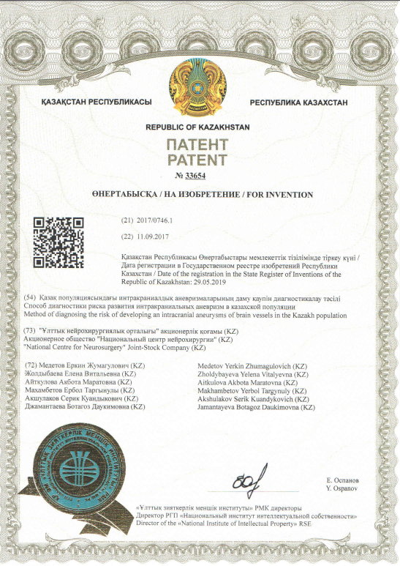

Удостоверениеавтора



ПРИЛОЖЕНИЕ Н

Методическиерекомендации

